Mémoire de fin d’études pour L’obtention du Diplôme Technicien Supérieur en Informatique
(Base de données)

Thème :
Conception et réalisation d’un système CRM
(Customer Relationship Management)



Présenté Par: Aimen SASSI | Encadré Par: Mr. Farouk BELHOUCINE

Promotrice: Mme Faiza Allaoua

2024 / 2026

REMERCIEMENTS
Je tiens tout d'abord à exprimer ma profonde gratitude à l'entreprise ITComp, au sein de laquelle j'ai eu l'opportunité de réaliser ce projet de fin d'études. Je la remercie chaleureusement de m'avoir ouvert ses portes, accueilli avec bienveillance et accompagné dans le développement de mes compétences professionnelles.
J'adresse également mes sincères remerciements à mon institut, INSFPG, qui m'a offert cette opportunité et m'a permis d'acquérir les connaissances nécessaires pour mener ce projet à bien.
Je souhaite adresser une reconnaissance toute particulière à mon encadreur et mon idole, M. Farouk Belhoucine. Grâce à sa patience et son expertise, j'ai pu combler de nombreuses lacunes et progresser tant sur le plan technique que professionnel. Son professionnalisme, son sens des responsabilités et sa passion pour son métier font de lui un véritable modèle. J'espère un jour atteindre un niveau d'excellence comparable au sien.
Mes remerciements vont également à ma promotrice, Mme Faiza Allaoua, pour son suivi attentif tout au long de ce projet. Ses conseils, ses remarques constructives et ses corrections m'ont permis d'améliorer continuellement mon travail. Elle a toujours su me guider avec bienveillance et pédagogie, sans jamais me décourager. Je ne pouvais espérer meilleure promotrice.
Je n'oublie évidemment pas Mme Aichoun et Mme Bellabes, que je remercie sincèrement pour tout ce qu'elles m'ont appris depuis mon premier jour à l'institut. Leur investissement, leur dévouement et leur passion pour l'enseignement ont marqué mon parcours. Il était évident que, pour elles, enseigner n'était pas simplement un métier, mais une véritable vocation exercée avec compétence, patience et humanité.
Je tiens également à remercier chaleureusement tous mes collègues chez ITComp. Dès mon arrivée, ils m'ont accueilli non seulement comme un collègue, mais aussi comme un ami et frère. Leur professionnalisme, leur respect et leur esprit d'entraide ont rendu cette expérience particulièrement enrichissante. Travailler aux côtés de personnes compétentes, intelligentes et investies a été une véritable source de motivation.
Enfin, je souhaite remercier tous mes amis et camarades. Nous avons partagé trois années au sein de cet institut, et le temps est passé avec une rapidité surprenante. Ce parcours a été riche en expériences, en défis et en souvenirs inoubliables. Certains moments furent bons, d'autres exceptionnels, mais tous ont contribué à faire de ces années une étape importante de ma vie. Si j'avais la possibilité de revivre cette aventure, je le ferais sans la moindre hésitation. Je leur souhaite à tous beaucoup de réussite dans leurs études, leur carrière et leurs projets futurs.

Dédicaces
Je dédie avant tout cet ouvrage à ma mère, qui n'a jamais cessé de croire en moi, même lorsque je doutais de moi-même. Son soutien, sa patience et ses encouragements constants m'ont donné la force de persévérer et d'aller toujours de l'avant.

Je le dédie également à mes meilleurs amis, qui ont toujours été présents à mes côtés, dans les moments de doute comme dans les moments de joie. Leur écoute attentive, leurs conseils et leur confiance en moi ont été une précieuse source de motivation tout au long de ce parcours.

Une pensée particulière pour ma belle-mère : elle pense que le remède à tout stress et à tous les soucis est une blague que seuls les moins de 35 ans peuvent comprendre, et une bonne tasse de café au lait. Ses méthodes sont étonnamment efficaces.

Je n'ai pas oublié mes demi-frères et sœurs, dont la présence, les rires et l'affection ont toujours illuminé mon cœur. Ils m'ont rappelé, chacun à leur manière, l'importance de la famille et des petits bonheurs.

Et surtout, je dédie le succès de ce travail à la personne qui m'a aidé à concevoir ce document. C'était un travail artistique considérable, auquel je ne pourrais jamais prétendre, quels que soient mes efforts.

Sommaire

REMERCIEMENTS 2
Dédicaces 3
Sommaire 4
Introduction Général 11
l'informatique de gestion: 13
Pourquoi ITcomp a besoin d’un CRM: 15
Problematic: 16
C’est quoi un CRM? 17
Les CRM plus populaires 18
Salesspot: 18
ZohoCRM 19
Microsoft Dynamic 365 20
SuiteCRM 21
L’objectif: 22
Le plan: 23
Introduction: 25
La methodologie utilisee (UP) 25
Ses phases: 26
Inception: 26
Élaboration 26
Construction 26
Transition 26
Présentation d’UML: 27
Introduction: 27
Historique: 27
Ces avantages: 28
Ces diagrammes: 28
Diagramme de cas d’utilisation: 28
Diagramme de séquence 28
Diagramme d’activité 29
Diagramme de classe: 29
Diagramme de déploiement: 29
Qui sommes-nous ? 30
Notre histoire: 31
1999 – 2003 : Création et développement du centre de formation informatique: 31
2003 – 2010 : Évolution vers une Entreprise de Services du Numérique (ESN): 31
Depuis 2010 : Expansion internationale et accompagnement de projets numériques: 31
Ce que nous apportons: 32
Conseil: 32
Formation: 32
Developpement et integration: 32
Assistance technique: 32
Notre organisation: //TODO 33
Organigramme general: //TODO 34
L’identification des besoins: 36
Le diagramme cas d’utilisation global: 36
L’identification du champ d’etude: //TODO 37
Les besoins fonctionnels: 38
Qui sont les clients: //TODO: change name 38
Les prospects: 38
Les contacts: 39
Les Comptes: 40
Qui sont les opportunités: 43
Qui sont les activités: 44
Les appels: 44
Les reunions: 44
Les taches: 44
Les email: 45
Les Notes: 45
Les besoins non fonctionnels: 46
Les constraints techniques: 47
Modélisation détaillée des besoins: //todo 48
Diagramme des cas dutilisation: //todo 49
Gestion des prospects: 49
Collecte d’information de prospect: 49
Suivi des prospects: 50
La conversion du prospect: 50
Gestion des Contacts: 52
Collecte d’information de contact: 52
Suivi des contacts: 53
Gestion des comptes: 54
Collecte d’information d’entreprise : 54
Suivi d’entreprise: 55
Gestion des opportunités: 56
Discuter une offre: 57
Suivre les opportunités: 58
Fermer les opportunités: 59
Gestion des activités: 60
Planifier des activités pour soi même: 61
Participer à des activités: 62
Planifier des activités pour tout le monde: 63
Gestion des emails: 64
L'établissement des emails: 64
L’envoi des emails: 65
Gestion des notes: //todo merge into one and add view 66
Discuter les préférences: 67
Etablir des notes: 67
Gestion des rôles et permissions: 68
Modifier les rôles : 69
Assigner des roles: 69
Modifier les permission: 70
Consultation des rapports: 71
Voir les KPIs : 71
Voir les Camemberts: 72
Les diagrammes d'activité: //todo 73
Gestion des prospects 73
Collecte d’information: 73
Suivi de prospect 74
Conversion du prospect 75
Gestion des contacts 76
Collecte d’information 76
Suivi de contact 77
Gestion des comptes 78
Collecte d’information 78
Suivi de compte 79
Gestion des opportunités 80
Discuter une offre 80
Suivi les opportunités 81
Fermer les opportunités 82
Gestion des activités 83
Planifier des activités pour soi même: 83
Planifier des activites pour toutlemonde: 84
Participer à des activités: 85
Gestion des emails 86
L'établissement des emails: 86
L’envoi des emails: 87
Gestion des notes 88
Rediger des notes: 88
Consulter des notes: 89
Gestion des rôles et permissions 90
Modifier les roles: 90
Assigner les roles: 91
Modifier les permissions: 92
Consultation des rapports: 93
Critiques: 94
Suggestions: 96
Conclusion: 98
Introduction: 100
Modélisation des données: 101
Dictionnaire des données brut: 101
L'épuration de dictionnaire de données: 108
Les données composées: 109
Les données calculées: 110
Dictionnaire des données l'épure: 111
Les règles de gestion: 117
Le Diagramme de Classe: 118
Modèle logique de donnée: 119
Model relationnel: 120
Digramme de sequence: 122
Gestion des utilisateurs: 122
Consulter le compte: 122
Description textuelle: 122
Connexion: 123
Description textuelle: 123
La modification de compte: 124
L’inscription: 125
Gestion des comptes: 126
Gestion des contacts: 127
Gestion des prospects: 127
Conversion vers un contact: 129
Gestion des opportunités: 130
La clôture d’une opportunité: 131
Gestion des appels: 132
Gestion des Emails: 133
L’envoi des emails: 134
Gestion des réunions: 135
Gestion des taches: 136
Gestion des notes: 137
Gestion des utilisateurs: 138
Gestion des roles: 139
Gestion des permissions: 140
Conclusion: 141
Introduction: 143
Environnement de développement: 144
Les langages de programmation: 144
HTML / CSS / JS: 144
ASP .NET Core: 144
C#: 145
Angular JS: 145
Le SGBD: 146
Microsoft SQL Server 2022: 146
Les IDEs utilises: 147
Visual Studio: 147
JetBrains WebStorm: 147
SSMS (SQL SERVER management studio): 148
Les outils utilisés: 149
ABP Framework: 149
LeptonX theme: 149
Prime-ng: 150
Bootstrap: 150
Gmail: 150
Font Awesome: 151
Architecture du systeme: 152
Diagramme de déploiement: 152
Description de l’architecture: 153
Machine Utilisateur: 153
Serveur frontend: 153
Serveur Backend: 153
Serveur de base de données: 154
Implementation: 155
Les scripts SQL: 155
TotalIncome: (Fonction) 155
IncomePerCurrency: (vue) 155
Dashboard: (vue) 156
La création des tables: 157
Compte: 157
Prospect: 157
Contact: 159
Opportunites: 160
Appel: 161
Reunion: 162
Tache: 163
Note: 164
Email: 165
Users: 166
Role: 166
Permissions: 167
UserRoles: 167
PermissionGrants 168
Les captures d’ecran: 169
L’authentification: 169
La gestion des comptes: 169
Le recherche des comptes: 170
Les détails d’un compte: 170
L'établissement d’une note: 171
La consultation des notes: 171
La gestion des prospects: 172
Le recherche des prospects: 172
Les détails d’un prospect: 173
La conversion d’un prospect: 173
La gestion des contacts: 174
Le recherche des contacts: 174
La modification des données: 175
La création d’une opportunité: 176
les détails d’une opportunité: 176
La clôture d’une opportunité: 177
la gestion des opportunités: 177
le recherche des opportunités: 178
Les analytiques: 179
La planification d’une appel: 182
les détails d’une appels: 182
la planification d’une réunion: 183
la planification d’une tâche: 183
l'établissement d’un Email: 184
les détails d’un email: 184
l’envoi d’un mail: 185
la format des emails: 185
Gestion des roles: 186
Creation des roles: 187
Gestion des permission 188
Conclusion: 190
Bilan de projet 192
Objectifs atteints: 193
Difficultés rencontrées: 194
Perspectives futures: 195
Références bibliographiques: 196
Les memoires: 196
Les sites web: 196
Les Livres: 196
Annexes 197
Documentation UP/UML 197
Les documents utilises 197
//todo list 197

Introduction Général
Imaginez que vous êtes le CEO d’un concessionnaire automobile. Vous avez de nombreux commerciaux et clients. Mais vous stockez leurs informations sur des papiers, des fichiers Excel, et parfois même dans des e-mails ou votre mémoire.Au début, ça fonctionne. Vous connaissez vos clients, les “leads” ne sont pas très nombreux , et tout semble sous contrôle.
Mais avec le temps, les feuilles s’accumulent sur les bureaux. Les fichiers Excel se multiplient, chacun avec sa propre version. Un commercial perd la liste des nouveaux clients potentiels.Vous commencez à perdre plus que votre temps. Vous perdez de l’argent.
Un client revient au showroom. Il s’attend à ce que vous vous souviendrez de lui, de ses préférences, de la voiture qu’il voulait. Car il est déjà venu et a parlé avec un de vos commerciaux. Mais ce dernier n’est pas là et vous devez poser à nouveau les mêmes questions. L’expérience devient frustrante. pour lui comme pour vous.
Pendant ce temps, des opportunités se perdent. Des suivis ne sont jamais faits. Certains clients, pourtant intéressés, disparaissent simplement parce que personne ne les a rappelés.
Ce n'est pas un problème de votre produit ou la faute de votre équipe. C’est un problème d’organisation. Un problème que vous seul pouvez résoudre. Et nous avons la solution exacte dont vous avez besoin. Un CRM

Chapitre 01:
Etude Prealable

l'informatique de gestion:
Pour comprendre ce qu'est l'informatique de gestion, il faut d'abord savoir ce qu'est l'informatique elle-même.
L’informatique est la science du traitement automatique de l’information. Le terme « informatique », issu de la contraction des mots information et automatique, désigne l’ensemble des connaissances, des méthodes et des technologies permettant de collecter, stocker, traiter, transmettre et protéger les données à l’aide de systèmes informatiques. Cette discipline repose sur des bases scientifiques telles que les mathématiques, la logique et l’électronique, qui permettent la conception de solutions capables d’exécuter des tâches complexes de manière rapide, fiable et précise.
Au fil des décennies, l’informatique est devenue un élément indispensable de la vie quotidienne. Elle est présente dans de nombreux domaines tels que l’éducation, la santé, les transports, les télécommunications, l’industrie, le commerce, la finance et les administrations publiques. Les ordinateurs, les smartphones, les objets connectés et les services en ligne illustrent l’omniprésence des technologies informatiques dans notre société.
L’un des objectifs fondamentaux de l’informatique est d’automatiser les traitements répétitifs et d’améliorer l’efficacité des activités humaines. Grâce aux algorithmes et aux logiciels, il est possible d’effectuer en quelques secondes des calculs ou des analyses qui auraient nécessité plusieurs heures, voire plusieurs jours, lorsqu’ils étaient réalisés manuellement.
Aujourd’hui, les progrès constants de l’intelligence artificielle, du Big Data, de l’Internet des objets (IoT) et de l’informatique en nuage (Cloud Computing) démontrent que l’informatique continue d’évoluer rapidement. Elle constitue désormais un moteur essentiel de l’innovation technologique et du développement économique, en permettant la création de nouveaux services numériques et en facilitant la communication et la collaboration à l’échelle mondiale.
L’informatique de gestion est une branche de l’informatique qui applique les technologies de l’information à la gestion des entreprises, des administrations et des organisations. Son objectif principal est d’optimiser les processus métiers en automatisant les opérations courantes, en centralisant les données et en fournissant aux décideurs des informations fiables pour faciliter la prise de décision.
Contrairement à l’informatique générale, qui s’intéresse principalement au développement des systèmes, des infrastructures ou de la recherche scientifique, l’informatique de gestion met l’accent sur les besoins fonctionnels des organisations. Elle cherche à améliorer la productivité, à réduire les coûts opérationnels, à limiter les erreurs humaines et à assurer une meilleure circulation de l’information entre les différents services.
Les systèmes d’information de gestion permettent de collecter, organiser et exploiter les données produites par les différentes activités de l’entreprise. Ces informations sont ensuite utilisées pour suivre les performances, contrôler les opérations quotidiennes et planifier les actions futures.
L’informatique de gestion intervient dans plusieurs domaines essentiels de l’entreprise :
- La gestion commerciale : elle facilite le suivi des prospects et des clients, la gestion des commandes, des ventes, des devis, de la facturation ainsi que la gestion de la relation client (CRM). Dans le cadre de ce projet, le dictionnaire de données élaboré constitue une base essentielle pour structurer les informations manipulées par le système CRM.
- La gestion des stocks et de la logistique : elle permet de contrôler les niveaux de stock, de gérer les approvisionnements, de suivre les livraisons et d'optimiser la chaîne logistique afin de réduire les coûts et les délais.
- La gestion financière et comptable : elle automatise la comptabilité générale, la facturation, les paiements, le suivi des budgets et la production des états financiers, garantissant ainsi une meilleure fiabilité des informations comptables.
- La gestion des ressources humaines : elle facilite l'administration du personnel, la gestion des salaires, des congés, des recrutements, des formations ainsi que l'évaluation des performances des employés.
- L'aide à la décision : grâce aux tableaux de bord, aux indicateurs de performance (KPI) et aux outils décisionnels (Business Intelligence), les responsables disposent d'une vision globale de l'activité de l'entreprise et peuvent prendre des décisions stratégiques fondées sur des données fiables.
L'un des principaux outils utilisés en informatique de gestion est le PGI (Progiciel de Gestion Intégré), également appelé ERP (Enterprise Resource Planning). Un ERP regroupe au sein d'une plateforme unique les différentes fonctions de l'entreprise (vente, achats, finance, ressources humaines, production, logistique, etc.) autour d'une base de données commune. Cette centralisation garantit la cohérence des informations, évite les doublons et facilite la collaboration entre les différents services.
Avec la transformation numérique des entreprises, l'informatique de gestion occupe aujourd'hui une place stratégique. Les solutions modernes intègrent des technologies telles que le cloud computing, l'analyse de données, l'intelligence artificielle et l'automatisation des processus (RPA), permettant aux organisations de gagner en efficacité, en compétitivité et en capacité d'innovation. Elle constitue ainsi un levier essentiel pour accompagner le développement des entreprises et répondre aux défis de l'économie numérique.

Pourquoi ITcomp a besoin d’un CRM:
Il y a beaucoup de raisons pour lesquelles ITComp a besoin d’un CRM.
Premièrement, Nous avons constaté une perte importante de clients et d'opportunités commerciales en raison d'une mauvaise organisation des données. Les appels sans suite, réunions manquées et e-mails oubliés sont au cœur du goulot d'étranglement qui ralentit actuellement nos activités marketing.
Également, La loi algérienne ne permet pas le stockage des données sur les serveurs ou réseaux étrangers ou bien le “cloud”. Qui rend la majorité des CRM (non auto-hébergé) inutilisable et le déploiement, la gestion et la maintenance d’un CRM auto-hébergé n’est pas facile et coûte beaucoup de temps et de l’argent.
Nous avons besoin d’une solution “plug and play” qui est hébergée à 100% en Algérie et peut être intégrée à n'importe quelle entreprise sans complications techniques. On appelle ça un “SAAS”.
un SAAS?
SAAS (Software As A Service) s'agit d'une méthode révolutionnaire de distribution de logiciels. Au lieu de vendre nos programmes à nos clients sous forme de fichiers exécutables, nous proposons un abonnement pour accéder à notre application hébergée. Ces utilisateurs sont appelés « Tenants » et chacun dispose de ses propres données privées, utilisateurs et autres éléments. De leur point de vue, ils sont les seuls propriétaires de l'application.
En plus de tout ça, ITComp est actuellement en train de développer une solution SAAS de scolarité “UniFlow” qui va attirer plusieurs écoles et universités. Ces derniers bénéficieraient d’une solution CRM SAAS pour gérer leurs étudiants, offres de travail, investisseurs et partenaires potentiels.
Étant donné que nos clients qui souhaitent acquérir notre services font confiance à nos produits, ils seraient ravis de s'intégrer à notre écosystème. C'est pourquoi nous devons continuer à leur fournir des logiciels de haute qualité.

Problematic:
L'analyse du système actuel a permis de mettre en évidence plusieurs insuffisances, parmi lesquelles :
- La dispersion des informations clients entre différents supports (documents papier, fichiers Excel, échanges informels, etc.).
- Le risque de perte des informations et des documents physiques.
- La difficulté de partager les informations entre les commerciaux et les différents intervenants.
- L'absence d'une plateforme centralisée pour le suivi des clients et des prospects.
- Le risque d'oubli des relances, rendez-vous et tâches commerciales.
- La difficulté de suivre l'historique complet des interactions avec les clients.
- La recherche des informations est souvent longue et engendre une perte de temps.
- Le manque de visibilité sur l'état d'avancement des opportunités commerciales.
- La perte potentielle d'opportunités d'affaires en raison de retards, d'oublis ou d'un suivi insuffisant.

C’est quoi un CRM?
Un CRM (Customer Relationship Management) est une technologie, une stratégie, et un logiciel utilisé pour gérer, suivre, et analyser toutes les interactions avec les clients actuels et potentiels d'une manière centralisée .
pourquoi est-ce bénéfique
Il booste les ventes, accélère les procédures, et améliore la fidélisation des clients en organisant les informations et les partage avec les équipes de vente, marketing, et support etc….
On l’utilise pour centraliser la source des données client, automatiser les processus de business, développer des relations et augmenter les ventes. C'est comme un seul cerveau pour toute l'entreprise qui aide les équipes à automatiser les tâches, personnaliser le marketing, et fournir des services mieux rapidement.
Une source des données centralisée
Il stocke toutes les informations des clients (contacts, historiques, interactions) dans une seule place, en assurant que tout le monde a des informations plus récentes.
Des ventes augmentées
Il suit les leads depuis la première visite jusqu'à la conversion. il identifie les clients VIP, et aide à finir les offres brièvement.
Efficace & Automatique
Il automatise les tâches répétitives ennuyeuses comme la saisie des données, l’envoi des emails, et la planification des rendez-vous,permettant à l'équipe de se concentrer sur les stratégies.
Expérience client mieux
Il suit les interactions et les préférences de chaque client, croissant la satisfaction et la fidélité des clients.
meilleur travail d'équipe
Il permet à tous les départements (ventes, HR, support) de partager les données et travailler ensemble pour présenter une résultat propre et unifié.
Visualisation des données
Il contient des outils analytics pour suivre la performance, identifier les tendances, et faire les meilleures décisions commerciales.

Les CRM plus populaires

Salesspot:
C’est le numéro un si vous cherchez une solution de niveau entreprise car il est plus qu’un CRM. Il ajoute des méthodologies de ventes structurées. Il guide les équipes à avancer les offres. Il se concentre sur le planning et la synchronisation de l'équipe. Il est bien plus qu’un outil, il est un directeur.
Ses points forts sont aussi ses points faibles. Car ils le rendre très compliqué et cher pour les petites entreprises et bien les startups
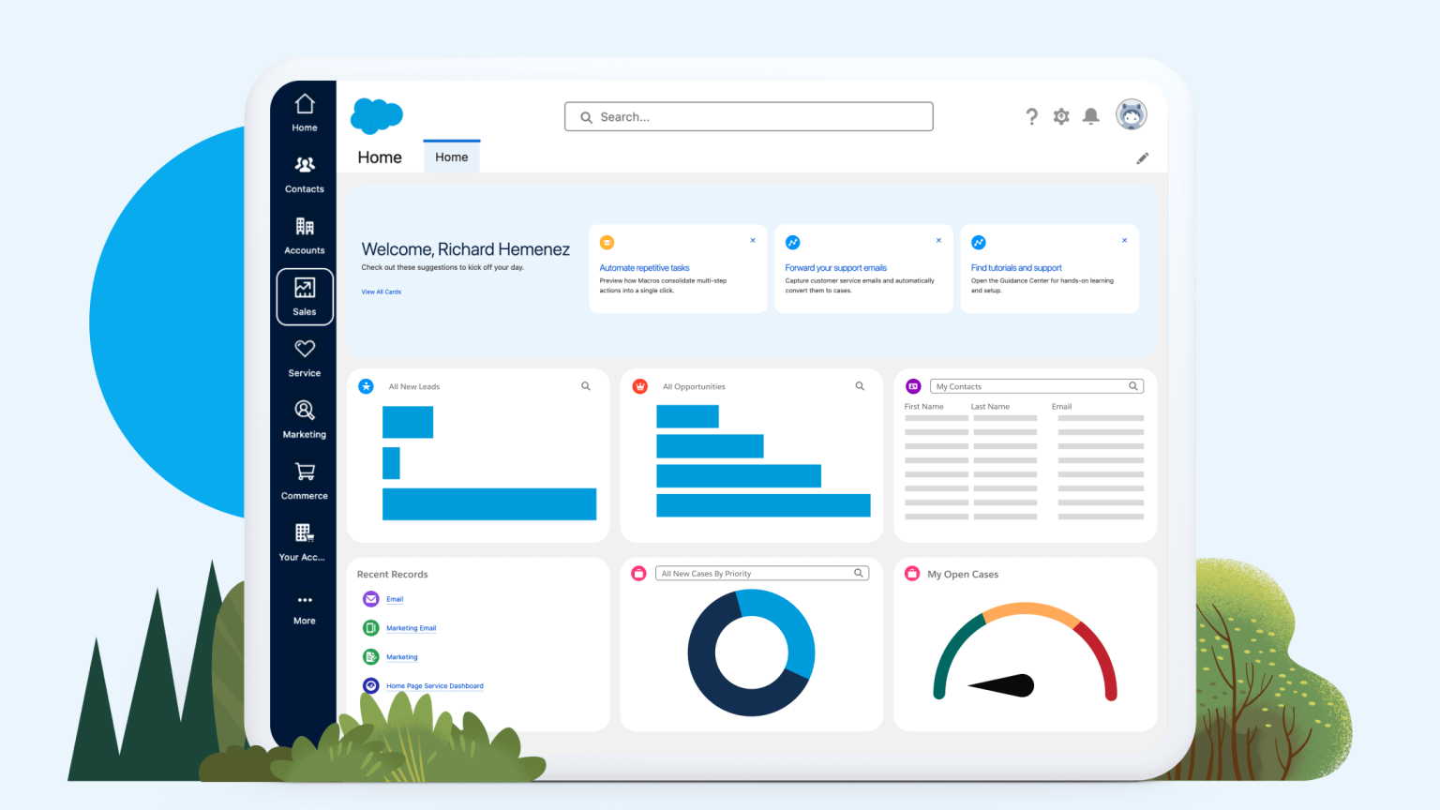

ZohoCRM
Zoho est moins compliqué que Salesforce. Il offre aussi beaucoup de services comme une omnichannel ,des outils analytiques et bien un écosystème des logiciels sans avoir à configurer tout ça.
Il est un choix excellent pour les startups et les petites entreprises qui sont besoin d’une solution CRM compacte et simple
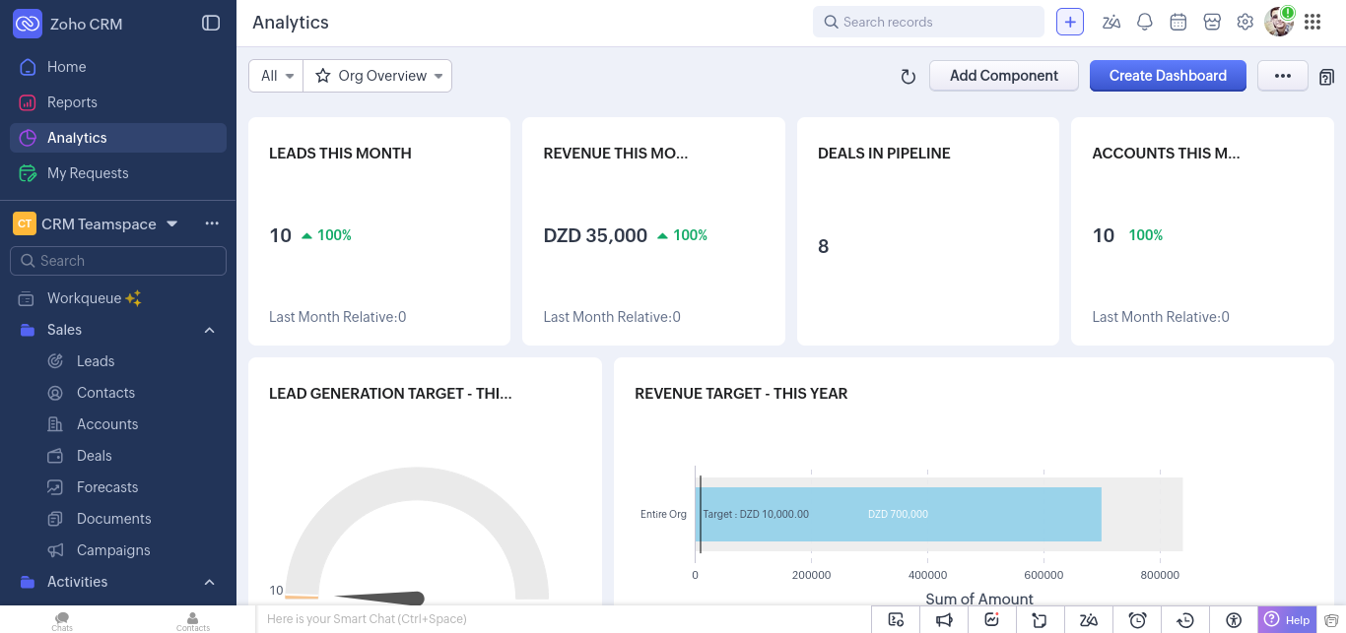

Microsoft Dynamic 365
Si vous avez déjà noyé dans l'écosystème de Microsoft. Vous aimerez cette option. Microsoft Dynamic 365 s'intègre avec les autres outils Microsoft comme excel, power bi, outlook etc. qu’il rend très intuitive et facile à ajouter dans votre stack. Il offre aussi un assistant IA qui peut toujours vous guider sur le chemin correct.
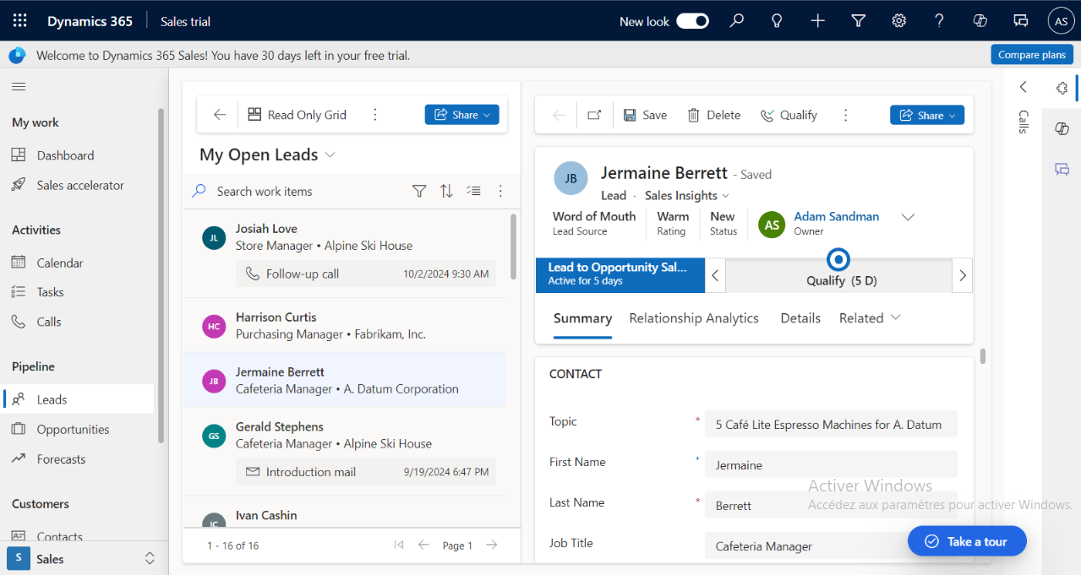

SuiteCRM
préféré, personnellement. Par contre les autres CRMs, SuiteCRM est un projet open source qui vous pouvez modifier et customiser selon vos besoins et Cent pour cent gratuit.
Il est très simple et presque… trop simple si vous êtes en train de chercher une solution forte. Mais si vous avez une équipe IT puissante et beaucoup de temps, vous pouvez construire votre propre solution CRM sur SuiteCRM avec votre propre design et fonctions.
Même si cela ne vous intéresse pas. SuiteCRM de base reste un bon choix pour l'hébergement privé.
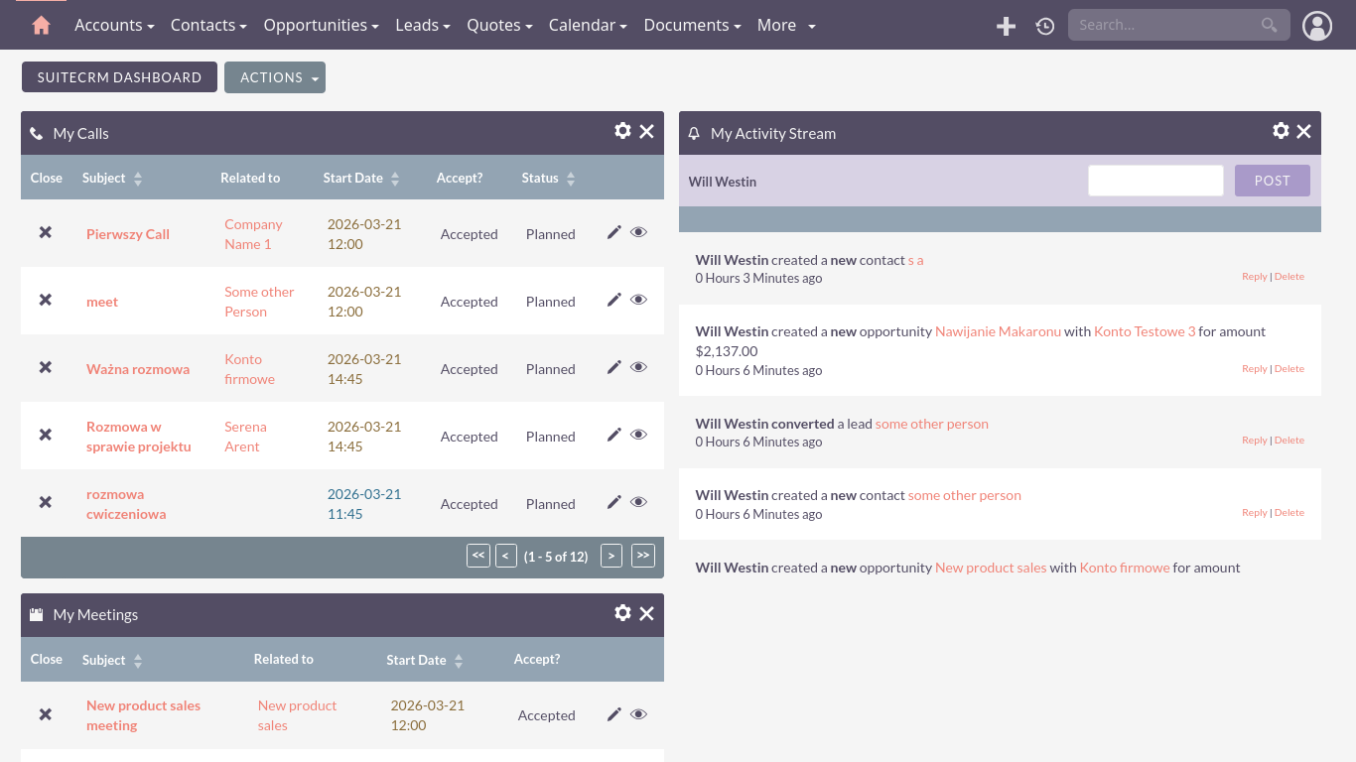

L’objectif:
Les objectifs fixés pour ce projet sont les suivants :
- Centraliser les informations relatives aux prospects, clients et entreprises au sein d’une plateforme unique.
- Améliorer l’organisation et le suivi des activités commerciales grâce à un système d’information sécurisé.
- Faciliter la gestion des prospects ainsi que leur conversion en clients.
- Assurer une gestion efficace des entreprises partenaires et des clients stratégiques.
- Permettre le suivi des opportunités commerciales tout au long du cycle de vente.
- Organiser les interactions avec les clients à travers la planification des appels, des réunions et des tâches.
- Conserver l’historique des échanges, des notes et des actions réalisées afin d’assurer un suivi complet de chaque relation commerciale.
- Favoriser le partage de l’information et la collaboration entre les membres de l’équipe commerciale.
- Réduire les risques d’oubli et la perte d’opportunités commerciales grâce à un meilleur suivi des activités.
- Faciliter la recherche et l’accès rapide aux informations.
- Fournir des tableaux de bord et des indicateurs de performance permettant d’évaluer l’activité commerciale et d’aider à la prise de décision.
- Garantir la fiabilité, la traçabilité et la sécurité des données.

Le plan:
Pour la réalisation de ce projet, mon objectif est d'effectuer une analyse approfondie du flux de travail actuel afin d'identifier ses limites et de proposer des améliorations tout en préservant ses points forts. Cette étude permettra de mieux comprendre les besoins métier et de concevoir une solution adaptée aux enjeux de l'organisation.
L'approche retenue repose sur les principes de la programmation orientée objet ainsi que sur le Domain Driven Design (DDD). Cette méthodologie vise à structurer le système autour du domaine métier et à implémenter une logique métier robuste, maintenable et évolutive.
Le projet sera mené selon trois étapes principales :
- L’etude Prealable:
L'étude de la situation actuelle pour déterminer si le projet est viable, utile, et s'il vaut la peine d'y investir.
- Analyse de l'existant:
étude détaillée des processus actuels, identification des points faibles et des opportunités d'amélioration.
- Conception de la solution:
modélisation du domaine métier et définition d'une architecture cohérente basée sur les principes orientés objet et le DDD.
- Développement et implémentation:
réalisation de la solution en traduisant les règles métier identifiées en composants logiciels fiables et performants.

Chapitre 2:
Analyse des besoins

Introduction:
L’analyse des besoins ou bien l’étude de l’existant constitue la première étape, et souvent la plus importante, dans le développement d’un système d’information. Elle permet d’analyser le fonctionnement actuel de l’organisation afin d’identifier ses forces, ses limites et ses dysfonctionnements. Cette phase doit être menée avec rigueur, car elle repose sur une compréhension précise du domaine d’activité et des processus en place.
Son objectif principal est d’évaluer le système d’information existant dans ses différents aspects, en mettant en évidence ses insuffisances et ses besoins d’amélioration. Pour cela, je procède à la collecte d’informations relatives aux ressources humaines et matérielles, ainsi qu’aux besoins des utilisateurs, notamment à travers des entretiens avec les responsables concernés.
Une bonne conception repose sur une analyse approfondie de l’existant, réalisée en plusieurs étapes : la collecte des données issues des enquêtes, puis l’analyse et la synthèse des informations décrivant le fonctionnement actuel du système. Les résultats de cette étude sont ensuite représentés à travers les diagrammes suivants :
- Diagramme de cas d'utilisation
- Diagramme d'activité

La methodologie utilisee (UP)
Le processus unifié (UP : Unified Process) est un cadre de processus de développement logiciel itératif et incrémental. Au lieu d'aborder le développement logiciel comme un modèle en cascade rigide et séquentiel, l'UP décompose le projet en cycles plus petits et gérables, au cours desquels le logiciel est construit et affiné de manière incrémentale.

Ses phases:

Inception:
- Objectif: Déterminer ce que vous construisez et si le projet en vaut la peine.
- Activités: Définir le périmètre du projet et estimer les coûts et cerner les cas d'utilisation principaux.
- Jalon: Objectifs du cycle de vie (Les parties prenantes sont-elles d'accord sur le périmètre et le budget ?).

Élaboration
- Objectif : atténuer les risques techniques et concevoir l'architecture.
- Activités : Coder les parties les plus complexes ou risquées du système pour prouver la viabilité de l'architecture.
- Jalon : Architecture du cycle de vie (La base technique est-elle solide et vérifiée ?).

Construction
- Objectif : Codage intensif et implémentation.
- Activités : Développement de la majeure partie du code, création de la base de données et intégration des fonctionnalités au fil de plusieurs itérations.
- Jalon : Capacité opérationnelle initiale

Transition
- Objectif : Livrer le logiciel aux utilisateurs finaux.
- Activités : Tests bêta, correction des bugs, optimisation des performances, migration des données et formation des utilisateurs.
- Jalon : Sortie du produit

Présentation d’UML:

Introduction:
UML (Unified Modeling Language) est un langage de modélisation largement utilisé dans le développement logiciel. Il permet de représenter visuellement la structure et le comportement d’un système afin de mieux comprendre, analyser et concevoir une solution. Grâce à son approche standardisée et à sa compatibilité avec les principes de la programmation orientée objet, UML constitue un outil essentiel pour la conception de systèmes logiciels robustes et maintenables.

Historique:
L'histoire d'UML (Unified Modeling Language) remonte au début des années 1990, période durant laquelle plusieurs méthodes de modélisation orientées objet coexistent, rendant la communication entre les équipes de développement complexe. Afin d'unifier ces approches, trois experts du génie logiciel, Grady Booch, James Rumbaugh et Ivar Jacobson, ont collaboré pour créer un langage de modélisation commun. Le résultat de leurs travaux fut UML, dont la première version officielle fut publiée en 1997 et adoptée la même année par Object Management Group comme standard de modélisation.
Au fil des années, UML a évolué afin de répondre aux besoins croissants des projets logiciels. La première génération, UML 1.x, fournissait les concepts fondamentaux nécessaires à la modélisation orientée objet, mais présentait certaines limitations concernant la précision des modèles et la représentation des architectures complexes. En 2005, UML 2.0 a été introduit avec une révision importante du langage. Cette nouvelle version a enrichi le nombre et les capacités des diagrammes, amélioré la modélisation des interactions, des composants et des architectures distribuées, tout en apportant une meilleure extensibilité. Aujourd'hui, UML 2.0 constitue la version la plus utilisée dans les projets de conception et d'analyse de systèmes d'information.

Ces avantages:
- Adaptation à la programmation orientée objet (POO)
- Standardisation de la modélisation
- Amélioration de la compréhension du système
- Facilitation de la maintenance et de l’évolution

Ces diagrammes:
UML propose 14 types de diagrammes différents. Cependant, dans le cadre de mon projet, je vais me limiter aux 5 diagrammes les plus pertinents:
- Diagrammes structurels
  - Diagramme de classe
  - Diagramme de déploiement
- Diagrammes Comportementaux
  - Diagramme d'activité
  - Diagramme de cas d’utilisation
  - Diagramme de séquence

Diagramme de cas d’utilisation:
Le diagramme de cas d’utilisation représente l’ensemble des fonctionnalités principales offertes aux utilisateurs du système. Il constitue généralement le premier diagramme du modèle UML à être élaboré, car il permet de définir les interactions entre les acteurs et le système.
Ce diagramme met en évidence les relations entre les utilisateurs et les services fournis par le système, tout en précisant ses limites et son périmètre. Il offre ainsi une vue globale des besoins fonctionnels en illustrant les actions réalisées en réponse aux demandes des différents acteurs externes.

Diagramme de séquence
Le diagramme de séquence représente de manière chronologique le déroulement des interactions effectuées par un acteur au sein d’un système. Il permet de visualiser, étape par étape, la succession des opérations et des échanges qui ont lieu au cours d’un scénario donné. Ce type de diagramme met également en évidence les différents objets ou composants impliqués, ainsi que les messages échangés entre eux. Il décrit enfin comment ces opérations s’enchaînent et comment l’acteur passe d’un objet à un autre afin de réaliser un processus complet.

Diagramme d’activité
Le diagramme d’activité constitue, en UML, une représentation graphique du processus tel qu’il a été défini lors de la phase d’analyse et de préparation de la modélisation. Il traduit de manière structurée et visuelle le déroulement global des opérations, en mettant en avant l’enchaînement des différentes activités qui contribuent à la réalisation du processus. Grâce à cette représentation, il devient plus facile de comprendre la logique de progression, les dépendances entre les actions et la manière dont les étapes s’articulent les unes avec les autres du début à la fin du processus.

Diagramme de classe:
Le diagramme de classes est considéré comme l’un des éléments les plus importants de la modélisation orientée objet, et il constitue même un élément obligatoire dans ce type d’approche. Il permet de représenter de manière structurée les concepts du domaine d’application ainsi que les éléments internes définis spécifiquement dans le cadre de la conception d’une application.
Contrairement aux langages de programmation orientés objet, qui peuvent présenter des différences dans leur manière d’implémenter les concepts (gestion des pointeurs, support de l’héritage, etc.), le diagramme de classes offre une représentation indépendante de tout langage. Il permet ainsi de modéliser les classes du système, leurs attributs, ainsi que les relations qui les relient, de façon conceptuelle et universelle.
Par ailleurs, le diagramme de classes est généralement élaboré à partir d’un dictionnaire de données épuré. Ce dictionnaire regroupe l’ensemble des données nécessaires au fonctionnement du système étudié, tout en intégrant les règles de gestion associées. C’est sur cette base que sont définies et structurées les entités du système, afin d’obtenir une modélisation cohérente et fidèle aux besoins du domaine.

Diagramme de déploiement:
Le diagramme de déploiement est un diagramme structurel UML qui représente l'architecture physique d'un système informatique. Contrairement aux diagrammes logiques (comme le diagramme de classes ou de cas d'utilisation), il montre où et comment les composants logiciels sont installés et exécutés sur le matériel.
Il permet de visualiser la disposition physique des serveurs, des réseaux, des bases de données et des applications.


Qui sommes-nous ?
ITComp® est une Entreprise de Services du Numérique (ESN) créée en 2003, présente sur le marché algérien depuis 1999 en tant que centre de formation. Depuis sa création, l’entreprise s’est développée pour devenir un acteur majeur du secteur informatique en Algérie, en accompagnant les organisations dans leur transformation digitale à travers des services de conseil, de formation, d’intégration de solutions et de développement logiciel.

Grâce à son équipe multidisciplinaire composée d’ingénieurs et d’experts spécialisés dans différents domaines technologiques, ITComp® propose des services à forte valeur ajoutée centrés sur l’accompagnement des entreprises, l’intégration de nouvelles technologies, l’assistance technique et l’optimisation des systèmes d’information. L’entreprise intervient sur des projets stratégiques touchant au cœur des infrastructures informatiques de ses clients, en les aidant à transformer leurs défis opérationnels, tels que la gestion des données, l’optimisation des processus ou la modernisation des systèmes, en opportunités de croissance et d’innovation.

Afin de garantir des solutions fiables et adaptées aux besoins de ses clients, ITComp® collabore avec des acteurs technologiques internationaux de référence, notamment Microsoft, Oracle et Fortinet. Ces partenariats stratégiques permettent à l’entreprise d’intégrer des technologies de pointe tout en assurant un accompagnement local, un support technique réactif et une expertise permettant de sécuriser et de pérenniser les investissements informatiques de ses clients.

Notre histoire:

1999 – 2003 : Création et développement du centre de formation informatique:
ITComp® a débuté son activité en 1999 en tant que centre de formation spécialisé dans les technologies de l’information. Durant cette période, l’entreprise s’est concentrée sur la formation des professionnels et des particuliers dans différents domaines de l’informatique, notamment les systèmes, les bases de données, les réseaux et le développement logiciel.
En parallèle, ITComp® a établi des partenariats avec de grands acteurs technologiques internationaux tels que Microsoft et Oracle, lui permettant de proposer des formations officielles et des programmes de certification reconnus. Cette première phase a permis à l’entreprise de développer une expertise technique solide et de construire une réputation dans le domaine de la formation informatique en Algérie.

2003 – 2010 : Évolution vers une Entreprise de Services du Numérique (ESN):
En 2003, ITComp® a élargi son activité en devenant une Entreprise de Services du Numérique (ESN). Cette évolution a marqué une nouvelle étape dans son développement, avec l’intégration de nouveaux services destinés principalement aux entreprises algériennes.
L’entreprise a commencé à accompagner ses clients dans leurs projets informatiques à travers des prestations de conseil, d’intégration de solutions, de développement logiciel, d’assistance technique et de formation spécialisée. Grâce à une équipe composée d’ingénieurs et d’experts multidisciplinaires, ITComp® a participé à la modernisation des systèmes d’information de plusieurs organisations en Algérie.

Depuis 2010 : Expansion internationale et accompagnement de projets numériques:
Depuis 2010, ITComp® a poursuivi son développement en élargissant son champ d’intervention au-delà du marché algérien. L’entreprise fournit désormais ses services à plusieurs pays, principalement en Afrique francophone, en accompagnant des organisations dans leurs projets de transformation digitale.
Grâce à son expertise technique, ses partenariats avec des éditeurs internationaux tels que Microsoft, Oracle et Fortinet, ainsi qu’à son expérience acquise au fil des années, ITComp® est devenue un partenaire privilégié pour les entreprises souhaitant moderniser leurs infrastructures informatiques, optimiser leurs processus et adopter de nouvelles technologies.

Ce que nous apportons:

Conseil:
Nous analysons votre existant, nous comprenons vos besoins et nous nous projetons dans votre vision et objectifs, pour vous conseiller les meilleurs choix et le plus court chemin pour y arriver.

Formation:
Nous sommes aussi un centre de formation, un hub pour le transfert de connaissance, qui a formé et continue de former sur les nouvelles tendances et le savoir-faire des équipes techniques de ces clients, véritable moteur de la performance des entreprises.

Developpement et integration:
Autour d’une démarche projet agile, nous réalisons les projets avec une qualité irréprochable, et toujours avec l’esprit d’un résultat performant, sécurisé, maîtrisable et évolutif.

Assistance technique:
Nous sommes toujours disponibles pour aider nos clients à maintenir leur système d’information, pour diagnostiquer des situations critiques et pour surmonter les défis techniques, dans le but d’assurer la continuité de service.

Notre organisation: //TODO

Organigramme general: //TODO
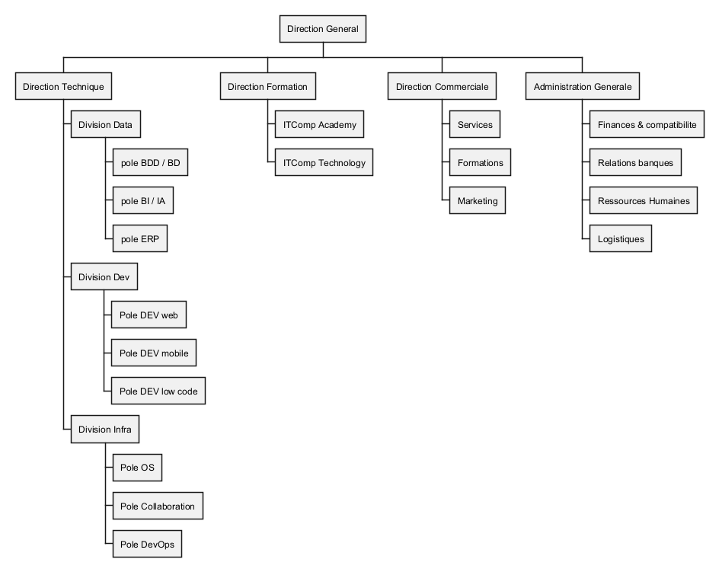
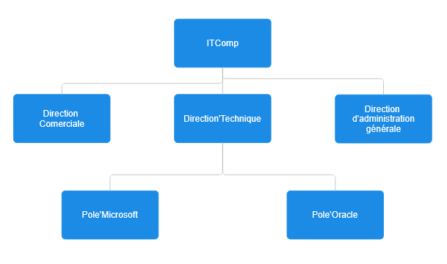
- Responsables hiérarchiques :
  - BACHIR MIHOUBI : Directeur Général
  - LAZHAR GUENDOUZ : Directeur Commercial
  - RACHID KACI : Directeur Technique

L’identification des besoins:

Le diagramme cas d’utilisation global:
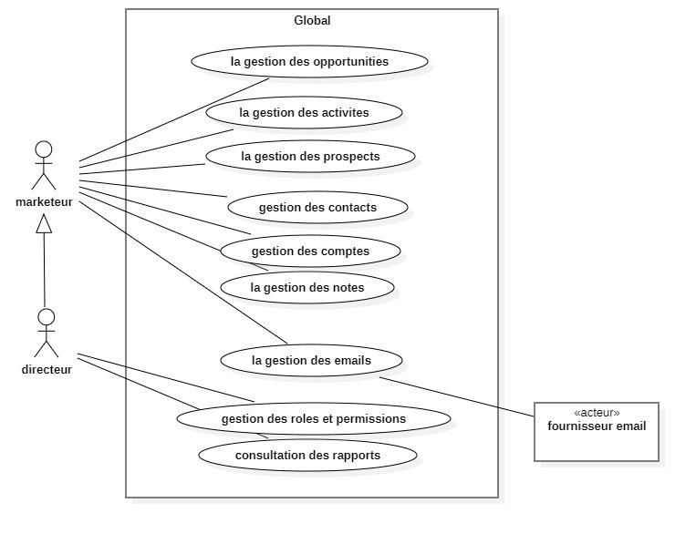

L’identification du champ d’etude: //TODO
La gestion de la relation client constitue un élément essentiel pour toute entreprise souhaitant développer son activité commerciale et fidéliser sa clientèle. Elle implique la collecte et l'exploitation des informations relatives aux prospects et aux clients, le suivi des interactions commerciales, l'organisation des activités de prospection et de communication, ainsi que l'analyse des performances à travers des indicateurs de gestion et des tableaux de bord. L'efficacité de ces processus influence directement la qualité des décisions stratégiques, la satisfaction des clients et la performance commerciale de l'entreprise.
Ces différentes activités sont principalement assurées par le service marketing, qui est responsable de la prospection, du suivi des clients, de la planification des activités commerciales, de la gestion des communications, ainsi que de la production des informations nécessaires à l'évaluation des performances commerciales. Il collabore également avec le BI Analyste afin d'exploiter les données collectées et de fournir aux responsables des indicateurs de performance (KPI), des rapports et des tableaux de bord facilitant la prise de décision.
Au regard de ces responsabilités et de son rôle central dans la gestion de la relation client, le champ d'étude retenu pour ce mémoire est le service marketing.

Les besoins fonctionnels:
Le marketeur gère les informations des clients, planifie des activités, établit et envoie des emails. Et bien sûr faire des offres avec les clients.

Qui sont les clients: //TODO: change name
Un client est toute personne (physique ou morale) qui a, ou souhaite avoir, une offre auprès de nous. C'est pour ça que nous avons décidé de répartir nos clients en trois catégories distinctes.

Les prospects:
Les prospects (ou bien les leads en anglais) sont des personnes physiques qui manifestent de l'intérêt pour nos services mais n'ont pas encore terminé d'offres de notre part.
Nous mettons tout en œuvre pour impressionner nos prospects et gagner leur confiance notamment grâce à des publicités personnalisées et des remises spéciales afin de les inciter à acheter nos services et de les convertir en contacts.
Les état d’un prospect sont:
- Nouveau: les prospects récemment ajoutées
- Affecte: les prospects affecté à un marketeur (état standard)
- En Processus: les prospects que sont sur le point de conversion
- Converti: les prospects convertis a des contacts
- Recycle: les prospects qu'étaient perdus mais ils sont revenu
- Perdu: les prospects que sont plus interesses
Nous assurons également le suivi des sources de prospects, qui peuvent être :
- Client existant : les prospects générés via une opportunité de vente supplémentaire auprès d'un client actuel
- Auto-généré : les prospects découverts de manière autonome par les efforts directs d'un commercial
- Employé : les prospects recommandés par un membre interne du personnel de l'entreprise
- Partenaire : les prospects apportés par un partenaire commercial ou un apporteur d'affaires stratégique
- Relations publiques : les prospects issus des retombées médiatiques, de la presse ou d'événements de notoriété
- Courrier postal : les prospects ayant réagi à une campagne d'envoi physique de documents ou brochures
- Conférence : les prospects collectés lors d'une intervention, d'un séminaire ou d'une table ronde
- Salon professionnel : les prospects capturés sur un stand lors d'un salon ou d'une foire industrielle
- Site internet : les prospects ayant soumis un formulaire ou interagi directement sur votre plateforme web
- Bouche-à-oreille : les prospects venus grâce à la recommandation spontanée d'un tiers ou d'un client satisfait
- E-mail : les prospects issus d'une correspondance directe ou d'un échange ciblé par courrier électronique
- Campagne marketing : les prospects générés par des actions publicitaires ciblées (digitales ou traditionnelles)
- Appel à froid : les prospects obtenus suite à une démarche de prospection téléphonique non sollicitée

Les contacts:
Les contacts correspondent à nos clients habituels. des personnes physiques ayant déjà bénéficié de nos services. Nous veillons à garder un œil attentif sur eux, car ils nous font confiance, ainsi qu'à nos produits. Comme nous connaissons déjà leurs centres d'intérêt, il est aisé de déterminer quelles opportunités leur proposer.
Les contacts peuvent être actifs ou inactifs selon qu'ils réagissent au marketing et aux diverses activités que nous menons.
Les contacts ont les mêmes sources que les prospects. On ajoute seulement le source “converti depuis un prospect”.

Les Comptes:
Le terme « comptes » désigne des clients stratégiques, des clients VIP ou, plus simplement, des entreprises. Nous veillons à les traiter avec le plus grand soin. Nous étudions leurs activités et leurs intérêts afin de leur offrir systématiquement ce qu'il y a de mieux, car les relations inter entreprises (B2B) ont tendance à tisser de véritables liens entre les sociétés et à garantir des revenus considérables sur le long terme.
Les comptes peuvent contenir des contacts et des prospects aussi.
Les types de comptes sont:
- Analyste : les comptes correspondant à des cabinets d'études ou des experts évaluant le marché
- Concurrent : les comptes représentant des entreprises rivales positionnées sur le même secteur
- Client : les comptes actifs ayant déjà souscrit à une ou plusieurs de vos offres
- Intégrateur : les comptes de partenaires techniques qui déploient vos solutions chez les clients finaux
- Investisseur : les comptes représentant des bailleurs de fonds ou des entités de financement de l'entreprise
- Partenaire : les comptes d'alliances stratégiques ou d'apporteurs d'affaires
- Presse : les comptes de journalistes, de médias ou d'influenceurs du secteur technologique
- Prospect : les comptes d'entreprises qualifiées montrant un intérêt mais n'ayant pas encore acheté
- Revendeur : les comptes de distributeurs ou de tiers autorisés à commercialiser vos services
les secteurs concernés peuvent être:
- Habillement : les comptes opérant dans le secteur du textile, de la mode et des vêtements
- Banque : les comptes rattachés aux institutions financières, bancaires et de gestion de dépôts
- Biotechnologie : les comptes spécialisés dans la recherche et les applications des biotechnologies
- Chimie : les comptes issus de l'industrie chimique, des matériaux et de la transformation des substances
- Communication : les comptes travaillant dans les agences de communication, la publicité et les relations publiques
- Construction : les comptes du secteur du bâtiment, des travaux publics et des infrastructures
- Conseil : les comptes fournissant des prestations de services professionnels, de conseil et d'audit
- Éducation : les comptes regroupant les écoles, les universités et les organismes de formation
- Électronique : les comptes spécialisés dans la fabrication ou la distribution de composants et de matériel électronique
- Énergie : les comptes liés à la production et à l'exploitation des ressources énergétiques
- Ingénierie : les comptes délivrant des services d'études techniques, de conception et d'ingénierie industrielle
- Divertissement : les comptes issus du secteur des loisirs, des arts, de l'événementiel et de l'audiovisuel
- Environnement : les comptes dédiés à la gestion écologique, au traitement des déchets et au développement durable
- Finance : les comptes des sociétés d'investissement, de gestion d'actifs et de services financiers hors banques
- Secteur public : les comptes désignant les administrations, les ministères et les entités gouvernementales
- Santé : les comptes du milieu médical, des hôpitaux, des cliniques et des soins à la personne
- Hôtellerie et Restauration : les comptes rattachés aux hôtels, complexes touristiques et établissements de restauration
- Assurance : les comptes représentant les compagnies d'assurance, de mutuelle et les courtiers
- Machines et Équipements : les comptes fabriquant ou distribuant des machines-outils et du matériel industriel
- Industrie manufacturière : les comptes engagés dans la fabrication, l'usinage et la production industrielle de biens
- Médias : les comptes de l'édition, de la télévision, de la radio ou des plateformes de diffusion d'information
- Association à but non lucratif : les comptes correspondants aux ONG, fondations et structures non lucratives
- Loisirs : les comptes gérant des parcs d'attractions, des complexes sportifs ou des activités récréatives
- Commerce de détail : les comptes vendant des marchandises directement aux consommateurs finaux
- Transport maritime : les comptes gérant le fret, la logistique marine et les expéditions par voie d'eau
- Technologie : les comptes évoluant dans l'informatique, le développement de logiciels et les services IT
- Télécommunications : les comptes fournissant des infrastructures réseaux, de la téléphonie et de la connectivité internet
- Transport et Logistique : les comptes assurant le déplacement terrestre ou aérien de voyageurs et de marchandises
- Services publics : les comptes exploitant les réseaux de distribution d'eau, d'électricité, de gaz ou d'assainissement

Qui sont les opportunités:
Les opportunités sont des offres que nous présentons à nos clients ; il peut s'agir d'un achat potentiel ou simplement d'un service. Une opportunité doit toujours être suivie par un responsable marketing afin de garantir son bon déroulement jusqu'à ce qu'elle soit remportée.
Ils ont un montant d’argent et une probabilité.
Les opportunités passent par plusieurs étapes, à savoir :
- Prospection : les opportunités au stade initial d'identification et de prise de contact avec le client potentiel
- Qualification : les opportunités dont l'intérêt, le budget disponible et la pertinence du projet ont été confirmés
- Analyse des besoins : les opportunités en cours d'étude pour comprendre les attentes précises et le contexte du client
- Proposition de valeur : les opportunités où l'alignement de nos solutions avec les objectifs du client est formalisé
- Identification des décideurs : les opportunités axées sur la cartographie et la prise de contact avec les signataires finaux
- Analyse de la perception : les opportunités où l'avis du client et sa position face à nos propositions sont évalués
- Proposition et devis : les opportunités pour lesquelles une offre commerciale financière et technique chiffrée a été émise
- Négociation et révision : les opportunités en phase de discussion finale sur les termes contractuels ou tarifaires
- Gagnée : les opportunités clôturées avec succès suite à la signature du contrat ou du bon de commande
- Perdue : les opportunités clôturées sans succès en raison d'un abandon ou du choix d'un concurrent
Ils ont également trois types:
- Nouveau contrat : les opportunités générées auprès d'un nouveau client ou pour un projet entièrement inédit
- Extension de compte : les opportunités de vente additionnelle (upsell) ou croisée (cross-sell) auprès d'un client existant
- Renouvellement : les opportunités liées à la reconduction d'un contrat de maintenance, d'une licence ou d'un abonnement arrivant à échéance

Qui sont les activités:
Les activités correspondent à toute action que nous prévoyons d'effectuer, comme des appels, des réunions ou simplement des tâches. Chaque activité possède ses propres caractéristiques, que je détaillerai ci-dessous.

Les appels:
Il peut s'agir d'appels vidéo ou d'appels téléphoniques classiques. Ils peuvent être entrants ou sortants et comportent un numéro d'appelant et un numéro de destinataire, ainsi qu'une date et une durée prévues.
Les états des appels sont:
- Planifiée : les appels programmés dans le calendrier
- Effectué : les appels qui ont effectivement eu lieu et pour lesquels l'échange a réussi
- Non effectué : les appels tentés mais qui n'ont pas abouti
- Annulée : les appels programmés qui ont été décommandés avant d'être tentés

Les reunions:
Les réunions peuvent se tenir en présentiel, dans un lieu convenu, ou sur une plateforme numérique telle que Microsoft Teams. Elles ont évidemment une date de début et une date de fin programmées.
Les états des réunions sont:
- Planifiée : les réunions programmées dans l'agenda à une date future
- Tenue : les réunions qui se sont déroulées comme prévu avec les participants
- Non tenue : les réunions qui ne se sont pas déroulées
- Annulée : les réunions qui ont été décommandées

Les taches:
Les tâches sont diverses actions que nous programmons d'effectuer, comme préparer des documents ou effectuer des opérations de change, par exemple.
Elles sont assorties de niveaux de priorité allant de « faible » à « urgent », selon le degré d'urgence avec lequel nous souhaitons les accomplir.
Les états des tâches sont:
- Non commencée : les tâches planifiées qui n'ont pas encore débuté
- En cours : les tâches sur lesquelles un collaborateur travaille activement
- Terminée : les tâches finalisées avec succès
- Reportée : les tâches temporairement suspendues
- Annulée : les tâches abandonnées

Les email:
Il va sans dire que les e-mails sont des courriers électroniques. Cette technologie incroyable existe depuis de nombreuses années, ce qui en fait un excellent moyen de communiquer de manière professionnelle.
Les e-mails comportent généralement un expéditeur, un destinataire, un objet et un contenu. Toutefois, comme nous les enregistrons également dans notre base de données, j'ai décidé d'y ajouter quelques informations supplémentaires, telles qu'un statut pouvant être :
- Brouillon : les e-mails en cours de rédaction qui n'ont pas encore été envoyés
- En cours d'envoi : les e-mails en train de transiter par le serveur de messagerie
- Envoyé : les e-mails correctement expédiés au destinataire
- Archivé : les e-mails conservés pour historique et retirés de la boîte de réception active
- Échoué : les e-mails qui n'ont pas pu être acheminés suite à une erreur réseau ou une adresse incorrecte

Les Notes:
Les notes sont de simples remarques qu'un marketeur peut rédiger au sujet d'un client. Elles se composent principalement d'un titre et d'un contenu. Elles permettent de consigner quelques réflexions ou des résumés d'interactions avec le client, mais aussi de noter des réclamations ou des conseils à l'intention d'autres marketeurs susceptibles de prendre en charge ce client. C'est un excellent moyen de partager les connaissances sur le client au sein de l'équipe.
Il existe plusieurs types de notes :
- Générale : les notes d'information standard
- Préférence : les notes détaillant les habitudes, choix techniques ou contraintes spécifiques exprimées par le client
- Demande : les notes consignant un besoin explicite, une sollicitation ou une attente de solution formulée par le client
- Réclamation : les notes enregistrant un mécontentement, un litige ou un problème signalé par le client et nécessitant un traitement

Les besoins non fonctionnels:
Notre CRM proposé doit respecter un ensemble d'exigences non fonctionnelles garantissant sa qualité, sa fiabilité, sa sécurité et sa facilité d'utilisation.
- Sécurité : authentification des utilisateurs, gestion des rôles et des autorisations, protection des données sensibles et contrôle des accès.
- Performance : rapidité des recherches, des consultations et des traitements, même avec un volume important de données.
- Fiabilité : intégrité, cohérence et exactitude des données enregistrées dans la base de données.
- Traçabilité : conservation d'un historique des opérations réalisées grâce à des mécanismes d'audit (création, modification, suppression, utilisateur responsable et date des opérations).
- Ergonomie : interface intuitive et conviviale facilitant le travail quotidien des marketeurs et réduisant le temps d'apprentissage.
- Maintenabilité : architecture logicielle modulaire permettant la correction des anomalies, la maintenance du système et l'ajout de nouvelles fonctionnalités.
- Évolutivité : capacité du CRM à gérer un nombre croissant d'utilisateurs, de clients, d'opportunités et d'activités sans dégradation significative des performances.
- Extensibilité : le système doit être conçu de manière à permettre l'intégration future de nouveaux modules (gestion des campagnes marketing, automatisation, application mobile, intelligence artificielle, etc.) ainsi que l'interconnexion avec d'autres systèmes via des interfaces ou des API.
- Business Intelligence (BI) : le système doit être capable de produire automatiquement des tableaux de bord, des indicateurs de performance (KPI), des statistiques et des rapports décisionnels afin d'aider les responsables marketing à analyser les performances commerciales et à prendre des décisions fondées sur des données fiables.
- Disponibilité : accès continu au système afin de garantir la continuité des activités de l'entreprise et permettre aux marketeurs de consulter et de mettre à jour les informations à tout moment.

Les constraints techniques:
Le choix des technologies utilisées pour le développement de notre système CRM est guidé par les ressources dont dispose l'entreprise, les exigences du projet ainsi que les objectifs de performance, de sécurité et de facilité de déploiement.
- Environnement Microsoft : l'entreprise étant partenaire de Microsoft et disposant de licences Windows Server et Microsoft SQL Server, le système devra être développé et déployé sur cet environnement afin de tirer parti de l'infrastructure existante et d'assurer une parfaite compatibilité avec les solutions déjà utilisées.
- Plateforme de développement : le backend de l'application sera développé avec ASP.NET Core 10, la version stable la plus récente du framework de Microsoft. Ce choix garantit l'utilisation des dernières améliorations en matière de performances, de sécurité, de stabilité et de fonctionnalités, tout en assurant un support à long terme de la plateforme.
- Base de données : les données seront stockées dans Microsoft SQL Server, un système de gestion de bases de données relationnelles reconnu pour sa fiabilité, sa sécurité et sa capacité à gérer d'importants volumes de données tout en offrant de bonnes performances.
- Application Web : le CRM sera développé sous la forme d'une application web. Cette approche permet aux utilisateurs d'accéder au système directement depuis un navigateur Internet, sans avoir à installer de logiciel sur leur poste de travail. Il suffit de se connecter à l'adresse du CRM, de s'authentifier avec ses identifiants, puis d'accéder immédiatement à l'ensemble des fonctionnalités de l'application.
- Déploiement simplifié : grâce à son architecture web, les mises à jour et les correctifs sont déployés directement sur le serveur. Les utilisateurs bénéficient ainsi automatiquement de la dernière version de l'application sans intervention sur leurs postes de travail, ce qui réduit les coûts de maintenance et facilite l'administration du système.
- Accessibilité : le système devra être accessible depuis tout poste disposant d'un navigateur web moderne et d'une connexion au réseau de l'entreprise ou, selon les besoins, via Internet de manière sécurisée.
- Sécurité des communications : les échanges entre les utilisateurs et le serveur devront être protégés par le protocole HTTPS afin de garantir la confidentialité et l'intégrité des données échangées.
- Architecture évolutive : la solution devra être conçue de manière modulaire afin de faciliter l'ajout de nouvelles fonctionnalités, l'intégration avec d'autres systèmes d'information et l'évolution future du CRM sans remettre en cause son architecture.

Modélisation détaillée des besoins: //todo

Diagramme des cas dutilisation: //todo

Gestion des prospects:
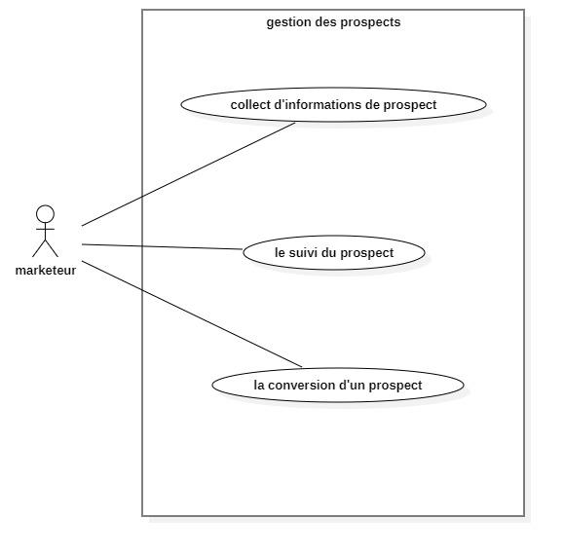

Collecte d’information de prospect:

cas utilisation | Collecte d’informations prospect
acteur | Marketeur
pre condition | Le prospect existe
objectif | Recueillir les informations nécessaires pour mieux connaître le prospect.
post condition | Les informations du prospect sont collectées.
scenario nominal | - Le marketeur fait un entretien avec le prospect.  - Le marketeur enregistre les informations.
scenario alternatif
exception

Suivi des prospects:
cas utilisation | Suivi des prospects
acteur | Marketeur
pre condition | Le prospect a déjà été contacté ou enregistré.
objectif | Maintenir une relation régulière avec le client.
post condition | Le suivi du prospect est assuré et les prochaines actions sont définies.
scenario nominal | - La Marketeur cherche à recueillir davantage d'informations sur le prospect et ses centres d'intérêt.  - La Marketeur tente de proposer des publicités et des réductions personnalisées.
scenario alternatif | Le prospect est injoignable ou ne souhaite plus être contacté.
exception

La conversion du prospect:
cas utilisation | La conversion du prospect
acteur | Marketeur
pre condition | - Le prospect a déjà été contacté ou enregistré.  - Le prospect est qualifié
objectif | Promouvoir le prospect au rang de contact
post condition | Un nouveau contact est acquis.
scenario nominal | - Le marketeur marque ce prospect comme converti.  - Le marketeur enregistre les informations de cet ancien prospect avec les informations des contacts.
scenario alternatif
exception

Gestion des Contacts:
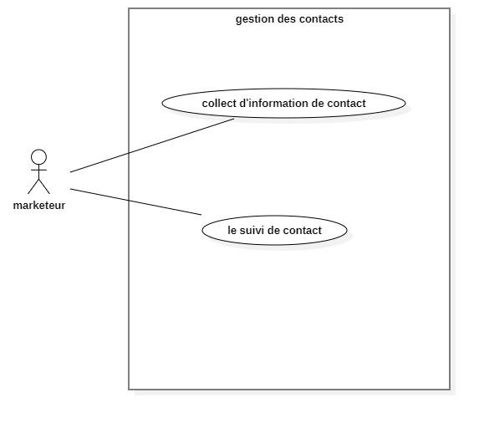

Collecte d’information de contact:

cas utilisation | Collecte d’informations de contact
acteur | Marketeur
pre condition | Le contact existe
objectif | Recueillir les informations nécessaires pour mieux connaître le contact.
post condition | Les informations du contact sont collectées.
scenario nominal | - Le marketeur fait un entretien avec le contact.  - Le marketeur enregistre les informations.
scenario alternatif
exception

Suivi des contacts:
cas utilisation | Suivi des contacts
acteur | Marketeur
pre condition | Le contact a déjà été contacté ou enregistré.
objectif | Maintenir une relation régulière avec le contact.
post condition | Le suivi du contact est assuré et les prochaines actions sont définies.
scenario nominal | - La Marketeur cherche à recueillir davantage d'informations sur le contact et ses centres d'intérêt.  - La Marketeur tente de proposer des publicités et des réductions personnalisées.
scenario alternatif | Le contact est injoignable ou ne souhaite plus être contacté.
exception

Gestion des comptes:
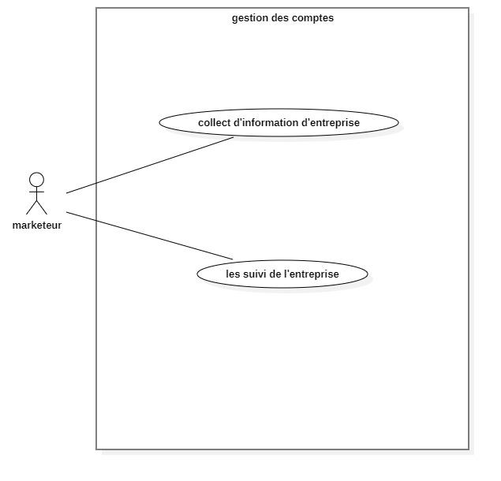

Collecte d’information d’entreprise :

cas utilisation | Collecte d’informations d’entreprise
acteur | Marketeur
pre condition | L’entreprise existe
objectif | Recueillir les informations nécessaires pour mieux connaître l'entreprise et ses besoins.
post condition | Les informations d’entreprise sont collectées.
scenario nominal | - Le marketeur fait un entretien avec le représentant d’entreprise.  - Le marketeur enregistre les informations.
scenario alternatif
exception

Suivi d’entreprise:
cas utilisation | Suivre les entreprise
acteur | Marketeur
pre condition | L' entreprise a déjà été contactée ou enregistrée.
objectif | Maintenir une relation régulière avec l' entreprise.
post condition | Le suivi d’entreprise est assuré et les prochaines actions sont définies.
scenario nominal | - La Marketeur cherche à recueillir davantage d'informations sur l’entreprise et ses centres d'intérêt.  - La Marketeur tente de proposer des publicités et des réductions personnalisées.
scenario alternatif | L’entreprise est injoignable ou ne souhaite plus être contactée.
exception

Gestion des opportunités:

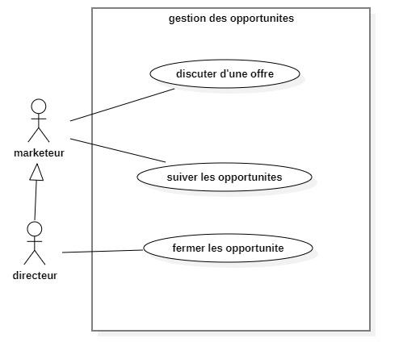

Discuter une offre:

cas utilisation | Discuter d’une offre
acteur | marketeur
pre condition | Un client a manifesté un intérêt ou un premier contact a été établi.
objectif | Comprendre les besoins du prospect et présenter une offre adaptée.
post condition | Le client dispose d’une proposition claire et la prochaine étape est définie.
scenario nominal | Le marketeur sauvegarde le choix du client et l'accord qu'il souhaite, en y ajoutant quelques informations supplémentaires comme le prix.
scenario alternatif
exception

Suivre les opportunités:
cas utilisation | Suivre les opportunités
acteur | marketeur
pre condition | Une opportunité est en cours de traitement.
objectif | Assurer un suivi régulier afin d’augmenter les chances de conclusion.
post condition | L’état de l’opportunité est mis à jour et les prochaines actions sont planifiées.
scenario nominal | La personne commence à interagir avec les clients et met à jour les informations relatives à la vente en conséquence.
scenario alternatif | le client n'interagit pas
exception

Fermer les opportunités:
cas utilisation | Fermer les opportunités
acteur | Directeur
pre condition | L’opportunité est arrivée à son terme, avec une décision finale du client.
objectif | Clôturer officiellement l’opportunité.
post condition | L’opportunité est classée comme gagnée ou perdue.
scenario nominal | - Le client accepte de conclure la vente.  - Le directeur conclut la vente et commence à travailler sur la fourniture du service ou du produit.
scenario alternatif | - Le client n’accepte pas de conclure la vente.  - Le directeur conclut la vente.
exception

Gestion des activités:

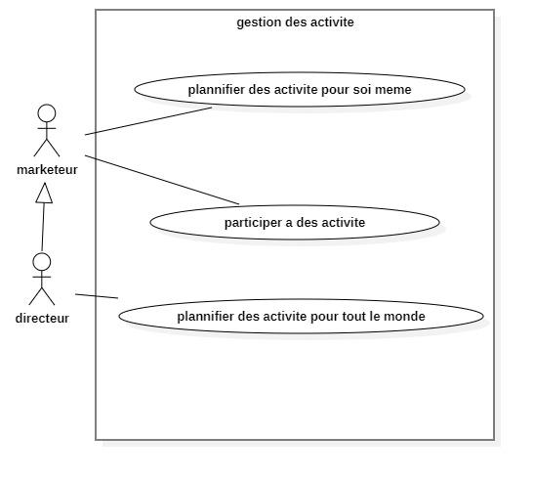

Planifier des activités pour soi même:

cas utilisation | Planifier des activités pour soi-même
acteur | Marketeur
pre condition | Le client existe
objectif | Organiser son propre planning afin d’assurer le suivi de ses missions.
post condition | Les activités personnelles du marketeur sont planifiées.
scenario nominal | - Le marketeur décide le type d'activité, la date et le temps et le lieu et bien sûr le client  - Le marketeur affecte l'activité a soi même
scenario alternatif
exception

Participer à des activités:

cas utilisation | Participer à des activités
acteur | Marketeur
pre condition | Une activité est planifiée.
objectif | Participer à une activité marketing ou commerciale avec les clients.
post condition | La participation du marketeur est réalisée et l’activité est terminée.
scenario nominal | Le travailleur vérifie les activités prévues et y participe.
scenario alternatif | L’activité est annulée ou les participants sont absents.
exception

Planifier des activités pour tout le monde:

cas utilisation | Planifier des activités pour tout le monde
acteur | directeur
pre condition | Un marketeur et un client existant
objectif | Organiser une activité destinée à plusieurs clients ou collaborateurs.
post condition | L’activité est programmée et les participants sont informés.
scenario nominal | - Le directeur décide le type d'activité, la date et le temps et le lieu et bien sûr le client  - Le directeur affecte l'activité à un marketeur
scenario alternatif
exception

Gestion des emails:
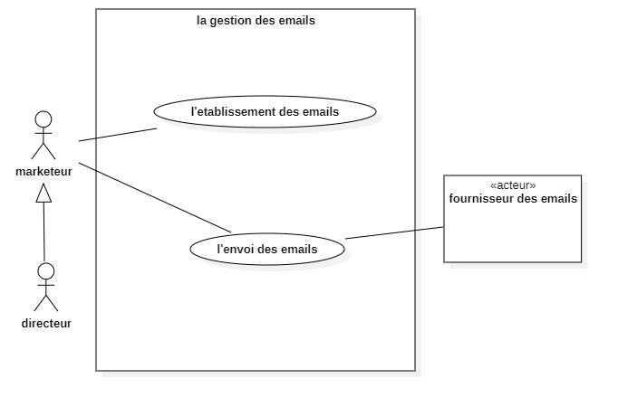

L'établissement des emails:

cas utilisation | Établissement des e-mails
acteur | Marketeur
pre condition | Le message à communiquer est défini.
objectif | Préparer un e-mail destiné à un ou plusieurs clients.
post condition | L’e-mail est rédigé et prêt à être envoyé.
scenario nominal | - Le marketeur établie l’email  - Le marketeur l’enregistre
scenario alternatif
exception

L’envoi des emails:
cas utilisation | Envoi des e-mails
acteur | Marketeur
pre condition | L’e-mail est deja etabli.
objectif | Diffuser une communication aux clients.
post condition | Les e-mails sont envoyés aux destinataires.
scenario nominal | - Le marketeur choisie l’email  - Le marketeur envoie ce dernier
scenario alternatif
exception | L’email ne pouvait pas être envoyé

Gestion des notes: //todo merge into one and add view
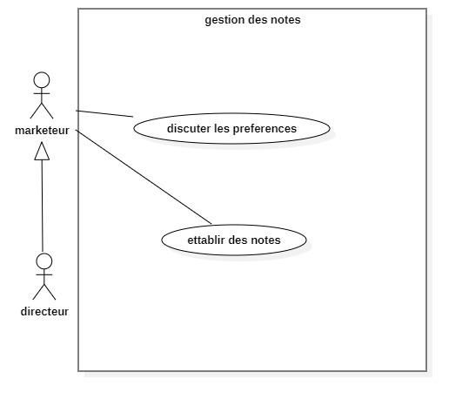

Discuter les préférences:

cas utilisation | Discuter les préférences
acteur | Marketeur
pre condition | Le client est disponible pour échanger sur ses attentes.
objectif | Identifier les préférences du client afin de mieux répondre à ses besoins.
post condition | Les préférences du client sont clairement définies.
scenario nominal | La marketeur et le client discutent des préférences et des services
scenario alternatif
exception

Etablir des notes:
cas utilisation | Établir des notes
acteur | Marketeur
pre condition | Le marketeur a discuté les préférences
objectif | Conserver un résumé fidèle des informations importantes concernant le client.
post condition | Les notes sont complètes et pourront servir lors des prochains échanges.
scenario nominal | Le marketeur enregistre toutes les préférences, demandes et plaintes des clients
scenario alternatif
exception

Gestion des rôles et permissions:
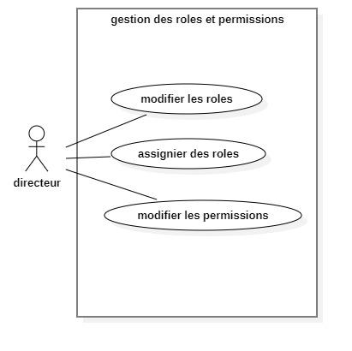

Modifier les rôles :

cas utilisation | Modifier les roles
acteur | Directeur
pre condition
objectif | La création et la modification des rôles et ces responsabilités et tâches
post condition
scenario nominal | Le directeur gère les rôles et ces tâches.
scenario alternatif
exception

Assigner des roles:

cas utilisation | Assigner des roles
acteur | Directeur
pre condition | Le role existe
objectif | Gérer les tâches , responsibilities et authorizations des marketeurs
post condition
scenario nominal | Le directeur assigne un ou plusieurs rôles à des marketeurs.
scenario alternatif
exception

Modifier les permission:
cas utilisation | Modifier les permission
acteur | Directeur
pre condition
objectif | La gestion des authorization des marketeurs
post condition
scenario nominal | Le directeur gère les authorization des marketeurs et des rôles.
scenario alternatif
exception

Consultation des rapports:
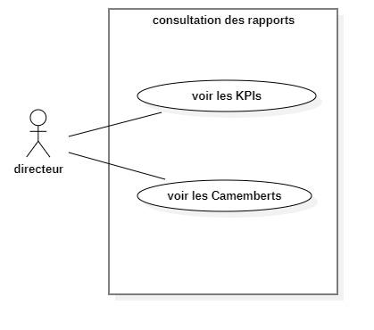

Voir les KPIs :
cas utilisation | Voir les KPIs
acteur | Directeur
pre condition
objectif | Voir les clés de performance plus critiques pour déterminer le futur de la business
post condition
scenario nominal | - Un specialist de business intelligence calcule les cles de performance  - Le directeur les consulter pour faire des décisions
scenario alternatif
exception

Voir les Camemberts:
cas utilisation | Voir les Camemberts
acteur | Directeur
pre condition
objectif | Voir les “pie charts” pour déterminer le futur de la business
post condition
scenario nominal | - Un specialist de business intelligence genere les camemberts.  - Le directeur les consulter pour faire des décisions
scenario alternatif
exception

Les diagrammes d'activité: //todo

Gestion des prospects

Collecte d’information:
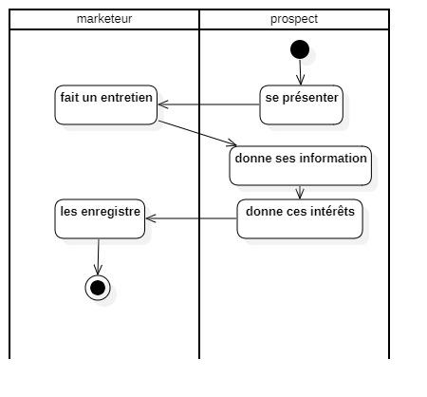


Suivi de prospect
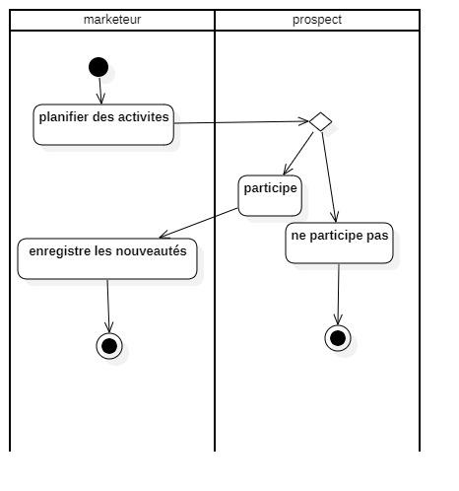

Conversion du prospect
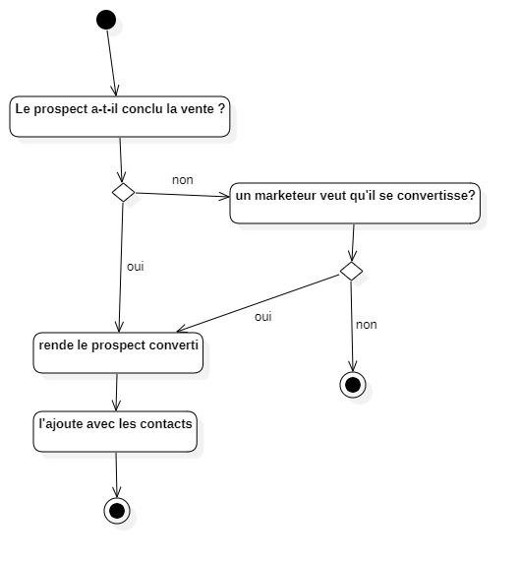

Gestion des contacts

Collecte d’information
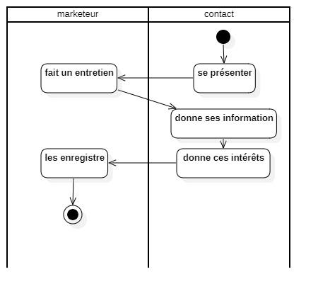

Suivi de contact
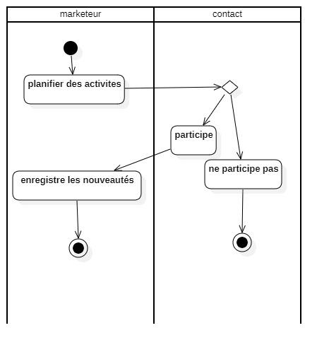

Gestion des comptes

Collecte d’information
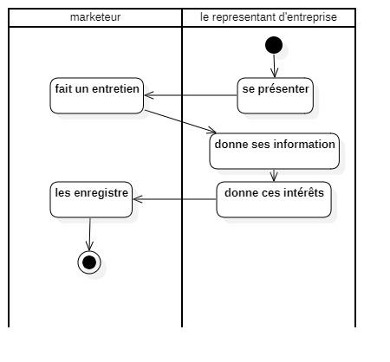

Suivi de compte
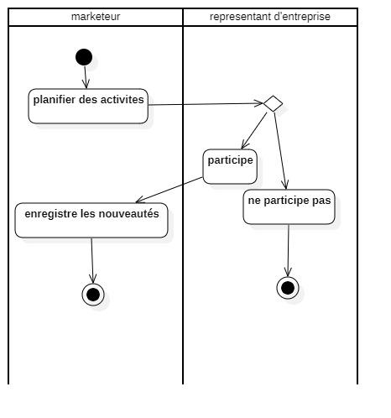

Gestion des opportunités

Discuter une offre
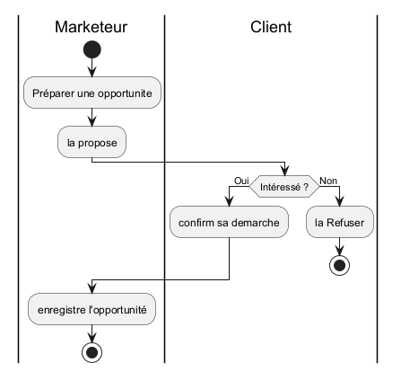

Suivi les opportunités
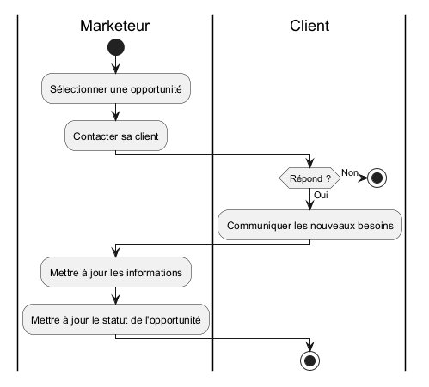

Fermer les opportunités
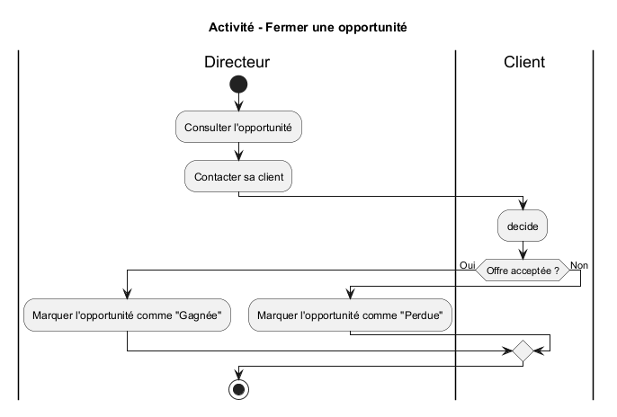

Gestion des activités

Planifier des activités pour soi même:
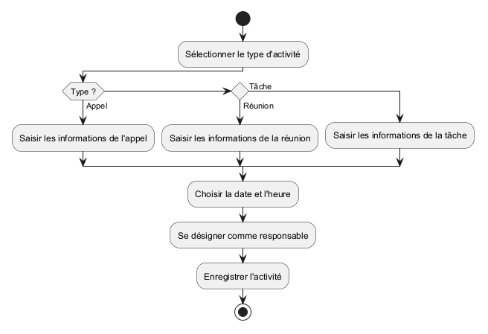

Planifier des activites pour toutlemonde:
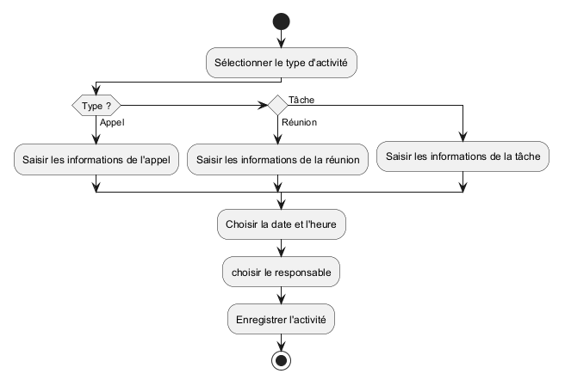

Participer à des activités:
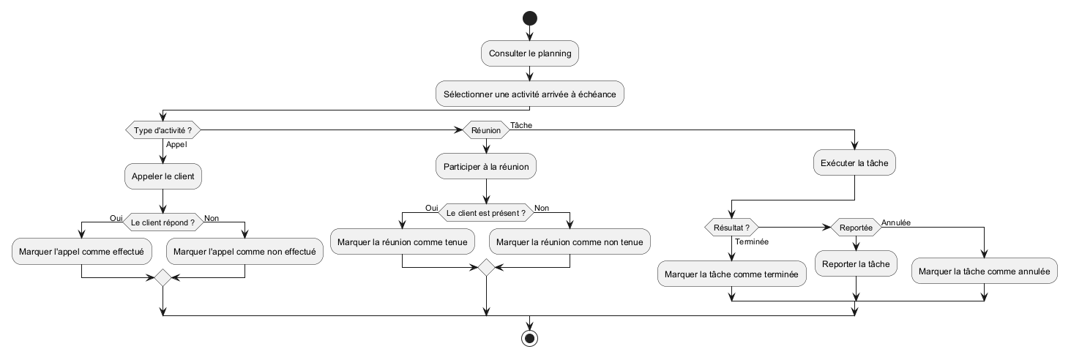

Gestion des emails

L'établissement des emails:
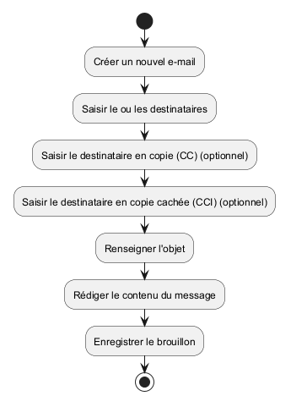

L’envoi des emails:
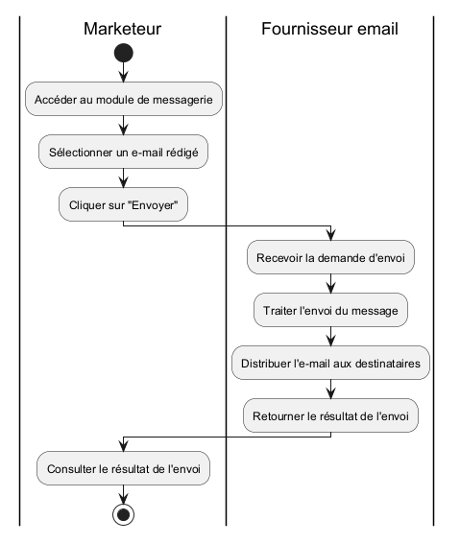

Gestion des notes

Rediger des notes:
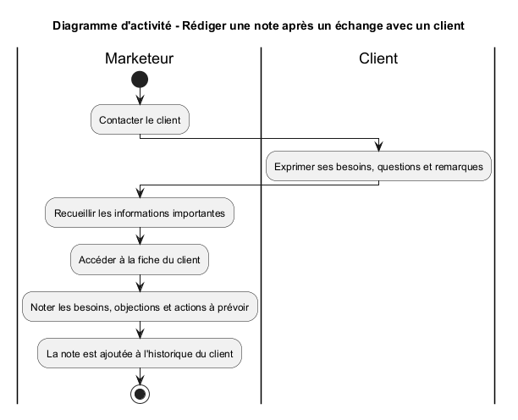

Consulter des notes:
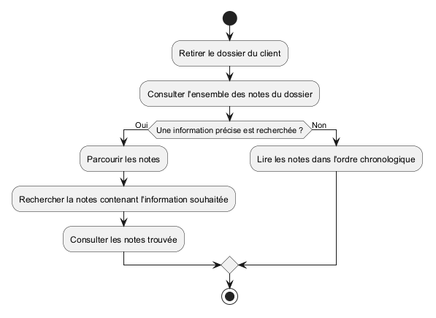

Gestion des rôles et permissions

Modifier les roles:

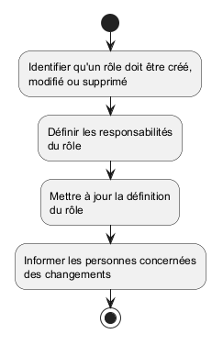

Assigner les roles:
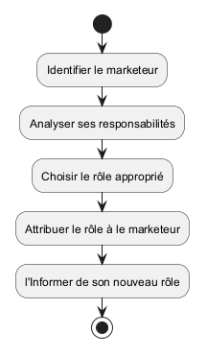

Modifier les permissions:
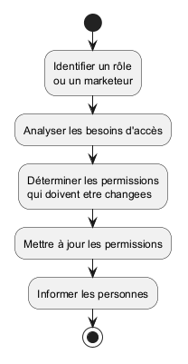

Consultation des rapports:
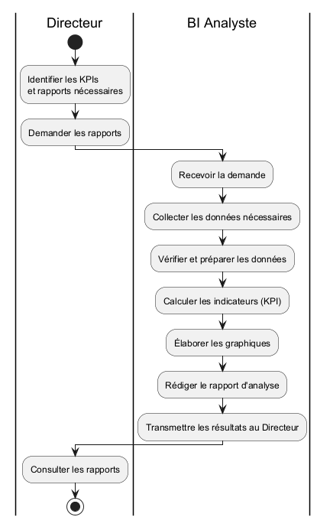

Critiques:
- Absence de centralisation des données : Les informations des clients sont dispersées entre plusieurs feuilles de calcul, documents ou supports papier, ce qui complique leur consultation et leur mise à jour.
- Risque élevé d'erreurs humaines : La saisie manuelle des informations peut entraîner des erreurs de frappe, des oublis, des doublons ou des données incohérentes.
- Dépendance à la mémoire des collaborateurs : Les commerciaux et les responsables marketing doivent se souvenir des rendez-vous, des relances et des échanges avec les clients, ce qui augmente le risque d'oublier des opportunités importantes.
- Suivi des prospects inefficace : Sans système automatisé, il devient difficile de connaître l'état d'avancement de chaque prospect et de suivre son évolution dans le processus de vente.
- Perte d'informations : Les historiques des appels, des courriels et des réunions ne sont pas toujours enregistrés, ce qui entraîne une perte de connaissances lorsqu'un employé quitte l'entreprise ou est absent.
- Difficulté de collaboration : Les équipes marketing, commerciales et de support ne disposent pas d'un accès commun aux informations, ce qui limite la communication et la coordination entre les services.
- Absence de rappels automatiques : Les tâches importantes (relances, rendez-vous, échéances) reposent uniquement sur l'organisation personnelle des employés, augmentant le risque d'oublis.
- Mise à jour fastidieuse des données : Chaque modification doit être effectuée manuellement, ce qui demande du temps et favorise les incohérences entre plusieurs versions d'un même document.
- Analyse des performances limitée : Les feuilles de calcul ne permettent pas de générer facilement des tableaux de bord, des indicateurs de performance (KPI) ou des rapports détaillés sur les activités marketing et commerciales.
- Faible traçabilité des interactions : Il est difficile de retrouver rapidement l'historique complet des échanges avec un client, ce qui nuit à la qualité du suivi et du service.
- Gestion peu efficace des campagnes marketing : Le suivi des campagnes, des réponses des prospects et des taux de conversion est souvent manuel et chronophage.
- Sécurité des données insuffisante : Les fichiers Excel ou les documents locaux peuvent être supprimés, modifiés ou partagés sans contrôle d'accès approprié.
- Faible évolutivité : À mesure que le nombre de clients et de prospects augmente, les feuilles de calcul deviennent difficiles à gérer et ralentissent le travail des équipes.
- Perte de productivité : Une grande partie du temps est consacrée à rechercher des informations, mettre à jour des fichiers ou vérifier les données plutôt qu'à développer la relation avec les clients.
- Prise de décision plus difficile : L'absence d'informations consolidées et actualisées empêche les responsables marketing de prendre rapidement des décisions stratégiques basées sur des données fiables.

Suggestions:
- Centralisation des données : Mettre en place une base de données unique permettant de regrouper toutes les informations relatives aux prospects, aux clients, aux opportunités commerciales et aux activités marketing.
- Sécurisation des informations : Assurer la protection des données grâce à un système d'authentification, de gestion des rôles et des autorisations, afin que chaque utilisateur n'accède qu'aux informations qui lui sont destinées.
- Traçabilité des opérations (Audit) : Intégrer des fonctionnalités d'audit permettant d'enregistrer automatiquement la date de création, de modification, l'utilisateur ayant effectué l'action ainsi que l'historique des changements apportés aux données.
- Gestion des prospects et des clients : Disposer d'un répertoire numérique centralisé regroupant toutes les informations importantes des prospects et des clients (coordonnées, entreprise, historique des interactions, notes, documents, etc.), comparable à un annuaire intelligent.
- Gestion des opportunités commerciales : Permettre le suivi des opportunités de vente depuis leur création jusqu'à leur clôture, en enregistrant leur état d'avancement, leur valeur estimée, leur probabilité de réussite et les actions associées.
- Gestion des rendez-vous et du planning : Intégrer un calendrier permettant aux équipes marketing et commerciales de planifier les rendez-vous, les appels, les relances et les différentes tâches, avec des rappels automatiques pour éviter les oublis.
- Fonction de recherche avancée : Mettre à disposition un moteur de recherche rapide permettant de retrouver instantanément un client, un prospect, une entreprise ou une opportunité à partir de différents critères (nom, numéro de téléphone, e-mail, entreprise, statut, etc.).
- Automatisation des tâches répétitives : Réduire les interventions manuelles en automatisant certaines opérations telles que les rappels, les notifications, les changements de statut et les suivis périodiques.
- Calcul automatique des indicateurs de performance : Générer automatiquement des statistiques et des indicateurs clés (KPI) tels que le nombre de prospects, le taux de conversion, les ventes réalisées, les opportunités en cours, le chiffre d'affaires généré ou encore les performances des campagnes marketing.
- Tableaux de bord interactifs : Fournir aux responsables des tableaux de bord présentant les informations importantes sous forme de graphiques, de statistiques et de rapports afin de faciliter le suivi des activités et la prise de décision.
- Amélioration de la collaboration : Permettre à l'ensemble des équipes (marketing, commerciale et direction) de partager les mêmes informations en temps réel, garantissant ainsi une meilleure coordination et une réduction des erreurs.
- Archivage et historique des interactions : Conserver l'ensemble des appels, courriels, réunions, commentaires et actions effectuées avec chaque client afin d'assurer un suivi complet tout au long de la relation commerciale.
- Évolutivité du système : Concevoir une solution capable de s'adapter à la croissance de l'entreprise en supportant un nombre important d'utilisateurs, de clients et d'opportunités sans perte de performance.
- Aide à la prise de décision : Exploiter les données collectées pour produire des rapports fiables et des analyses permettant aux responsables de prendre des décisions stratégiques fondées sur des informations précises et actualisées.

Conclusion:
L’étude du système existant nous a permis de mieux comprendre le fonctionnement des activités marketing ainsi que les méthodes actuellement utilisées pour la gestion des prospects, des clients et des campagnes de communication. Cette analyse a porté sur les différents processus métiers, notamment la collecte des informations clients, le suivi des interactions, la gestion des campagnes marketing et la collaboration entre les différents membres de l’équipe.
Cette étude a mis en évidence plusieurs insuffisances du système actuel, telles que la dispersion des données sur plusieurs supports, le manque de centralisation des informations, la difficulté à suivre efficacement les prospects, ainsi que l'absence d'un historique complet des interactions avec les clients. De plus, certaines tâches étaient réalisées manuellement, ce qui augmentait les risques d'erreurs, ralentissait les processus et limitait la capacité de l'équipe marketing à analyser les résultats de ses actions.
À partir de ces constats, nous avons pu identifier les besoins réels des utilisateurs et proposer des solutions adaptées à travers la mise en place d'un système de gestion de la relation client (CRM). Ce futur système vise à centraliser les données, automatiser les tâches répétitives, faciliter le suivi des campagnes marketing, améliorer la collaboration entre les différents services et fournir des tableaux de bord permettant d'évaluer les performances des actions commerciales et marketing.
Cette phase d'étude constitue ainsi une étape essentielle du projet, puisqu'elle sert de fondement à la conception du futur système. Celui-ci aura pour objectif d'offrir une solution moderne, fiable et performante, capable d'améliorer l'efficacité de l'équipe marketing, d'optimiser la gestion de la relation client et de contribuer au développement commercial de l'entreprise.

Chapitre 03:
La conception

Introduction:
Cette étape consiste à la conception et au développement d’une application répondant aux spécifications définies lors de la phase précédente. Elle vise à formaliser de manière détaillée l’ensemble du fonctionnement du futur système d’information, en précisant ses composants, ses interactions et ses règles de gestion.
Cette analyse approfondie du système existant a également permis de faire émerger de nouvelles orientations et améliorations, notamment la possibilité de migrer les données vers la nouvelle base de données sans avoir à les ressaisir, ainsi que le renforcement de la sécurité des informations afin d’en garantir l’intégrité et la confidentialité.
Ainsi, l’objectif principal de cette étape est la conception d’un système d’information automatisé, cohérent et performant, qui prend en compte l’ensemble des exigences fonctionnelles et des règles de gestion propres à notre domaine d’étude.
On va utiliser les diagrammes suivants:
- Le diagramme de classe
- Le diagramme de séquence

Modélisation des données:

Dictionnaire des données brut:

N | Code | designation | type | nature | taille | observation
1 | lead_Name | Nom complet du prospect | N | CO | 200 | Prénom et nom combinés
2 | lead_Description | Description du prospect | AN | E | 2000 | Texte libre
3 | lead_Status | Statut du prospect | A | E | 50
4 | lead_Source | Origine du prospect | A | E | 100
5 | lead_Phone | Téléphone du prospect | AN | E | 25
6 | lead_Email | E-mail du prospect | AN | E | 255
7 | contact_Name | Nom complet du contact | A | CO | 255 | Prénom, deuxième prénom et nom
8 | contact_Description | Description du contact | AN | E | 2000 | Texte libre
9 | contact_Status | Statut du contact | A | E | 50
10 | contact_Source | Origine du contact | A | E | 100
11 | contact_Phone | Téléphone du contact | AN | E | 25
12 | contact_Fax | Fax du contact | AN | E | 25
13 | contact_Email | E-mail du contact | AN | E | 255
14 | contact_Website | Site web du contact | AN | E | 255
15 | contact_address | Adresse du contact | AN | co | 255 | Adresse complète
16 | contact_Job | Poste du contact | AN | E | 100
17 | contact_Department | Département du contact | A | E | 100
18 | opportunity_Name | Nom de l'opportunité | AN | E | 150
19 | opportunity_Description | Description de l'opportunité | AN | E | 2000 | Texte libre
20 | opportunity_Amount | Montant et devise de l'opportunité | AN | E | 50 | Ex: "15000 DZD"
21 | opportunity_Stage | Étape de l'opportunité | A | E | 50
22 | opportunity_Type | Type de l'opportunité | A | E | 50
23 | opportunity_Probability | Probabilité de l'opportunité | AN | E | 5 | ex: "85%"
24 | opportunity_NextStep | Prochaine étape | AN | E | 255
25 | opportunity_ClosedAt | Clôturée le | D | E | 19 | aaaa/mm/jj hh:MM
26 | call_Name | Objet de l'appel | AN | E | 150
27 | call_Description | Description de l'appel | AN | E | 2000
28 | call_Status | Statut de l'appel | A | E | 50
29 | call_Direction | Sens de l'appel | A | E | 20 | Entrant / Sortant
30 | call_StartTime | Heure de début de l'appel | AN | E | 19 | aaaa/mm/jj hh:MM
31 | call_EndTime | Heure de fin de l'appel | AN | E | 19 | aaaa/mm/jj hh:MM
32 | call_Duration | Durée de l'appel | N | E | 15 | En minutes
33 | call_PhoneNumber | Numéro de téléphone appelé | AN | E | 25
34 | task_Name | Nom de la tâche | AN | E | 150
35 | task_Description | Description de la tâche | AN | E | 2000
36 | task_Status | Statut de la tâche | A | E | 50
37 | task_Priority | Priorité de la tâche | A | E | 20
38 | task_StartTime | Heure de début de la tâche | D | E | 19 | aaaa/mm/jj hh:MM
39 | task_EndTime | Heure de fin de la tâche | D | E | 19 | aaaa/mm/jj hh:MM
40 | task_CompletedAt | Tâche terminée le | D | E | 19 | aaaa/mm/jj hh:MM
41 | meeting_Name | Objet de la réunion | AN | E | 150
42 | meeting_Description | Description de la réunion | AN | E | 2000
43 | meeting_Status | Statut de la réunion | A | E | 50
44 | meeting_StartTime | Heure de début de la réunion | D | E | 19 | aaaa/mm/jj hh:MM
45 | meeting_EndTime | Heure de fin de la réunion | D | E | 19 | aaaa/mm/jj hh:MM
46 | meeting_Location | Lieu de la réunion | AN | E | 255 | Adresse ou lien visio
47 | email_Subject | Objet de l'e-mail | AN | E | 255
48 | email_Body | Corps de l'e-mail | AN | E | 65000
49 | email_Status | Statut de l'e-mail | AN | E | 50
50 | email_From | L'expéditeur de l'e-mail | AN | E | 255
51 | email_To | Destinataire de l'e-mail | AN | E | 1000
52 | email_Cc | Copie carbone (Cc) | AN | E | 1000
53 | email_Bcc | Copie carbone invisible (Cci) | AN | E | 1000
54 | email_SentAt | Envoyé le | AN | E | 19 | aaaa/mm/jj hh:MM
55 | email_IsHtml | Format HTML | A | E | 5 | Booléen
56 | note_Title | Titre de la note | AN | E | 150
57 | note_Content | Contenu de la note | AN | E | 4000
58 | note_Type | Type de note | AN | E | 50
59 | account_Name | Nom du compte | AN | E | 150
60 | account_Description | Description du compte | AN | E | 2000
61 | account_Phone | Téléphone du compte | AN | E | 25
62 | account_Fax | Fax du compte | AN | E | 25
63 | account_Email | E-mail du compte | AN | E | 255
64 | account_Website | Site web du compte | AN | E | 255
65 | account_Address | Adresse du compte | AN | CO | 255 | Adresse complète
66 | account_Type | Type de compte | A | E | 50
67 | account_Industry | Secteur d'activité du compte | A | E | 100
68 | account_Income | Chiffre d'affaires et devise du compte | AN | CO | 50 | Ex: "5000 EUR"
69 | account_Employees | Nombre d'employés du compte | N | E | 7
70 | lead_count | Nombre total de prospects | N | CA | 10
71 | deadlead_count | Nombre de prospects perdus / morts | N | CA | 10
72 | convertedlead_count | Nombre de prospects convertis | N | CA | 10
73 | account_count | Nombre de comptes | N | CA | 10
74 | contact_count | Nombre de contacts | N | CA | 10
75 | active_contact_count | Nombre de contacts actifs | N | CA | 10
76 | inactive_contact_count | Nombre de contacts inactifs | N | CA | 10
77 | opportunity_count | Nombre d'opportunités | N | CA | 10
78 | pending_opportunity_count | Nombre d'opportunités en cours | N | CA | 10
79 | won_opportunity_count | Nombre d'opportunités gagnées | N | CA | 10
80 | lost_opportunity_count | Nombre d'opportunités perdues | N | CA | 10
81 | total_dzd_revenu | Chiffre d'affaires total en DZD | N | CA | 20
82 | total_usd_revenu | Chiffre d'affaires total en USD | N | CA | 20
83 | total_eur_revenu | Chiffre d'affaires total en EUR | N | CA | 20

L'épuration de dictionnaire de données:
Dans sa forme actuelle, ce dictionnaire est incomplet et nécessite d'être affiné.

Autrement dit, seules les données réellement utilisées par notre système d'information doivent être conservées.

- Synonymes : éléments de données ayant la même signification.
- Polysèmes : éléments de données pouvant avoir plusieurs significations.
- Données concaténées : données non élémentaires (composites) pouvant être décomposées.
- Données calculées : données pouvant être dérivées à l'aide d'une formule basée sur d'autres éléments du dictionnaire de données.
- Données inutiles : (à l'inverse, les données manquantes peuvent devoir être ajoutées).
- Données répétées : chaque champ ne doit apparaître qu'une seule fois.

Les données composées:

N | code | decomposition
1 | lead_name | - Lead_firstname  - lead_lastname
7 | contact_name | - Contact_firstname  - Contact_middlename  - contact_lastname
15 | contact_address | - contact_Street  - contact_City  - contact_Country  - contact_PostalCode
20 | opportunity_amount | - opportunity_amountValue  - opportunity_amountcurrency
65 | account_address | - account_Street  - account_City  - account_Country  - account_PostalCode
68 | account_income | - account_amountValue  - account_amountcurrency

Les données calculées:

N | Code
70 | lead_count
71 | deadlead_count
72 | convertedlead_count
73 | account_count
74 | contact_count
75 | active_contact_count
76 | inactive_contact_count
77 | opportunity_count
78 | pending_opportunity_count
79 | won_opportunity_count
80 | lost_opportunity_count
81 | total_dzd_revenu
82 | total_usd_revenu
83 | total_eur_revenu

Dictionnaire des données l'épure:

N | Code | designation | type | taille | observation
1 | lead_FirstName | Prénom du lead | A | 100
2 | lead_LastName | Nom du lead | A | 100
3 | lead_Description | Description du lead | AN | 2000 | Texte libre
4 | lead_Status | Statut du lead | A | 50
5 | lead_Source | Origine du lead | A | 100
6 | lead_Phone | Téléphone du lead | AN | 25
7 | lead_Email | E-mail du lead | AN | 255
8 | contact_FirstName | Prénom du contact | A | 100
9 | contact_MiddleName | Deuxième prénom du contact | A | 100
10 | contact_LastName | Nom du contact | A | 100
11 | contact_Description | Description du contact | AN | 2000 | Texte libre
12 | contact_Status | Statut du contact | A | 50
13 | contact_Source | Origine du contact | A | 100
14 | contact_Phone | Téléphone du contact | AN | 25
15 | contact_Fax | Fax du contact | AN | 25
16 | contact_Email | E-mail du contact | AN | 255
17 | contact_Website | Site web du contact | AN | 255
18 | contact_Street | Rue du contact | AN | 255
19 | contact_City | Ville du contact | A | 100
20 | contact_Country | Pays du contact | A | 100
21 | contact_PostalCode | Code postal du contact | AN | 20
22 | contact_Job | Poste du contact | AN | 100
23 | contact_Department | Département du contact | AN | 100
24 | opportunity_Name | Nom de l'opportunité | AN | 150
25 | opportunity_Description | Description de l'opportunité | AN | 2000 | Texte libre
26 | opportunity_AmountValue | Montant de l'opportunité | N | 15,2
27 | opportunity_AmountCurrency | Devise de l'opportunité | A | 3 | Code ISO (ex: EUR, USD)
28 | opportunity_Stage | Étape de l'opportunité | A | 50
29 | opportunity_Type | Type de l'opportunité | A | 50
30 | opportunity_Probability | Probabilité de l'opportunité | N | 3 | Pourcentage (0 à 100)
31 | opportunity_NextStep | Prochaine étape | AN | 255
32 | opportunity_ClosedAt | Clôturée le | AN | 19 | aaaa/mm/jj hh:MM:ss
33 | call_Name | Objet de l'appel | AN | 150
34 | call_Description | Description de l'appel | AN | 2000
35 | call_Status | Statut de l'appel | A | 50
36 | call_Direction | Sens de l'appel | A | 20 | Entrant / Sortant
37 | call_StartTime | Heure de début de l'appel | AN | 19 | aaaa/mm/jj hh:MM:ss
38 | call_EndTime | Heure de fin de l'appel | AN | 19 | aaaa/mm/jj hh:MM:ss
39 | call_Duration | Durée de l'appel | N | 3 | Stocké en minutes
40 | call_PhoneNumber | Numéro de téléphone appelé | AN | 25
41 | task_Name | Nom de la tâche | AN | 150
42 | task_Description | Description de la tâche | AN | 2000
43 | task_Status | Statut de la tâche | A | 50
44 | task_Priority | Priorité de la tâche | A | 20
45 | task_StartTime | Heure de début de la tâche | AN | 19 | aaaa/mm/jj hh:MM:ss
46 | task_EndTime | Heure de fin de la tâche | AN | 19 | aaaa/mm/jj hh:MM:ss
47 | task_CompletedAt | Tâche terminée le | AN | 19 | aaaa/mm/jj hh:MM:ss
48 | meeting_Name | Objet de la réunion | AN | 150
49 | meeting_Description | Description de la réunion | AN | 2000
50 | meeting_Status | Statut de la réunion | A | 50
51 | meeting_StartTime | Heure de début de la réunion | AN | 19 | aaaa/mm/jj hh:MM:ss
52 | meeting_EndTime | Heure de fin de la réunion | AN | 19 | aaaa/mm/jj hh:MM:ss
53 | meeting_Location | Lieu de la réunion | AN | 255 | Adresse ou lien visio
54 | email_Subject | Objet de l'e-mail | AN | 255
55 | email_Body | Corps de l'e-mail | AN | 65000
56 | email_Status | Statut de l'e-mail | A | 50
57 | email_From | L'expéditeur de l'e-mail | AN | 255
58 | email_To | Destinataire de l'e-mail | AN | 1000
59 | email_Cc | Copie carbone (Cc) | AN | 1000
60 | email_Bcc | Copie carbone invisible (Cci) | AN | 1000
61 | email_SentAt | Envoyé le | AN | 19 | aaaa/mm/jj hh:MM:ss
62 | email_IsHtml | Format HTML | N | 1 | Booléen
63 | note_Title | Titre de la note | AN | 150
64 | note_Content | Contenu de la note | AN | 2000
65 | note_Type | Type de note | A | 10
66 | account_Name | Nom du compte | AN | 150
67 | account_Description | Description du compte | AN | 2000
68 | account_Phone | Téléphone du compte | AN | 25
69 | account_Fax | Fax du compte | AN | 25
70 | account_Email | E-mail du compte | AN | 255
71 | account_Website | Site web du compte | AN | 255
72 | account_Street | Rue du compte | AN | 255
73 | account_City | Ville du compte | A | 100
74 | account_Country | Pays du compte | A | 100
75 | account_PostalCode | Code postal du compte | AN | 20
76 | account_Type | Type de compte | A | 50
77 | account_Industry | Secteur d'activité du compte | AN | 100
78 | account_IncomeValue | Chiffre de revenus du compte | N | 15,2
79 | account_IncomeCurrency | Devise du revenus du compte | A | 3 | Code ISO (ex: EUR, USD)
80 | account_Employees | Nombre d'employés du compte | N | 7

Les règles de gestion:
- Un client peut représenter un prospect, un contact ou un compte, selon son état dans le cycle de la relation client.
- Un compte peut regrouper plusieurs prospects et plusieurs contacts, tandis qu'un prospect ou un contact ne peut être rattaché qu'à un seul compte.
- Lorsqu'un prospect est converti en contact, le système doit conserver une référence vers le prospect d'origine afin d'assurer la traçabilité de son évolution.
- Une opportunité commerciale doit être associée à un seul client (prospect, contact ou compte). En revanche, un même client peut être lié à plusieurs opportunités au cours de la relation commerciale.
- Chaque client ainsi que chaque opportunité doit être affecté à un unique marketaire responsable de son suivi. Ce dernier est chargé de gérer les interactions, de mettre à jour les informations et d'assurer le bon déroulement des actions commerciales.
- Toute activité (appel téléphonique, réunion, tâche ou e-mail) doit être rattachée à un seul client ou à une opportunité, et être assignée à un marketaire responsable de son exécution.
- Un marketaire peut gérer simultanément plusieurs clients, plusieurs opportunités et plusieurs activités.
- Chaque activité doit enregistrer sa date de création, sa date d'échéance, son statut (prévue, en cours, terminée ou annulée), ainsi que les commentaires ou résultats associés afin d'assurer un suivi précis des actions réalisées.
- Le système doit conserver l'historique des activités effectuées par chaque marketaire afin de permettre un suivi complet des échanges avec les clients et d'améliorer la continuité de la relation commerciale.
- Les informations relatives aux clients, aux opportunités et aux activités doivent être centralisées dans une base de données unique afin de garantir leur cohérence, leur sécurité et leur disponibilité pour l'ensemble des marketeurs autorisés.
- Le système doit permettre à chaque marketaire de rechercher rapidement un client, une opportunité ou une activité grâce à des critères tels que le nom, l'entreprise, le numéro de téléphone, l'adresse électronique ou le statut.
- Les responsables marketing doivent pouvoir consulter automatiquement des indicateurs de performance relatifs aux activités des marketeurs, au nombre de clients suivis, aux opportunités gagnées ou perdues, ainsi qu'aux performances globales des campagnes marketing.
- Un utilisateur peut avoir plusieurs rôles, un rôle peut contenir plusieurs utilisateurs.
- Une permission peut être accordée a plusieurs rôles et utilisateurs, les rôles et les utilisateurs peuvent avoir plusieurs permissions

Le Diagramme de Classe:
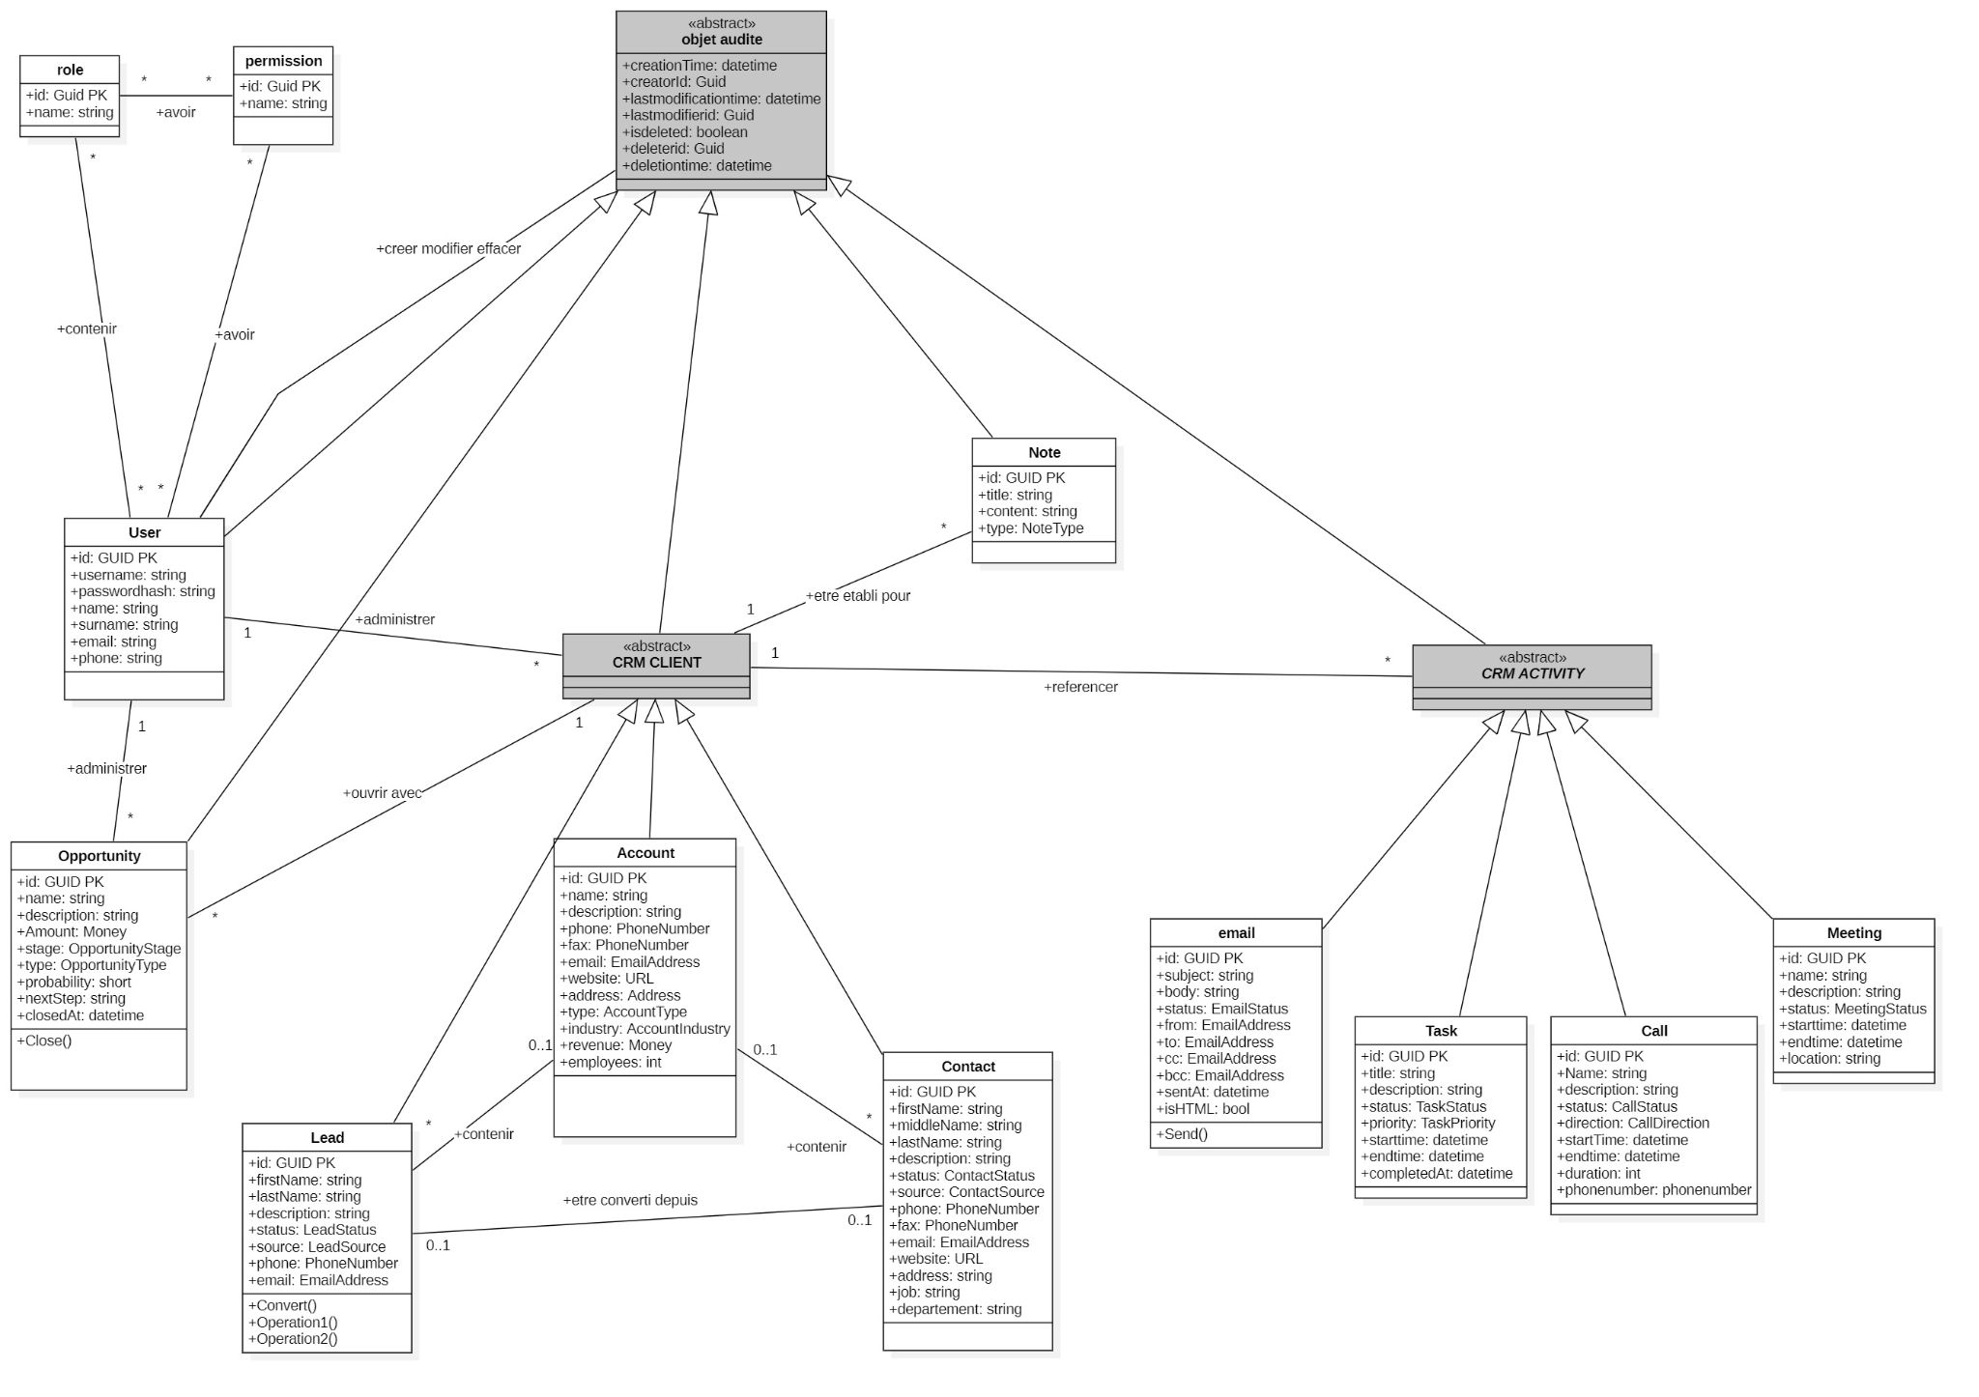

Modèle logique de donnée:
Un schéma relationnel est un ensemble de relations qui décrit la structure des données manipulées par une application. Il permet de représenter, sous forme de tables, l’organisation des informations ainsi que les liens existant entre elles. Le modèle relationnel peut être dérivé à partir du diagramme de classes, en tenant compte notamment des cardinalités définissant les associations entre les différentes entités. Ainsi, les règles de transformation du modèle conceptuel vers le modèle relationnel permettent de structurer correctement l’ensemble des tables de la base de données, en respectant les contraintes et les relations définies dans la modélisation initiale.

DCL | MLDR
classe | table
attribut | colonne
Classe association | Table association
ID | Cle primaire
Association pere-fils | Cle etrangere
Association plusieur-plusieur | Table association
heritage | Colons additionels

Model relationnel:
Accounts (Id PK, Name, Description, Phone, Fax, Email, Website, Street, City, Country, PostalCode, Type, Industry, IncomeValue, IncomeCurrency, Employees, UserID,CreationTime, CreatorId, LastModificationTime, LastModifierId, IsDeleted, DeleterId, DeletionTime );

Leads (Id PK, FirstName, LastName, Description, Status, Source, Phone, Email, UserID, AccountID, CreationTime, CreatorId, LastModificationTime, LastModifierId, IsDeleted, DeleterId, DeletionTime );

Contacts (Id PK, FirstName, MiddleName, LastName, Description, Status, Source, Phone, Fax, Email, Website, Street, City, Country, PostalCode, Job, Department, AccountID, LeadID, UserID, CreationTime, CreatorId, LastModificationTime, LastModifierId, IsDeleted, DeleterId, DeletionTime );

Opportunities (Id PK, Name, Description, AmountValue, AmountCurrency, Stage, Type, Probability, NextStep, ClosedAt, AccountID, ContactID, LeadID, OwnerID, CreationTime, CreatorId, LastModificationTime, LastModifierId, IsDeleted, DeleterId, DeletionTime );

Calls (Id PK, Name, Description, Status, Direction, StartTime, EndTime, Duration, PhoneNumber, AccountID, ContactID, OpportunityID, LeadID, OwnerID, CreationTime, CreatorId, LastModificationTime, LastModifierId, IsDeleted, DeleterId, DeletionTime );

Meetings (Id, PK Name, Description, Status, StartTime, EndTime, Location, AccountID, ContactID, OpportunityID, LeadID, OwnerID, CreationTime, CreatorId, LastModificationTime, LastModifierId, IsDeleted, DeleterId, DeletionTime );

Notes (Id PK, Title, Content, Type, AccountID, ContactID, OpportunityID, LeadID, OwnerID, CreationTime, CreatorId, LastModificationTime, LastModifierId, IsDeleted, DeleterId, DeletionTime );

Tasks (Id PK, Name, Description, Status, Priority, StartTime, EndTime, CompletedAt, AccountID, ContactID, OpportunityID, LeadID, OwnerID, CreationTime, CreatorId, LastModificationTime, LastModifierId, IsDeleted, DeleterId, DeletionTime );

emails (Id PK, Subject, Body, Status, From, To, Cc, Bcc, SentAt, IsHtml, AccountID, ContactID, OpportunityID, LeadID, OwnerID, CreationTime, CreatorId, LastModificationTime, LastModifierId, IsDeleted, DeleterId, DeletionTime);

User (Id PK, username, passwordhash, name, surname, email, phone, CreationTime, CreatorId, LastModificationTime, LastModifierId, IsDeleted, DeleterId, DeletionTime);

Role (Id PK, name);

Permission (Id PK, name);

RoleUser(IdRole PK, IdUser PK)

PermissionGrants(IdPermission PK,IdRole PK,IdUser PK)

Digramme de sequence:

Gestion des utilisateurs:

Consulter le compte:

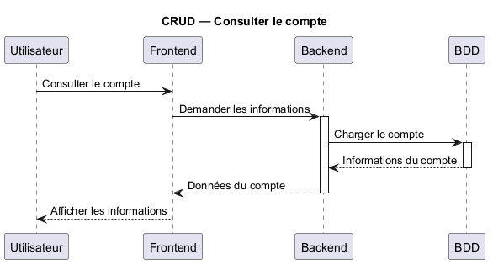

Description textuelle:
- L'utilisateur navigue sur la page de consultation de compte
- La frontend envoi un requête “GET” vers la backend
- La backend récupérer les information sur la base de données et le renvoi a le frontend
- La frontend affiche les information sur la page

Connexion:

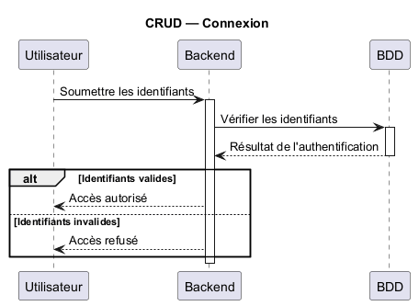

Description textuelle:
- L’utilisateur navigue vers la page d'authentification
- L'utilisateur saisit ses information
- La backend compare les information avec la base de données
- S’ils sont juste, elle le envoi un JWT token comme une cookie d'authentification
- Si non, elle affiche une erreur d'authentification

La modification de compte:

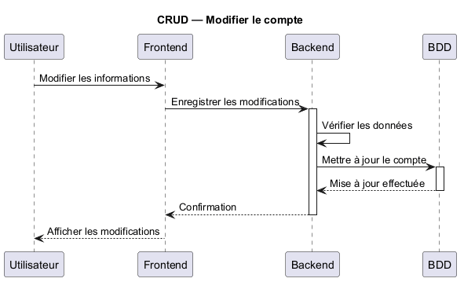

L’inscription:

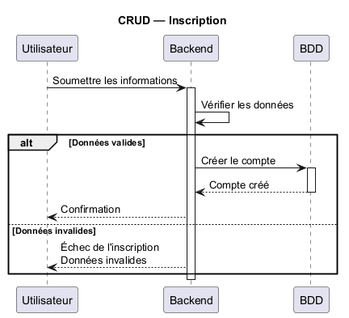

Gestion des comptes:

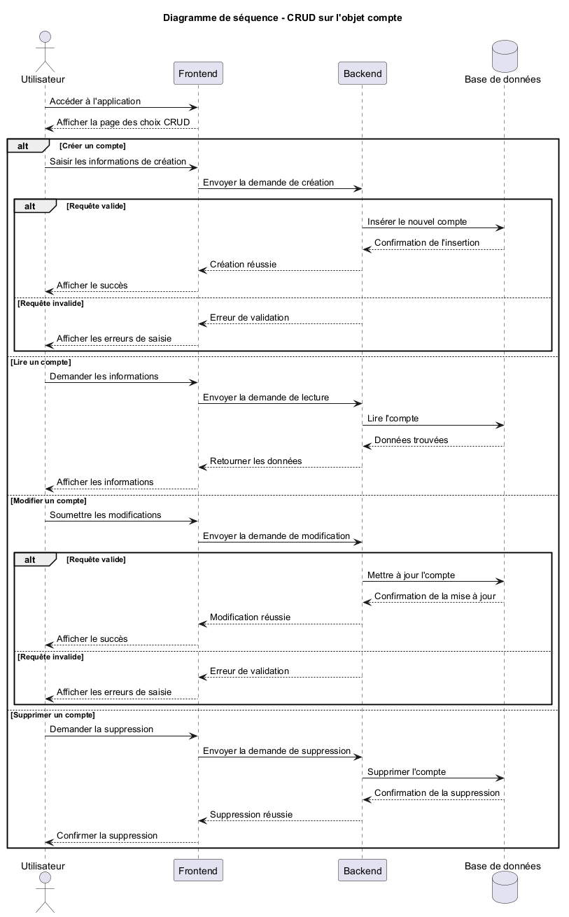

Gestion des contacts:

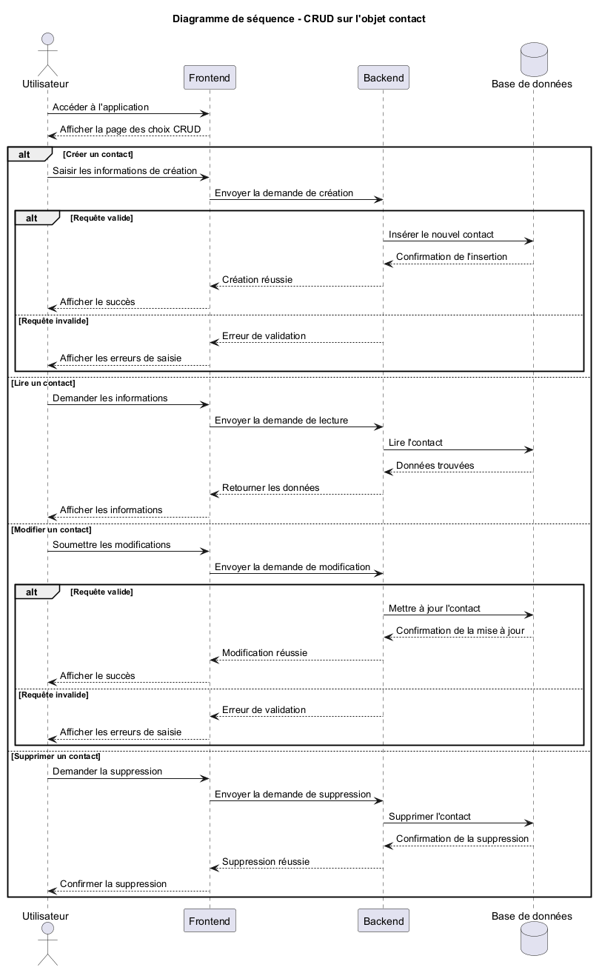

Gestion des prospects:

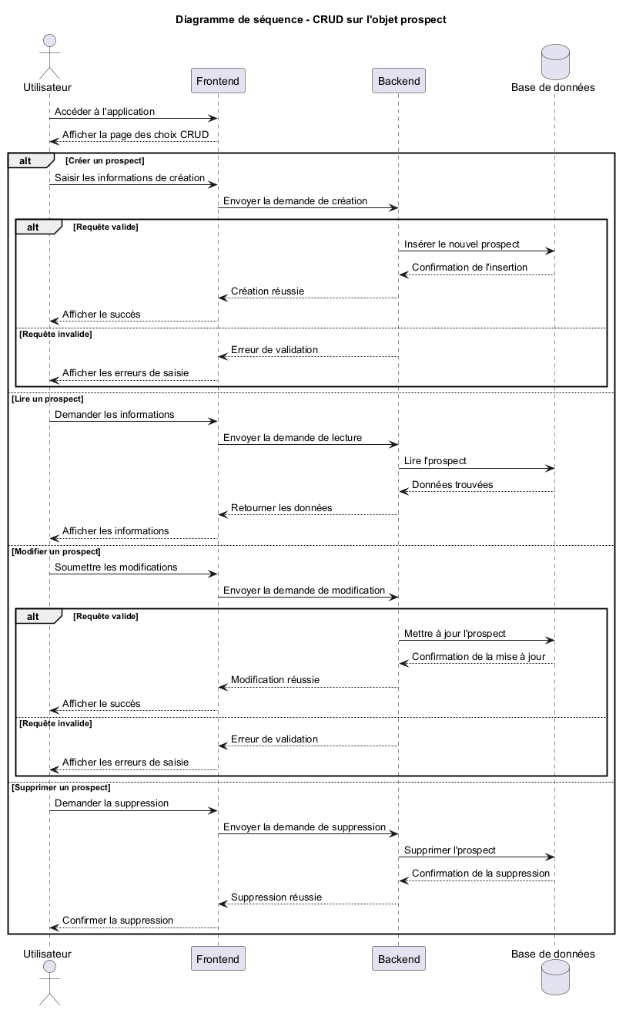

Conversion vers un contact:
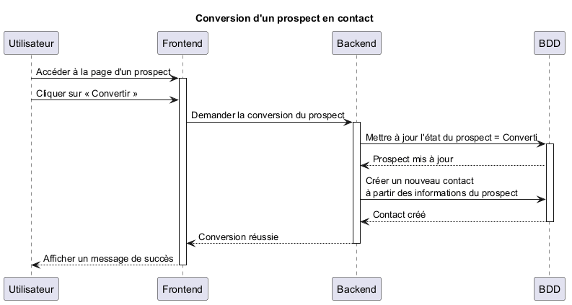

Gestion des opportunités:

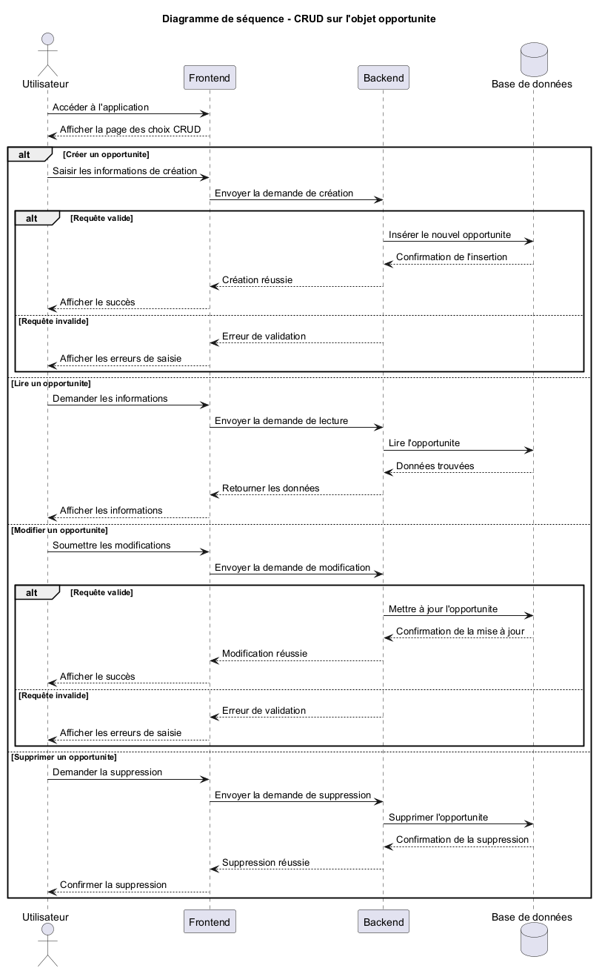

La clôture d’une opportunité:
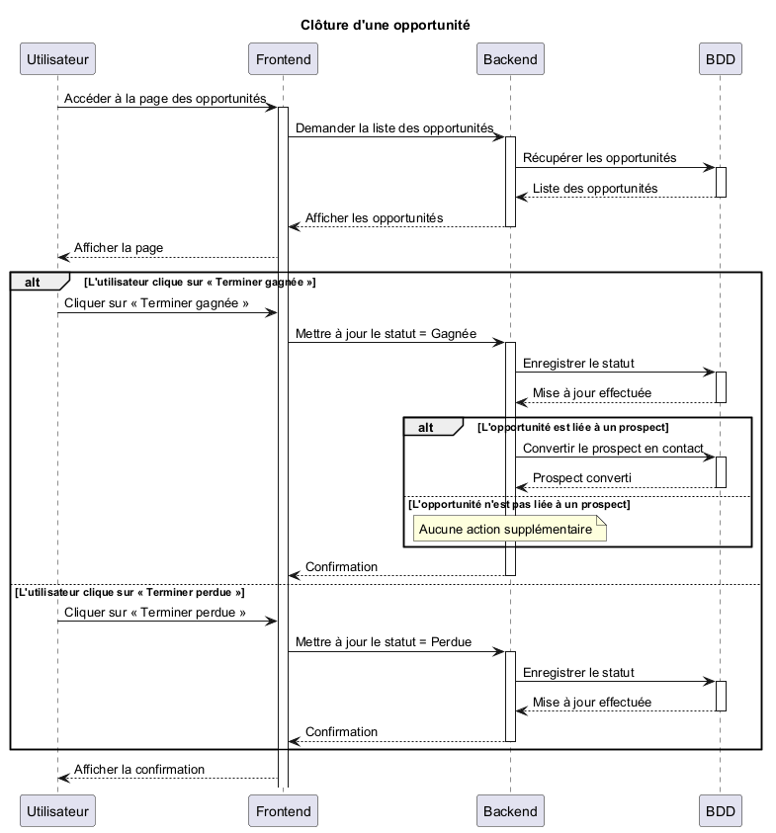

Gestion des appels:

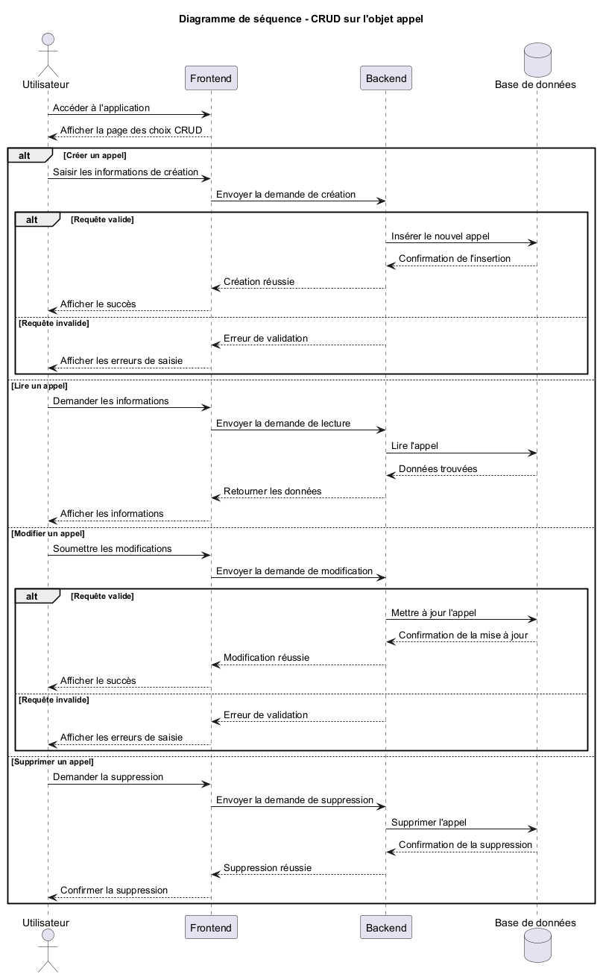

Gestion des Emails:

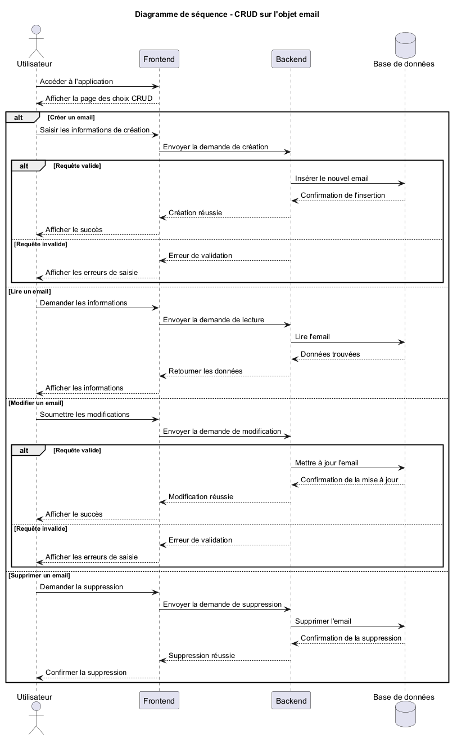

L’envoi des emails:
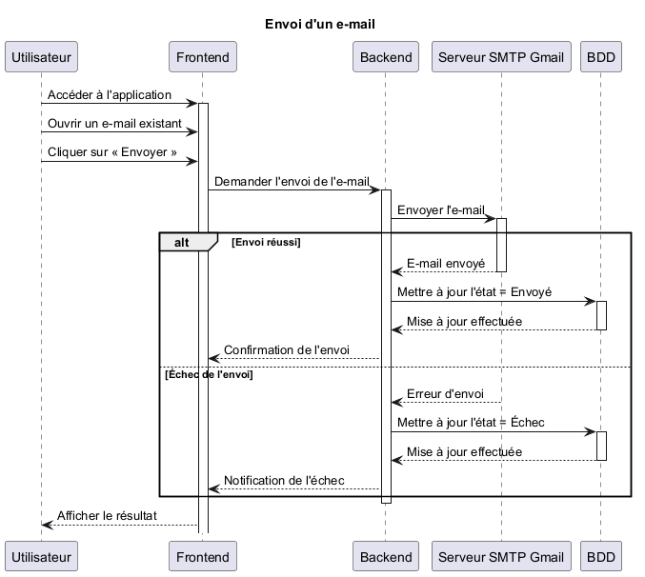

Gestion des réunions:

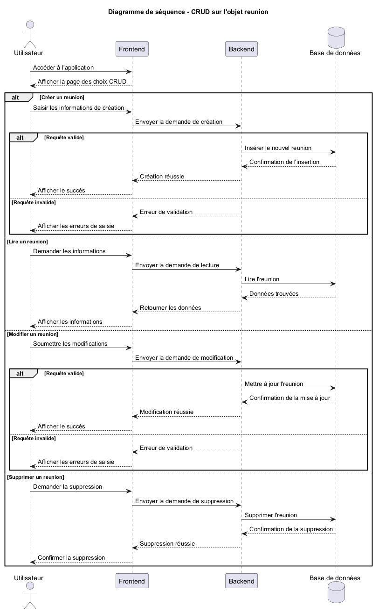

Gestion des taches:

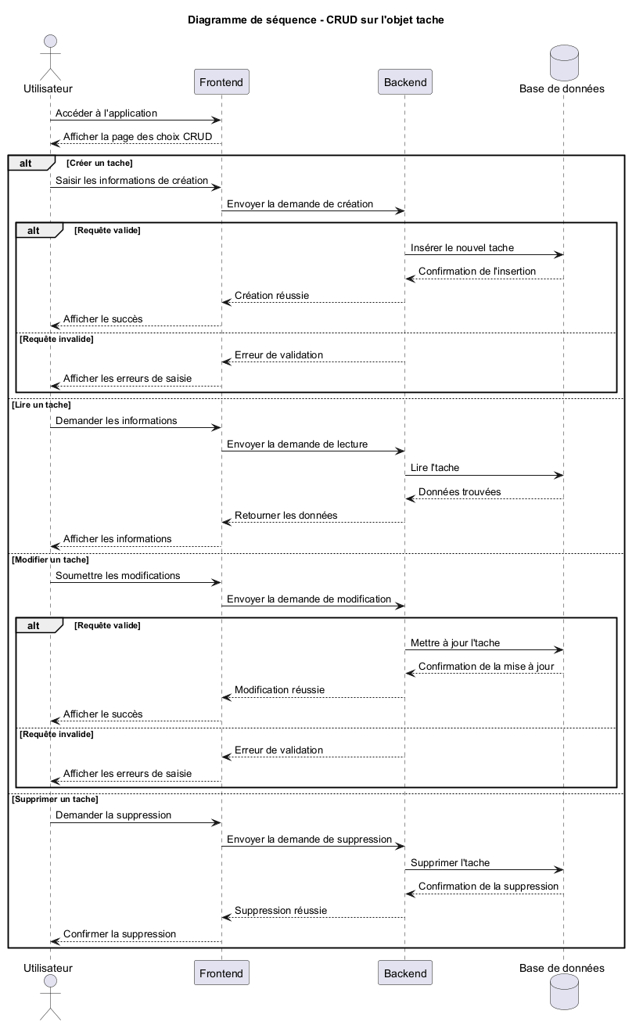

Gestion des notes:

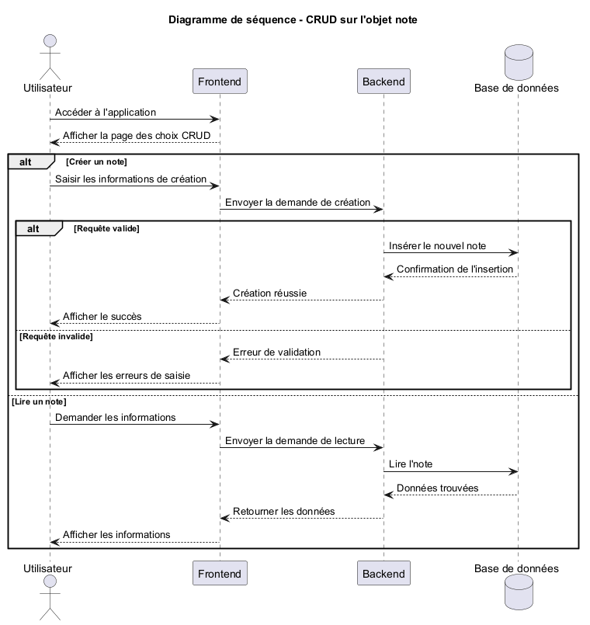

Gestion des utilisateurs:
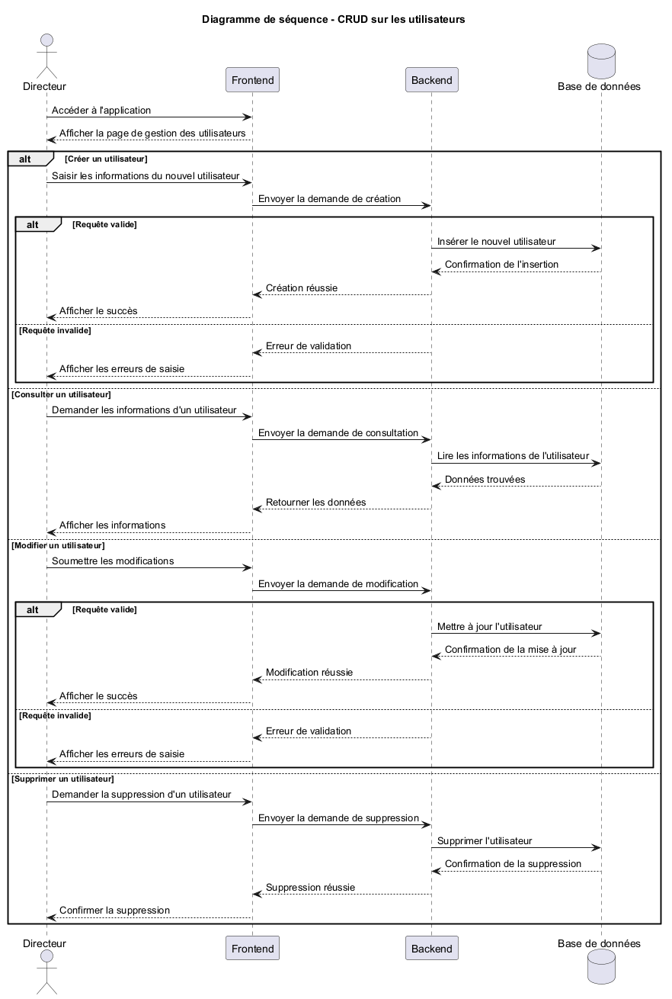

Gestion des roles:
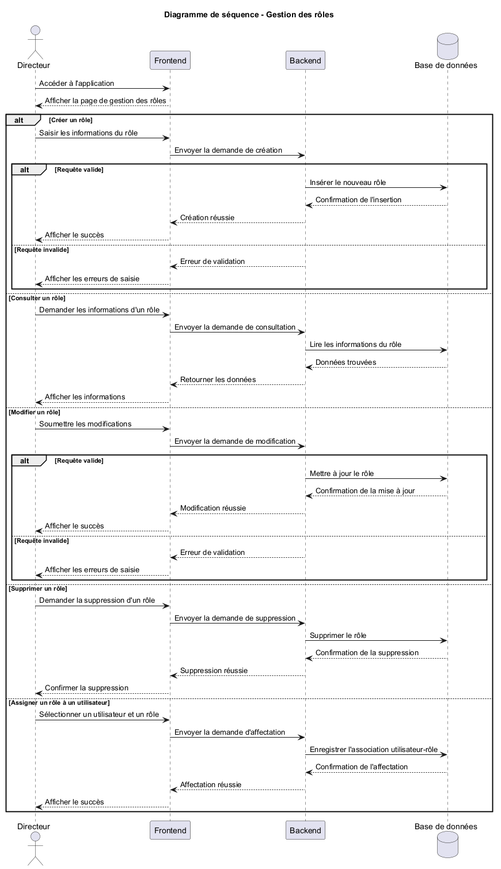

Gestion des permissions:
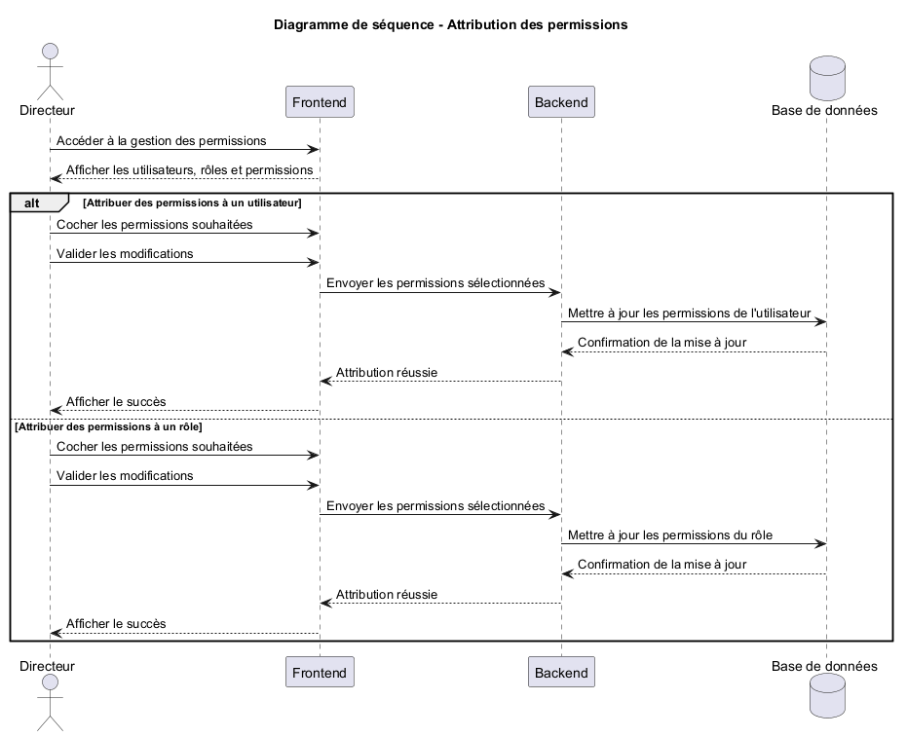

Conclusion:
Après avoir réalisé une analyse approfondie des besoins de l'entreprise, identifié les exigences fonctionnelles et non fonctionnelles, puis effectué la modélisation du système à l'aide des différents diagrammes UML ainsi que la collecte et la structuration des données, nous disposons désormais d'une vision claire de l'architecture et du fonctionnement de la solution à développer.
Cette phase de conception nous a permis de définir avec précision les différents composants du système, les relations entre les entités, les règles de gestion ainsi que les processus métiers que devra prendre en charge notre application CRM. Toutes ces étapes constituent une base solide garantissant que le développement du système répondra aux besoins réels des utilisateurs et des marketeurs.
Nous pouvons à présent passer à l'étape suivante du projet, qui consiste à transformer cette conception théorique en une solution informatique fonctionnelle. Le chapitre suivant présentera en détail l'implémentation de notre application CRM, les technologies utilisées, l'architecture logicielle adoptée, ainsi que les différentes fonctionnalités développées pour répondre aux objectifs fixés lors de la phase de conception.

Chapitre 04:
REALISATION

Introduction:
Dans ce chapitre, nous allons passer de la phase de conception à la phase de réalisation de notre application. Après avoir étudié les besoins, élaboré les différents diagrammes UML et défini l'architecture générale du système dans les chapitres précédents, nous allons désormais mettre en œuvre ces modèles sous forme de code.

Cette étape consiste à traduire les choix de conception en une application fonctionnelle, tout en veillant à respecter l'architecture retenue et les exigences fonctionnelles et non fonctionnelles identifiées au préalable. Nous présenterons les principales technologies utilisées, l'implémentation des différents modules ainsi que les mécanismes permettant d'assurer le bon fonctionnement du système.

L'objectif de ce chapitre est de montrer comment les modèles théoriques et les diagrammes de conception ont été concrètement transformés en une solution logicielle complète, répondant aux besoins des utilisateurs et intégrant l'ensemble des fonctionnalités prévues.

On va utiliser le “diagramme de déploiement” dans cette partie.

Environnement de développement:

Les langages de programmation:

HTML / CSS / JS:

HTML, CSS et JavaScript constituent le trio de technologies fondamentales utilisé pour concevoir absolument tous les sites et applications web modernes. HTML sert de squelette en structurant le contenu textuel et visuel de la page, tandis que CSS agit comme l'habillage graphique pour gérer la mise en page, les couleurs et le design responsive. JavaScript, quant à lui, apporte la programmation et le dynamisme en permettant d'animer les éléments, de gérer les interactions de l'utilisateur et de mettre à jour le contenu en temps réel sans recharger la page.


ASP .NET Core:
ASP.NET est un framework web open-source gratuit développé par Microsoft pour créer des applications et des services web modernes et performants. Conçu comme une évolution de l'Active Server Pages (ASP), il s'appuie sur l'écosystème .NET et utilise principalement le langage C# pour générer des pages web dynamiques. Grâce à sa robustesse, sa sécurité intégrée et sa rapidité d'exécution, ASP.NET est aujourd'hui largement adopté par les entreprises pour développer des sites e-commerce, des API web et des portails d'envergure internationale.


C#:
C# est un langage de programmation orienté objet, moderne et sécurisé, développé par Microsoft au début des années 2000. Principalement utilisé avec l'écosystème .NET, il combine la puissance de calcul du C++ et la simplicité syntaxique de Java. Grâce à sa polyvalence, C# permet aussi bien de programmer le backend d'applications web avec ASP.NET, de concevoir des logiciels d'entreprise, de développer des applications mobiles, que de créer des jeux vidéo professionnels via le moteur Unity.

Angular JS:

Angular est un framework web open-source développé par Google pour concevoir des applications web de type "Single Page Application" (SPA) modernes et performantes. Basé sur le langage TypeScript, il impose une structure robuste et modulaire en composants qui facilite grandement le travail en équipe sur des projets de grande envergure. Grâce à ses outils intégrés comme la gestion du routage, la validation de formulaires et la synchronisation bidirectionnelle des données, Angular est une solution clé en main particulièrement prisée par les entreprises pour créer des interfaces utilisateur riches et dynamiques.

Le SGBD:

Microsoft SQL Server 2022:
SQL Server est un système de gestion de base de données relationnelle (SGBDR) développé par Microsoft pour stocker, gérer et sécuriser efficacement les volumes de données des entreprises. Utilisant le langage T-SQL (Transact-SQL) pour exécuter des requêtes complexes, il offre des performances de haut niveau, une sécurité avancée des informations et une haute disponibilité pour les applications critiques. Grâce à son intégration parfaite avec l'écosystème .NET et des outils puissants comme SSMS (SQL Server Management Studio), c'est une solution de choix pour le stockage de données d'entreprise et l'informatique décisionnelle (Business Intelligence).


Les IDEs utilises:


Visual Studio:
Visual Studio est un environnement de développement intégré (IDE) complet et puissant développé par Microsoft pour concevoir, tester et déployer une grande variété d'applications. Contrairement à un simple éditeur de texte, il intègre nativement des outils avancés comme la complétion de code intelligente (IntelliSense), un débogueur de précision et des outils de profilage de performance. C'est l'outil de référence absolu pour les développeurs utilisant l'écosystème .NET et le langage C#, permettant de centraliser la gestion complète du cycle de vie des projets logiciels, de l'écriture du code jusqu'à sa publication.


JetBrains WebStorm:
WebStorm est un environnement de développement intégré (IDE) commercial développé par JetBrains, spécialement conçu pour l'écosystème JavaScript, TypeScript et les technologies web modernes. Contrairement à des éditeurs généralistes, il offre nativement une assistance au codage ultra-intelligente, avec une autocomplétion avancée, une analyse de code à la volée et des outils de refactorisation puissants. C'est l'outil haut de gamme privilégié par de nombreux développeurs professionnels pour maximiser leur productivité lors de la création d'applications front-end (avec Angular, React ou Vue) et back-end (avec Node.js).

SSMS (SQL SERVER management studio):
SQL Server Management Studio (SSMS) est un environnement intégré développé par Microsoft pour configurer, gérer et administrer tous les composants de SQL Server. Contrairement à un simple éditeur de requêtes, cet outil graphique centralise l'administration des bases de données, permettant aux développeurs et aux administrateurs (DBA) de concevoir des tables, d'écrire des scripts T-SQL, de surveiller les performances et d'assurer la sécurité des données. C'est le centre de contrôle indispensable pour interagir visuellement avec l'écosystème SQL Server et optimiser son fonctionnement
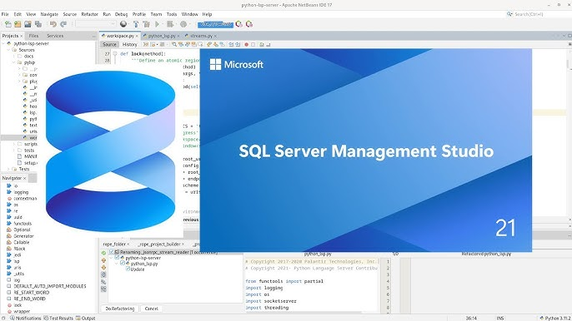

Les outils utilisés:

ABP Framework:
ABP Framework est une solution open-source pour .NET qui automatise l'infrastructure des applications d'entreprise et des architectures microservices. Il intègre nativement les principes du Domain-Driven Design (DDD) et propose des fonctionnalités clés prêtes à l'emploi comme la gestion des utilisateurs, les permissions, la sécurité et le multi-tenancy pour les projets SaaS. En éliminant le code répétitif lié à la plomberie technique, il permet de développer rapidement des applications modulaires et scalables compatibles avec Angular, Blazor ou React Native.



LeptonX theme:
Le thème LeptonX de Volosoft est l'interface utilisateur officielle et moderne conçue pour l'écosystème ABP Framework (.NET). Épuré, réactif et hautement personnalisable, il permet aux développeurs de déployer rapidement des applications d'entreprise (SaaS, ERP, tableaux de bord) au design professionnel. Disponible en version gratuite (Lite) ou premium (Pro), il s'intègre parfaitement avec Angular, Blazor et ASP.NET Core MVC tout en gérant nativement le changement de disposition et le mode sombre.


Prime-ng:
PrimeNG est une bibliothèque de composants d'interface utilisateur (UI) open-source et très populaire, spécialement conçue pour le framework Angular. Développée par PrimeTek, elle propose une collection massive de plus de 90 composants prêts à l'emploi (tableaux de bord, formulaires complexes, graphiques, menus) qui sont entièrement réactifs, accessibles et hautement personnalisables grâce à des thèmes intégrés. C'est l'un des outils de référence pour les développeurs Angular qui souhaitent concevoir rapidement des applications web d'entreprise robustes et esthétiques sans réinventer la roue.


Bootstrap:
Bootstrap est le framework CSS open-source le plus populaire au monde, créé à l'origine par Twitter pour concevoir des sites web réactifs (responsive) et adaptés aux mobiles. Il fournit une grille flexible et une immense collection de composants HTML, CSS et JavaScript prêts à l'emploi (boutons, formulaires, barres de navigation, alertes). Contrairement à PrimeNG ou LeptonX qui sont liés à des frameworks spécifiques (.NET ou Angular), Bootstrap est agnostique et universel : il peut être utilisé aussi bien sur un simple site HTML que combiné avec n'importe quelle technologie backend ou frontend.


Gmail:
Gmail est un service de messagerie électronique gratuit basé sur le cloud, développé par Google. Lancé en 2004, il est devenu l'une des plateformes de communication les plus utilisées au monde, se distinguant par sa forte capacité de stockage, ses algorithmes avancés de filtrage des spams et son intégration native au sein de l'écosystème Google Workspace (Drive, Meet, Calendar). Dans le cadre du développement logiciel, Gmail est fréquemment exploité via des protocoles comme SMTP ou l'API Google pour automatiser l'envoi de notifications, de rapports ou de mails de validation d'infrastructure.


Font Awesome:
Font Awesome est une bibliothèque logicielle et une boîte à outils d'icônes et de polices de caractères extrêmement populaire dans le développement web. Elle propose des milliers d'icônes vectorielles et de logos de marques (sous forme de SVG ou de polices web) entièrement personnalisables. Intégrée nativement ou via des extensions dans la majorité des frameworks modernes (Bootstrap, Tailwind CSS, Angular via PrimeNG, ou le thème LeptonX), elle permet aux développeurs de styliser facilement les interfaces utilisateur (boutons, menus, indicateurs) en modifiant la taille, la couleur ou les animations des icônes directement via le code CSS.

Architecture du systeme:

Diagramme de déploiement:
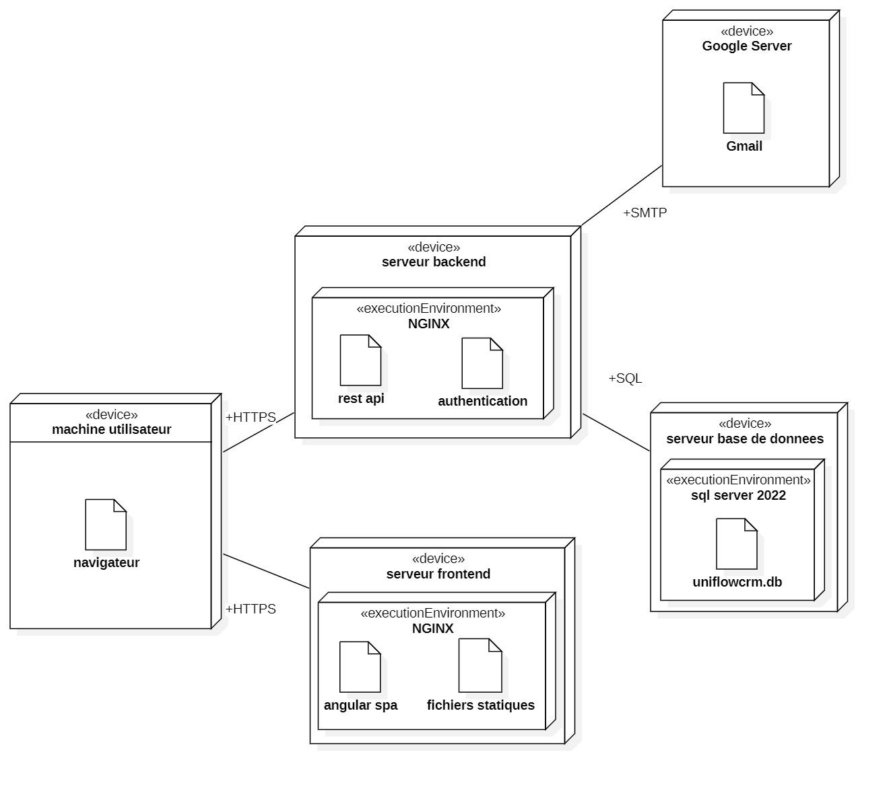

Description de l’architecture:
Mon système est basé sur une architecture 3-tiers distribuée, composée d’une machine cliente et de trois serveurs distincts : frontend, backend et base de données.

Machine Utilisateur:
La machine de l'utilisateur contient uniquement un navigateur web et communique avec :
- Le serveur frontend via le protocole HTTPS.
- Le serveur backend via le protocole HTTPS pour les appels d'API sécurisés.

Serveur frontend:
le serveur frontend héberge l'interface utilisateur.
- Technologie utilisée :
  - NGINX comme environnement d'exécution et serveur web.
  - Angular JS pour la framework frontend
- Rôle :
  - Fournir l'interface graphique aux utilisateurs.
  - Distribuer les ressources statiques de l'application.
  - Permettre l'interaction de l'utilisateur avec les fonctionnalités métiers via l'API backend.

Serveur Backend:
Le serveur backend exécute la logique métier de l'application.
- Technologie utilisée :
- Kestrel, le serveur web intégré d'ASP.NET Core.
- Rôle :
- Recevoir les requêtes du frontend.
- Appliquer les règles métier.
- Gérer l'authentification et l'autorisation.
- Accéder aux données stockées dans la base de données.
Les communications avec ce serveur sont sécurisées avec le protocole HTTPS.

Serveur de base de données:
Le serveur de base de données assure le stockage persistant des informations.
- Technologie utilisée :
  - SQL Server 2022
- Rôle :
  - Stocker les données de l'application.
  - Répondre aux requêtes SQL provenant du backend.
  - Garantir l'intégrité et la cohérence des données avec ACID.

Le serveur backend communique avec ce serveur via des connexions SQL dans un réseau privé.

Implementation:

Les scripts SQL:

TotalIncome: (Fonction)
Elle calcule la somme d’argent de toutes les opportunités gagnées pour une currency.
0 pour dinar, 1 pour euro et 2 pour dollar.
La status 8 veut dire gagnée.
CREATE OR ALTER FUNCTION crm.TotalIncome (@currency INT) RETURNS DECIMAL(18,2)
AS BEGIN
DECLARE @total DECIMAL(18,2);
SELECT @total = ISNULL(SUM(o.AmountValue), 0)
FROM crm.Opportunities o
WHERE o.status = 8 AND o.AmountCurrency = @currency;
RETURN @total;
END;

IncomePerCurrency: (vue)
Elle utilise la fonction précédente et affiche ses résultats dans une vue.
create or alter view crm.incomepercurrency as
select
(SELECT crm.totalincome(0)) as dzdincome,
(SELECT crm.totalincome(1)) as eurincome,
(SELECT crm.totalincome(2)) as usdincome

Dashboard: (vue)
Elle calcule et affiche quelques KPIs comme les opportunités gagnées et les contacts actifs.
create or alter view crm.dashboard as
select
pendingleads = (select count(id) from crm.leads where status != 3 and status != 5),
convertedleads = (select count(id) from crm.leads where status = 3),
deadleads = (select count(id) from crm.leads where status = 5),
activecontacts = (select count(id) from crm.contacts where status=1),
inactivecontacts = (select count(id) from crm.contacts where status=0),
totalaccounts = (select count(id) from crm.accounts) ,
pendingdeals = (select count(id) from crm.Opportunities o where o.Stage != 8 and o.Stage != 9),
wondeals = (select count(id) from crm.Opportunities o where o.Stage = 8 ),
lostdeals = (select count(id) from crm.Opportunities o where o.Stage = 9 );

La création des tables:

Compte:

CREATE TABLE CRM.Accounts (
Id uniqueidentifier PRIMARY KEY ,
Name nvarchar(max) NOT NULL ,
Description nvarchar(max) ,
Phone nvarchar(max) ,
Fax nvarchar(max) ,
Email nvarchar(max) ,
Website nvarchar(max) ,
Street nvarchar(max) ,
City nvarchar(max) ,
Country nvarchar(max) ,
PostalCode int ,
Type int NOT NULL ,
Industry int ,
IncomeValue decimal(18,2) ,
IncomeCurrency int ,
Employees int ,

UserID uniqueidentifier FOREIGN KEY REFERENCES CRM.abpusers (Id),

CreationTime datetime2 NOT NULL ,
CreatorId uniqueidentifier ,
LastModificationTime datetime2 ,
LastModifierId uniqueidentifier ,
IsDeleted bit NOT NULL DEFAULT CAST(0 AS bit),
DeleterId uniqueidentifier ,
DeletionTime datetime2
);

Prospect:

CREATE TABLE CRM.Leads (
Id uniqueidentifier PRIMARY KEY ,
FirstName nvarchar(max) NOT NULL ,
LastName nvarchar(max) ,
Description nvarchar(max) ,
Status int NOT NULL ,
Source int NOT NULL ,
Phone nvarchar(max) ,
Email nvarchar(max) ,

UserID uniqueidentifier FOREIGN KEY REFERENCES CRM.abpusers (Id),
AccountID uniqueidentifier FOREIGN KEY REFERENCES CRM.Accounts (Id),

CreationTime datetime2 NOT NULL ,
CreatorId uniqueidentifier ,
LastModificationTime datetime2 ,
LastModifierId uniqueidentifier ,
IsDeleted bit NOT NULL DEFAULT CAST(0 AS bit),
DeleterId uniqueidentifier ,
DeletionTime datetime2
);

Contact:

CREATE TABLE CRM.Contacts (
Id uniqueidentifier PRIMARY KEY ,
FirstName nvarchar(max) NOT NULL ,
MiddleName nvarchar(max) ,
LastName nvarchar(max) ,
Description nvarchar(max) ,
Status int NOT NULL ,
Source int NOT NULL ,
Phone nvarchar(max) ,
Fax nvarchar(max) ,
Email nvarchar(max) ,
Website nvarchar(max) ,
Street nvarchar(max) ,
City nvarchar(max) ,
Country nvarchar(max) ,
PostalCode int ,
Job nvarchar(max) ,
Department nvarchar(max) ,

AccountID uniqueidentifier FOREIGN KEY REFERENCES CRM.Accounts (Id),
LeadID uniqueidentifier FOREIGN KEY REFERENCES CRM.Leads (Id),
UserID uniqueidentifier FOREIGN KEY REFERENCES CRM.abpusers (Id),

CreationTime datetime2 NOT NULL ,
CreatorId uniqueidentifier ,
LastModificationTime datetime2 ,
LastModifierId uniqueidentifier ,
IsDeleted bit NOT NULL DEFAULT CAST(0 AS bit),
DeleterId uniqueidentifier ,
DeletionTime datetime2 );

Opportunites:

CREATE TABLE CRM.Opportunities (
Id uniqueidentifier PRIMARY KEY ,
Name nvarchar(max) NOT NULL ,
Description nvarchar(max) ,
AmountValue decimal(18,2) NOT NULL ,
AmountCurrency int NOT NULL ,
Stage int NOT NULL ,
Type int NOT NULL ,
Probability smallint NOT NULL ,
NextStep nvarchar(max) ,
ClosedAt datetime2 ,

AccountID uniqueidentifier FOREIGN KEY REFERENCES CRM.Accounts (Id),
ContactID uniqueidentifier FOREIGN KEY REFERENCES CRM.Contacts (Id),
LeadID uniqueidentifier FOREIGN KEY REFERENCES CRM.Leads (Id),
UserID uniqueidentifier FOREIGN KEY REFERENCES CRM.abpusers (Id),

CreationTime datetime2 NOT NULL ,
CreatorId uniqueidentifier ,
LastModificationTime datetime2 ,
LastModifierId uniqueidentifier ,
IsDeleted bit NOT NULL DEFAULT CAST(0 AS bit),
DeleterId uniqueidentifier ,
DeletionTime datetime2
);

Appel:

CREATE TABLE CRM.Calls (
Id uniqueidentifier PRIMARY KEY ,
Name nvarchar(max) NOT NULL ,
Description nvarchar(max) ,
Status int NOT NULL ,
Direction int NOT NULL ,
StartTime datetime2 ,
EndTime datetime2 ,
Duration int ,
PhoneNumber nvarchar(max) ,

AccountID uniqueidentifier FOREIGN KEY REFERENCES CRM.Accounts (Id),
ContactID uniqueidentifier FOREIGN KEY REFERENCES CRM.Contacts (Id),
OpportunityID uniqueidentifier FOREIGN KEY REFERENCES CRM.Opportunities (Id),
LeadID uniqueidentifier FOREIGN KEY REFERENCES CRM.Leads (Id),
OwnerID uniqueidentifier FOREIGN KEY REFERENCES CRM.abpusers (Id),

CreationTime datetime2 NOT NULL ,
CreatorId uniqueidentifier ,
LastModificationTime datetime2 ,
LastModifierId uniqueidentifier ,
IsDeleted bit NOT NULL DEFAULT CAST(0 AS bit),
DeleterId uniqueidentifier ,
DeletionTime datetime2
);

Reunion:

CREATE TABLE CRM.Meetings (
Id uniqueidentifier PRIMARY KEY ,
Name nvarchar(max) NOT NULL ,
Description nvarchar(max) ,
Status int NOT NULL ,
StartTime datetime2 NOT NULL ,
EndTime datetime2 NOT NULL ,
Location nvarchar(max) ,

AccountID uniqueidentifier FOREIGN KEY REFERENCES CRM.Accounts (Id),
ContactID uniqueidentifier FOREIGN KEY REFERENCES CRM.Contacts (Id),
OpportunityID uniqueidentifier FOREIGN KEY REFERENCES CRM.Opportunities (Id),
LeadID uniqueidentifier FOREIGN KEY REFERENCES CRM.Leads (Id),
OwnerID uniqueidentifier FOREIGN KEY REFERENCES CRM.abpusers (Id),

CreationTime datetime2 NOT NULL ,
CreatorId uniqueidentifier ,
LastModificationTime datetime2 ,
LastModifierId uniqueidentifier ,
IsDeleted bit NOT NULL DEFAULT CAST(0 AS bit),
DeleterId uniqueidentifier ,
DeletionTime datetime2
);

Tache:

CREATE TABLE CRM.Tasks (
Id uniqueidentifier PRIMARY KEY ,
Name nvarchar(max) NOT NULL ,
Description nvarchar(max) ,
Status int NOT NULL ,
Priority int NOT NULL ,
StartTime datetime2 ,
EndTime datetime2 ,
CompletedAt datetime2 ,

AccountID uniqueidentifier FOREIGN KEY REFERENCES CRM.Accounts (Id),
ContactID uniqueidentifier FOREIGN KEY REFERENCES CRM.Contacts (Id),
OpportunityID uniqueidentifier FOREIGN KEY REFERENCES CRM.Opportunities (Id),
LeadID uniqueidentifier FOREIGN KEY REFERENCES CRM.Leads (Id),
OwnerID uniqueidentifier FOREIGN KEY REFERENCES CRM.abpusers (Id),

CreationTime datetime2 NOT NULL ,
CreatorId uniqueidentifier ,
LastModificationTime datetime2 ,
LastModifierId uniqueidentifier ,
IsDeleted bit NOT NULL DEFAULT CAST(0 AS bit),
DeleterId uniqueidentifier ,
DeletionTime datetime2
);

Note:

CREATE TABLE CRM.Notes (
Id uniqueidentifier PRIMARY KEY ,
Title nvarchar(max) NOT NULL ,
Content nvarchar(max) NOT NULL ,
Type int NOT NULL ,

AccountID uniqueidentifier FOREIGN KEY REFERENCES CRM.Accounts (Id),
ContactID uniqueidentifier FOREIGN KEY REFERENCES CRM.Contacts (Id),
OpportunityID uniqueidentifier FOREIGN KEY REFERENCES CRM.Opportunities (Id),
LeadID uniqueidentifier FOREIGN KEY REFERENCES CRM.Leads (Id),
CreationTime datetime2 NOT NULL ,
CreatorId uniqueidentifier ,
LastModificationTime datetime2 ,
LastModifierId uniqueidentifier ,
IsDeleted bit NOT NULL DEFAULT CAST(0 AS bit),
DeleterId uniqueidentifier ,
DeletionTime datetime2
);

Email:

CREATE TABLE CRM.Emails (
Id uniqueidentifier PRIMARY KEY ,
Subject nvarchar(max) NOT NULL ,
Body nvarchar(max) ,
Status int NOT NULL ,
From nvarchar(max) ,
To nvarchar(max) ,
Cc nvarchar(max) ,
Bcc nvarchar(max) ,
SentAt datetime2 ,
IsHtml bit NOT NULL ,

AccountID uniqueidentifier FOREIGN KEY REFERENCES CRM.Accounts (Id),
ContactID uniqueidentifier FOREIGN KEY REFERENCES CRM.Contacts (Id),
OpportunityID uniqueidentifier FOREIGN KEY REFERENCES CRM.Opportunities (Id),
LeadID uniqueidentifier FOREIGN KEY REFERENCES CRM.Leads (Id),
OwnerID uniqueidentifier FOREIGN KEY REFERENCES CRM.abpusers (Id),

CreationTime datetime2 NOT NULL ,
CreatorId uniqueidentifier ,
LastModificationTime datetime2 ,
LastModifierId uniqueidentifier ,
IsDeleted bit NOT NULL DEFAULT CAST(0 AS bit),
DeleterId uniqueidentifier ,
DeletionTime datetime2
);

Remarque: Les tables suivants sont délivrées par les framework ABP framework et ASP.NET

Users:

CREATE TABLE AbpUsers(
Id uniqueidentifier PRIMARY KEY,
TenantId uniqueidentifier NULL,
UserName nvarchar(256) NOT NULL,
NormalizedUserName nvarchar(256) NOT NULL,
Name nvarchar(64) NULL,
Surname nvarchar(64) NULL,
Email nvarchar(256) NOT NULL,
NormalizedEmail nvarchar(256) NOT NULL,
EmailConfirmed bit NOT NULL DEFAULT (CONVERT(bit,(0))),
PasswordHash nvarchar(256) NULL,
SecurityStamp nvarchar(256) NOT NULL,
IsExternal bit NOT NULL DEFAULT (CONVERT(bit,(0))),
PhoneNumber nvarchar(16) NULL,
PhoneNumberConfirmed bit NOT NULL DEFAULT (CONVERT(bit,(0))),
IsActive bit NOT NULL DEFAULT (CONVERT(bit,(1))),
TwoFactorEnabled bit NOT NULL DEFAULT (CONVERT(bit,(0))),
LockoutEnd datetimeoffset(7) NULL,
LockoutEnabled bit NOT NULL DEFAULT (CONVERT(bit,(0))),
AccessFailedCount int NOT NULL,
ShouldChangePasswordOnNextLogin bit NOT NULL DEFAULT (CONVERT(bit,(0))),
EntityVersion int NOT NULL,
LastPasswordChangeTime datetimeoffset(7) NULL,
LastSignInTime datetimeoffset(7) NULL,
Leaved bit NOT NULL DEFAULT (CONVERT(bit,(0))),
ExtraProperties nvarchar(max) NOT NULL,
ConcurrencyStamp nvarchar(40) NOT NULL,
CreationTime datetime2(7) NOT NULL,
CreatorId uniqueidentifier NULL,
LastModificationTime datetime2(7) NULL,
LastModifierId uniqueidentifier NULL,
IsDeleted bit NOT NULL DEFAULT (CONVERT(bit,(0))),
DeleterId uniqueidentifier NULL,
DeletionTime datetime2(7) NULL
)

Role:

CREATE TABLE AbpRoles(
Id uniqueidentifier Primary Key,
TenantId uniqueidentifier NULL,
Name nvarchar(256) NOT NULL,
NormalizedName nvarchar(256) NOT NULL,
IsDefault bit NOT NULL,
IsStatic bit NOT NULL,
IsPublic bit NOT NULL,
EntityVersion int NOT NULL,
CreationTime datetime2(7) NOT NULL,
ExtraProperties nvarchar(max) NOT NULL,
ConcurrencyStamp nvarchar(40) NOT NULL
)

Permissions:

CREATE TABLE AbpPermissions(
Id uniqueidentifier PRIMARY KEY,
GroupName nvarchar(128) NULL,
Name nvarchar(128) NOT NULL,
ResourceName nvarchar(256) NULL,
ManagementPermissionName nvarchar(128) NULL,
ParentName nvarchar(128) NULL,
DisplayName nvarchar(256) NOT NULL,
IsEnabled bit NOT NULL,
MultiTenancySide tinyint NOT NULL,
Providers nvarchar(128) NULL,
StateCheckers nvarchar(256) NULL,
ExtraProperties nvarchar(max) NULL
)

UserRoles:

CREATE TABLE AbpUserRoles(
UserId uniqueidentifier FOREIGN KEY REFERENCES AbpUsers (Id) NOT NULL,
RoleId uniqueidentifier FOREIGN KEY REFERENCES AbpRoles (Id) NOT NULL,
TenantId uniqueidentifier NULL,
)

PermissionGrants

CREATE TABLE AbpPermissionGrants(
Id uniqueidentifier NOT NULL,
TenantId uniqueidentifier NULL,
Name nvarchar(128) NOT NULL,
ProviderName nvarchar(64) NOT NULL,
ProviderKey nvarchar(64) NOT NULL,
)

Les captures d’ecran:

L’authentification:

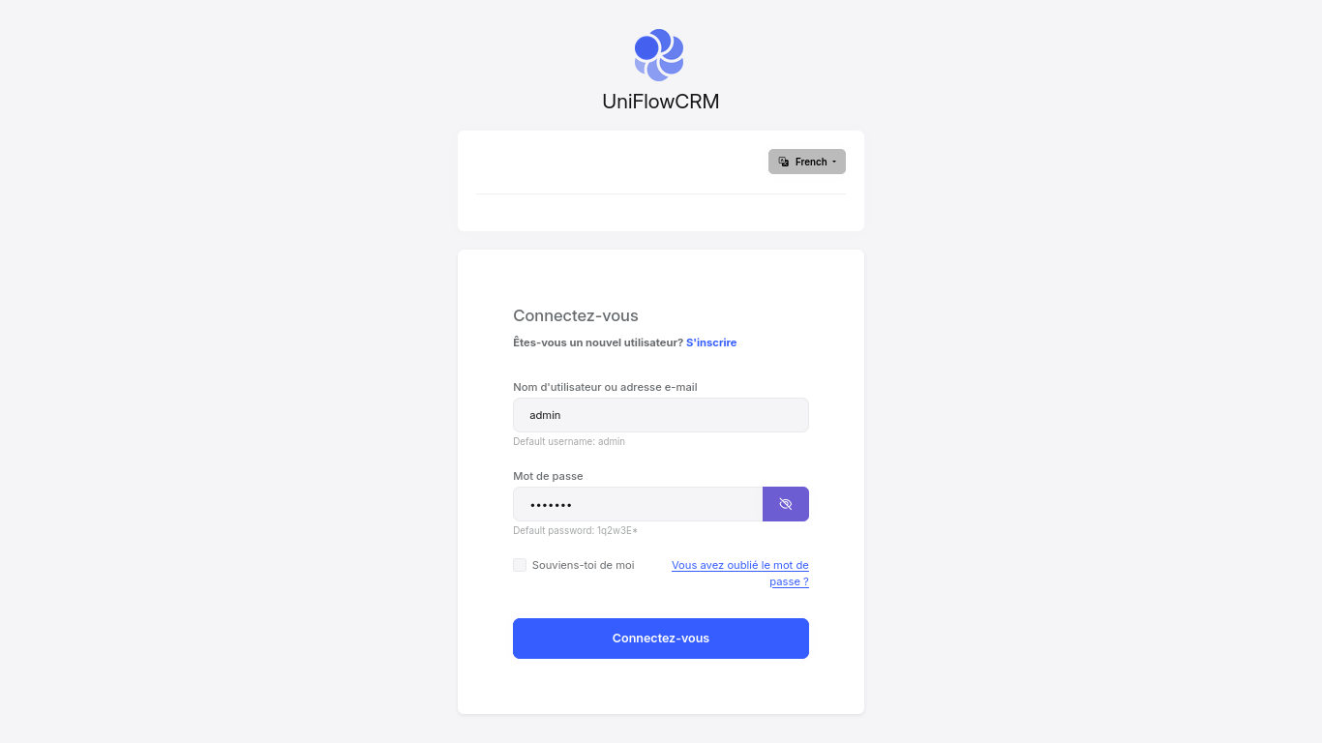

La gestion des comptes:

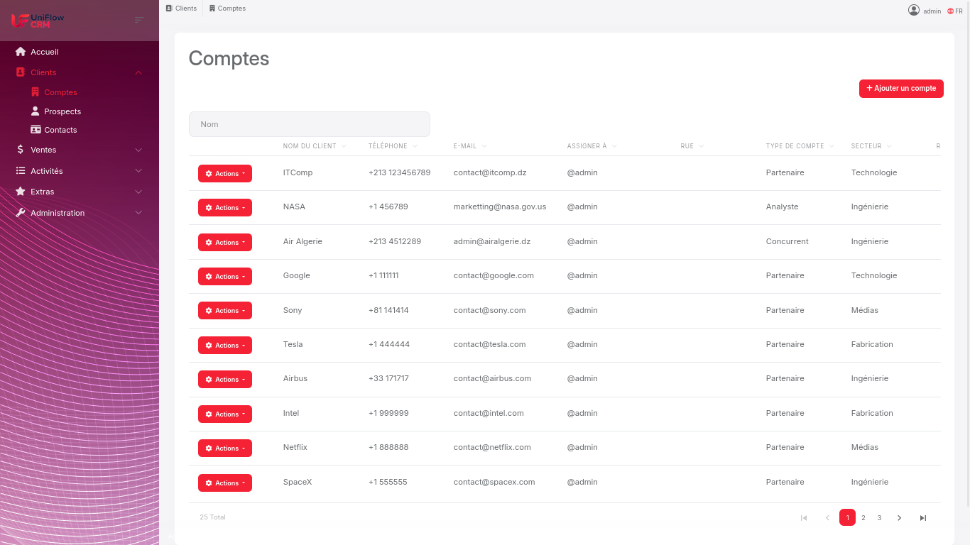

Le recherche des comptes:

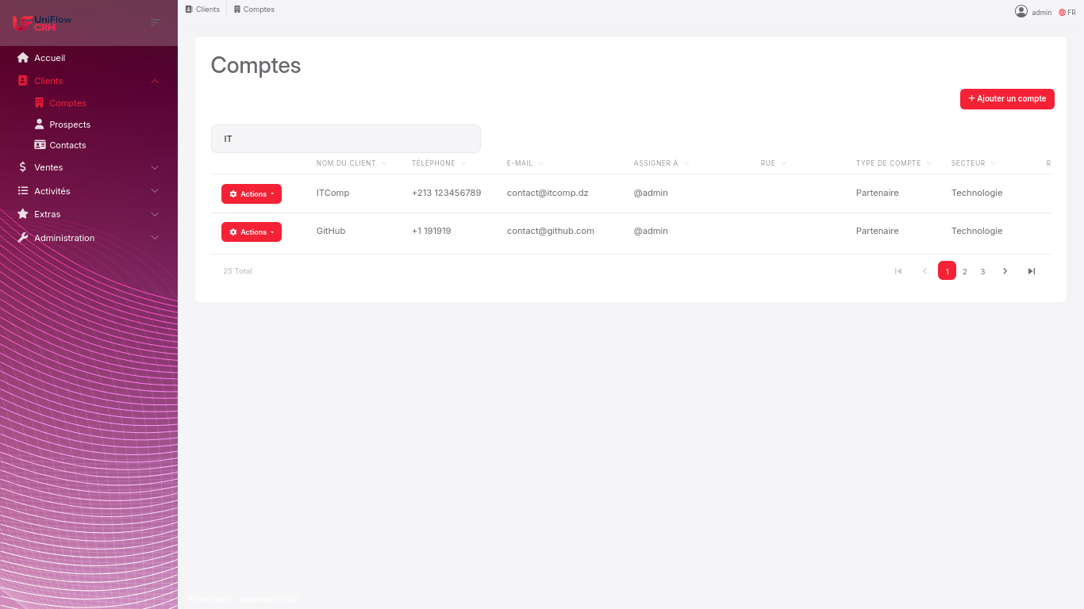

Les détails d’un compte:

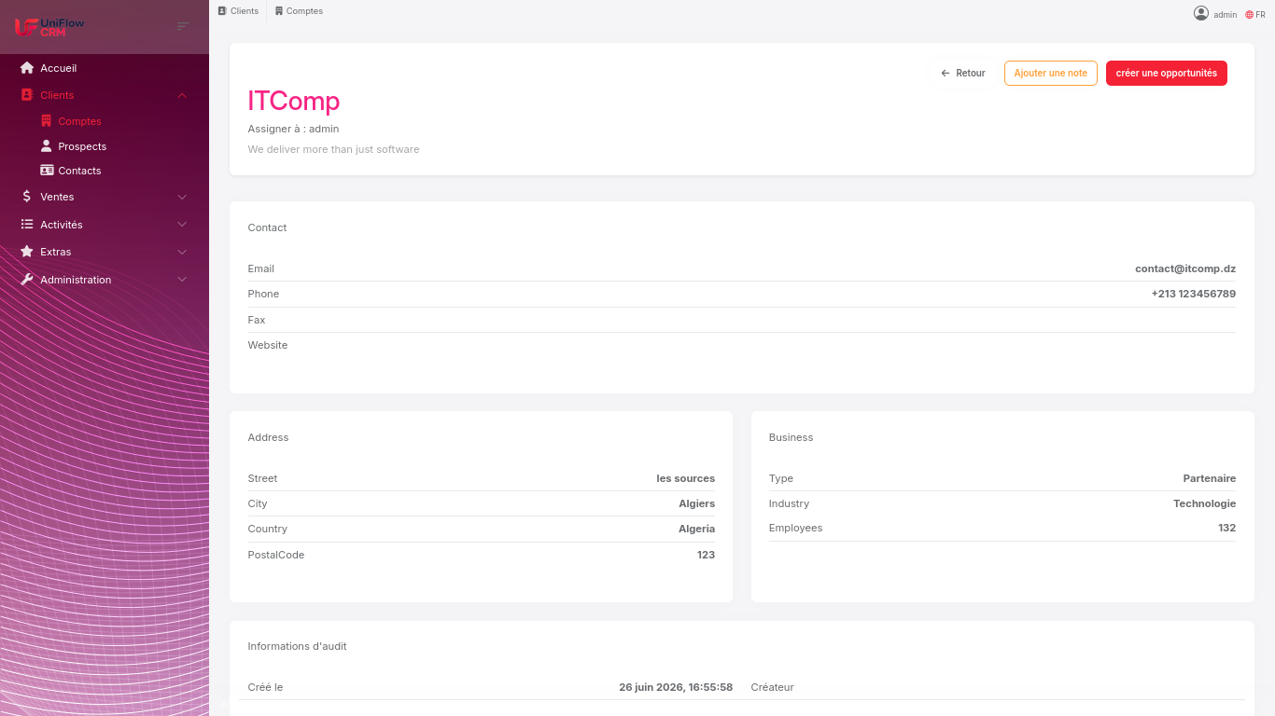

L'établissement d’une note:

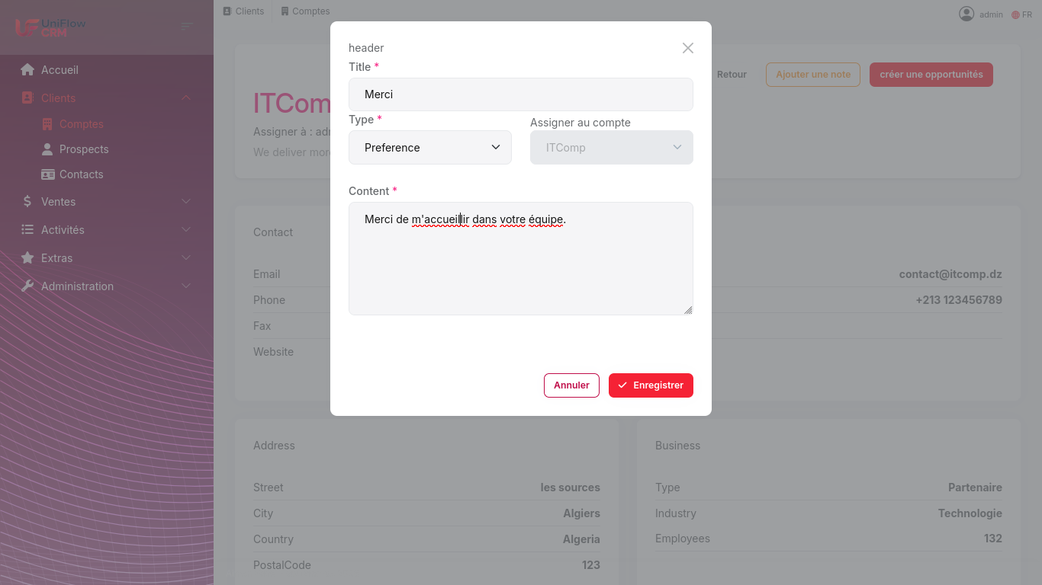

La consultation des notes:

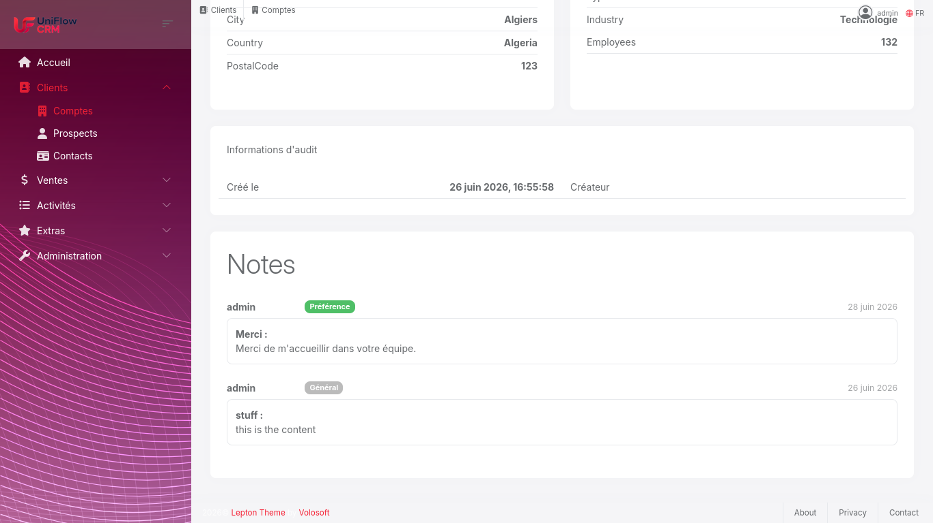

La gestion des prospects:

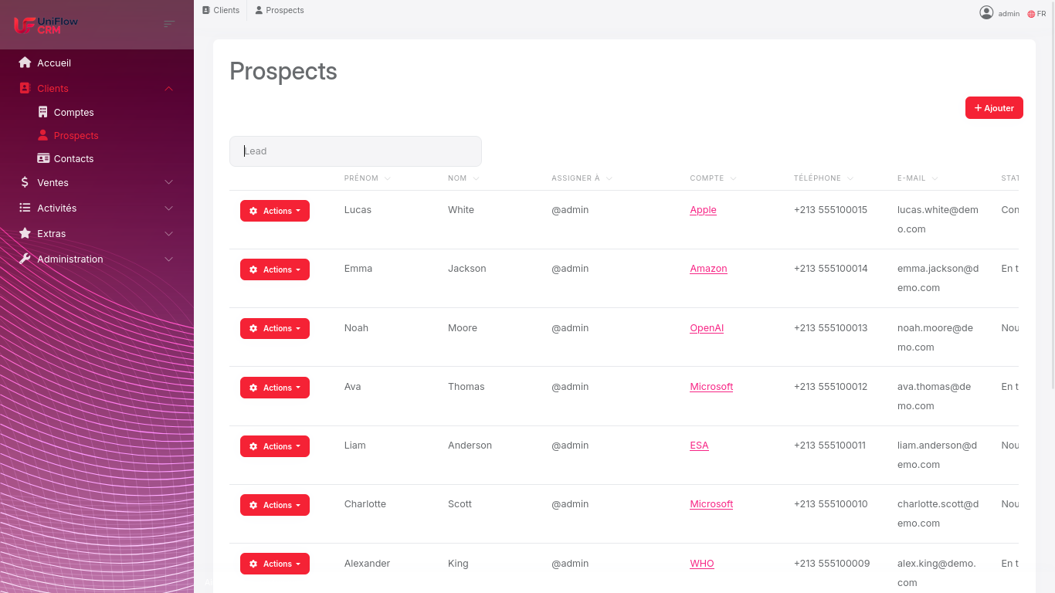

Le recherche des prospects:

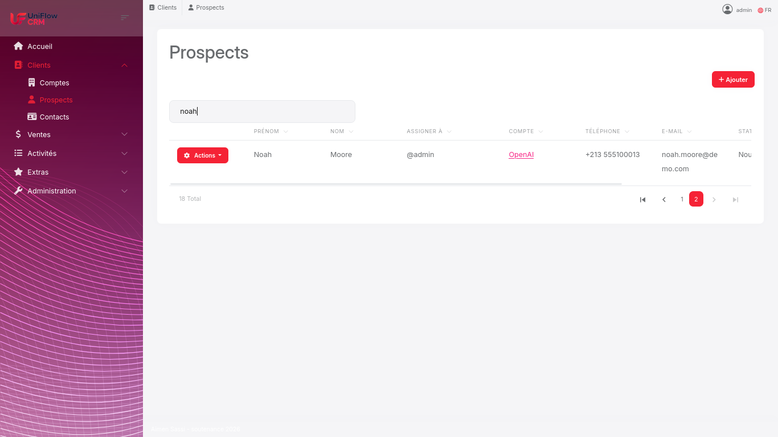

Les détails d’un prospect:

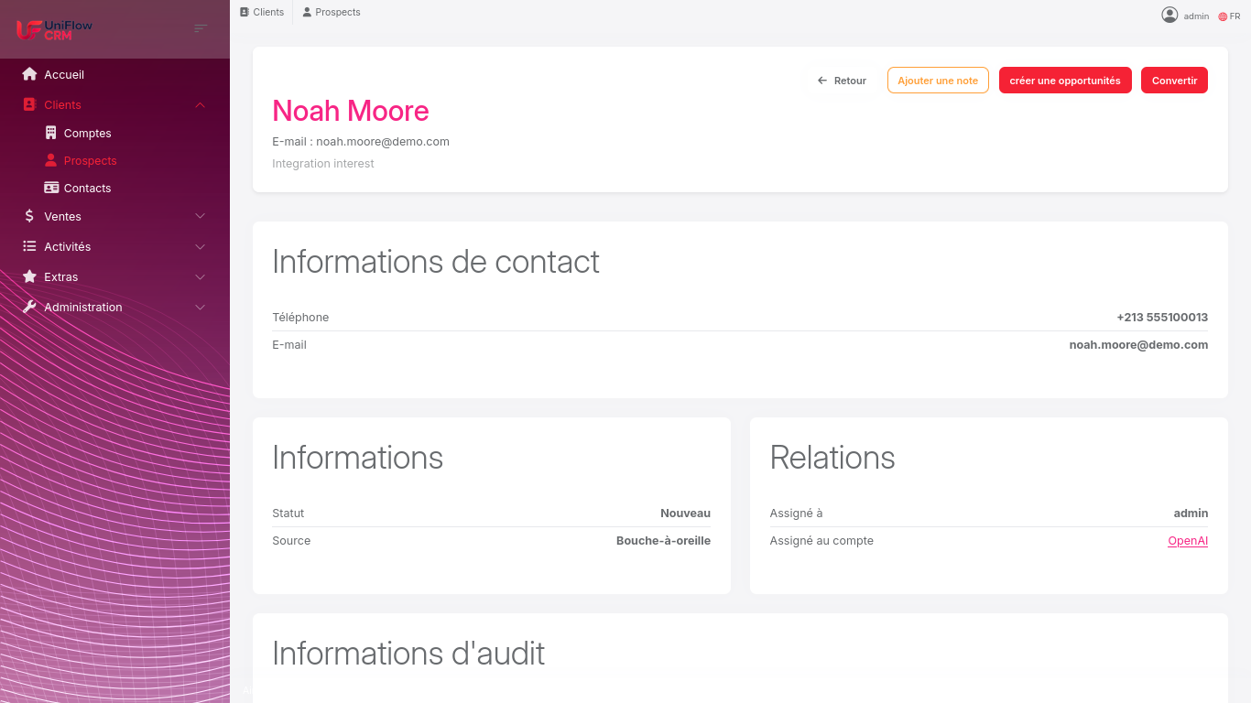

La conversion d’un prospect:

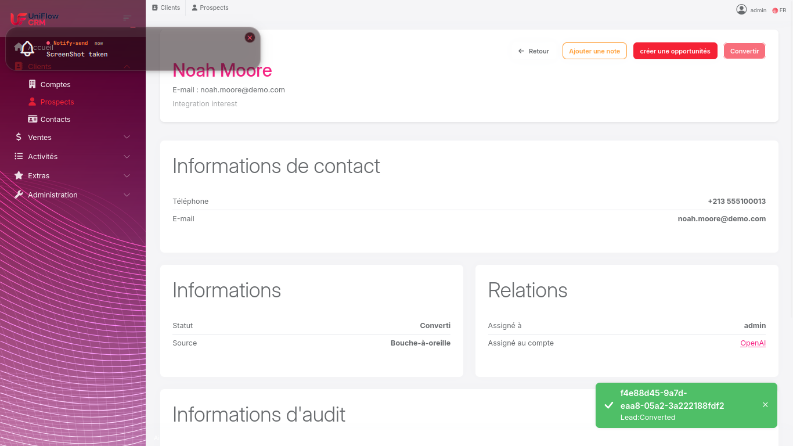

La gestion des contacts:

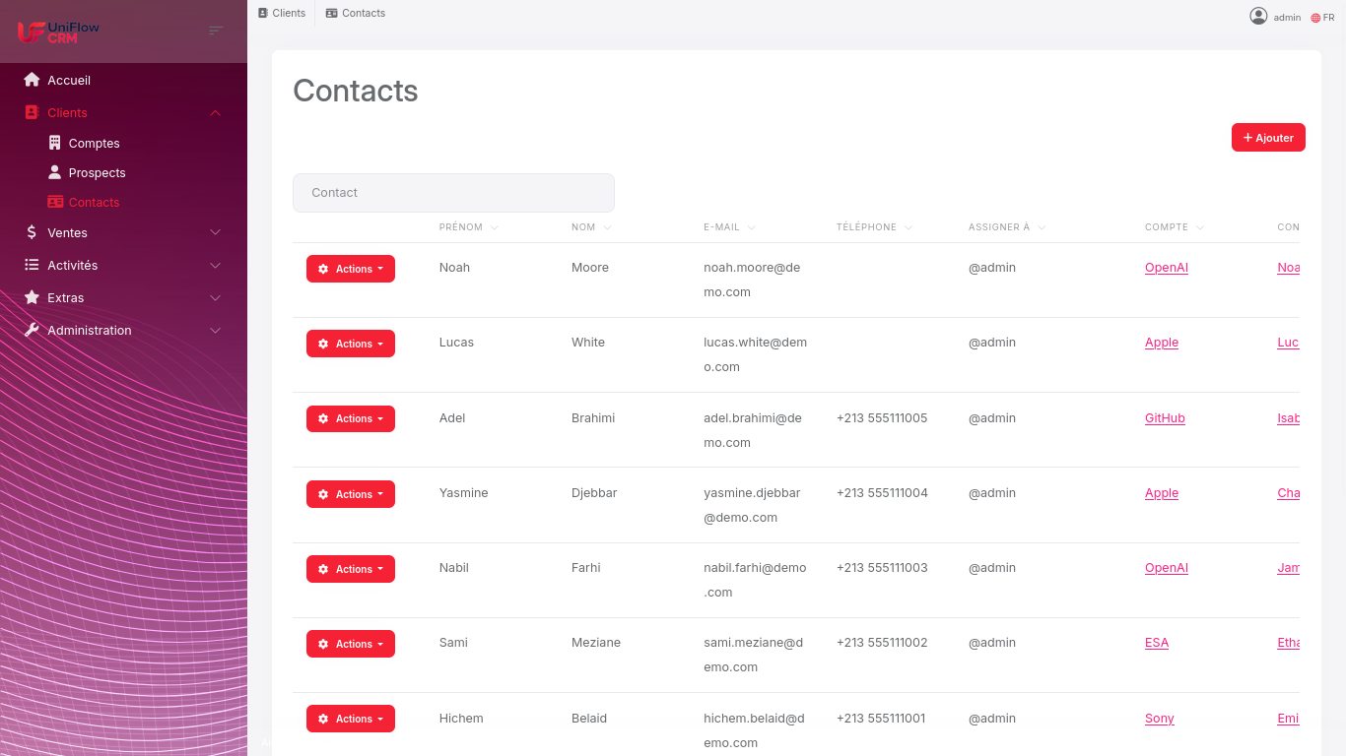

Le recherche des contacts:

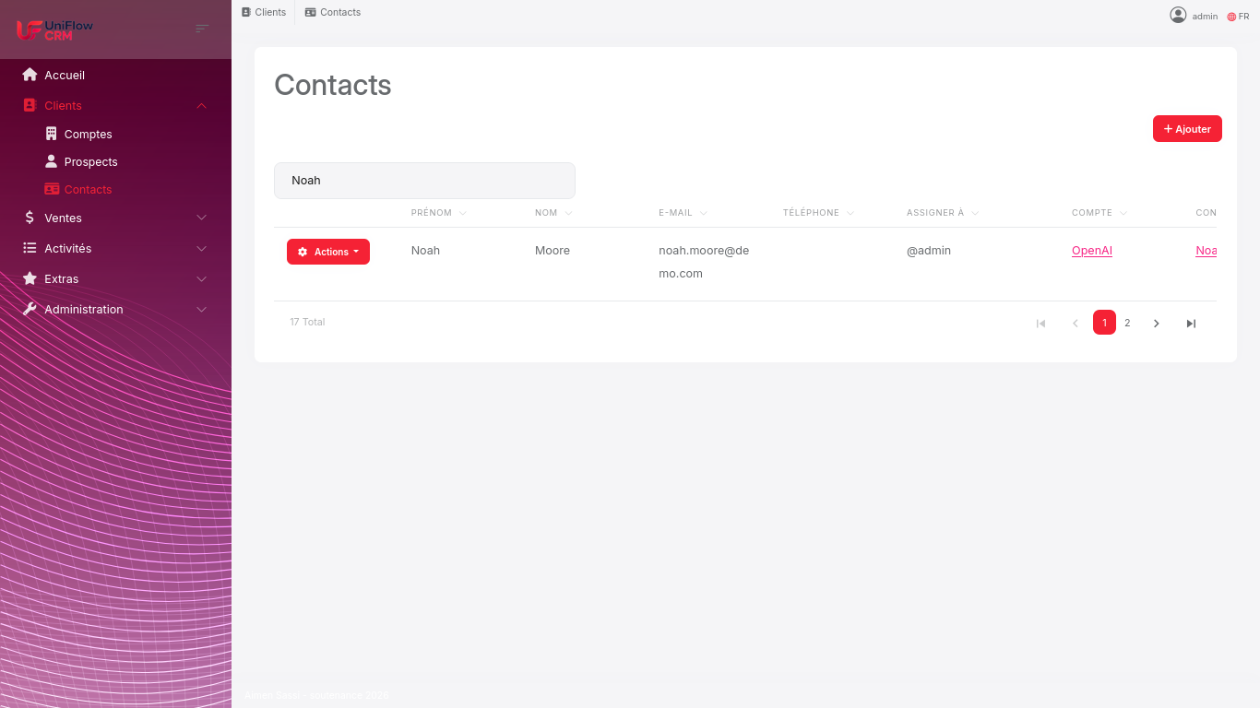

La modification des données:

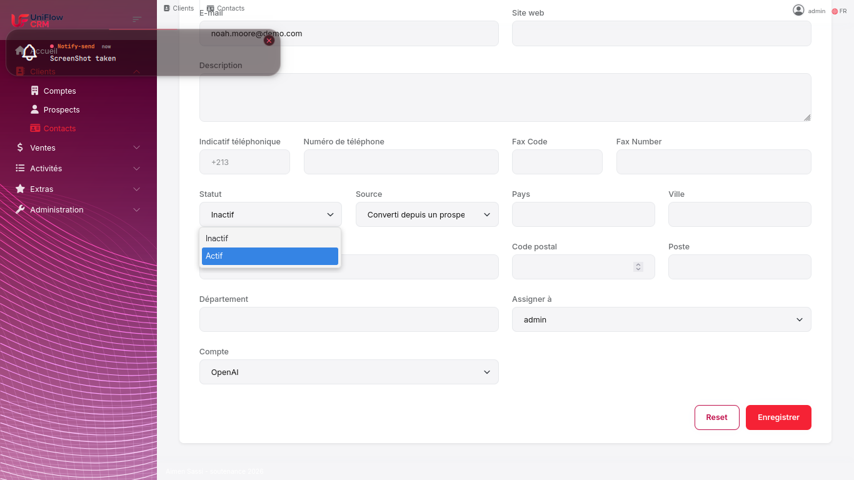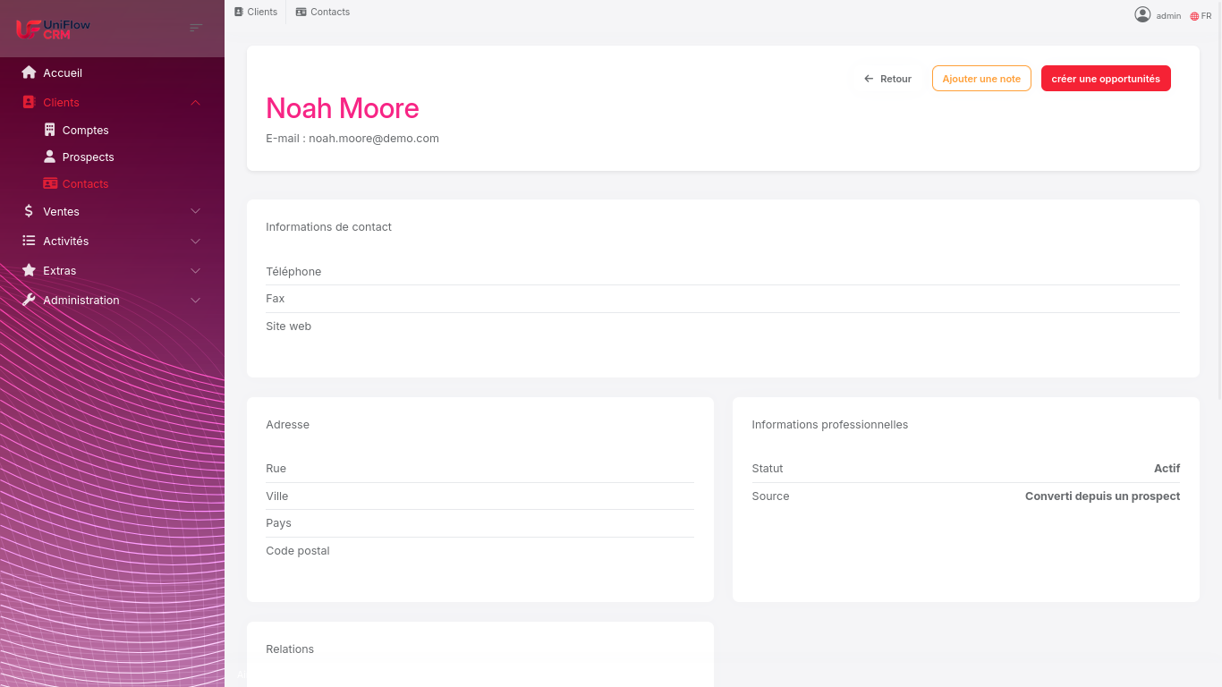

La création d’une opportunité:

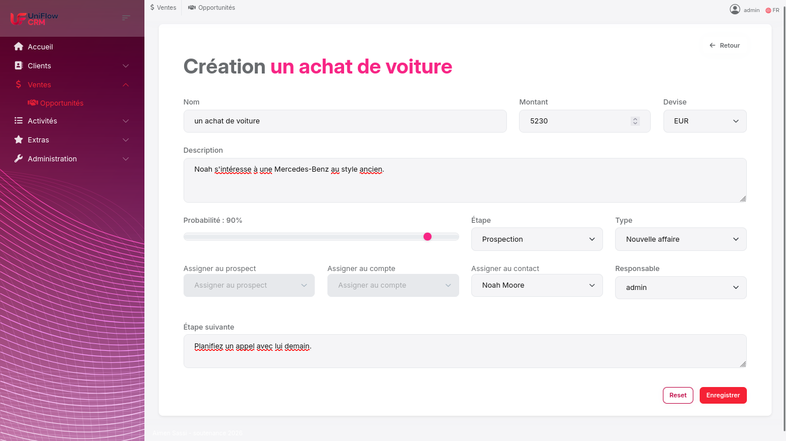

les détails d’une opportunité:

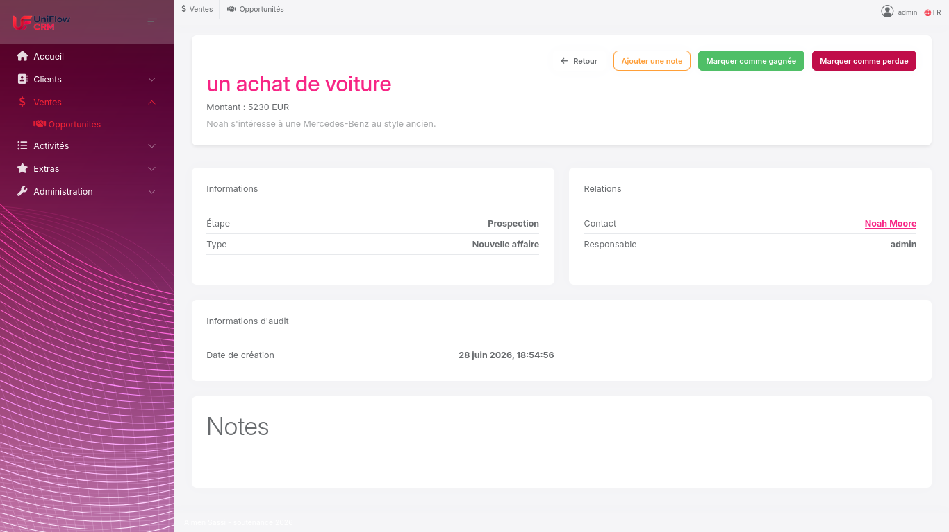

La clôture d’une opportunité:

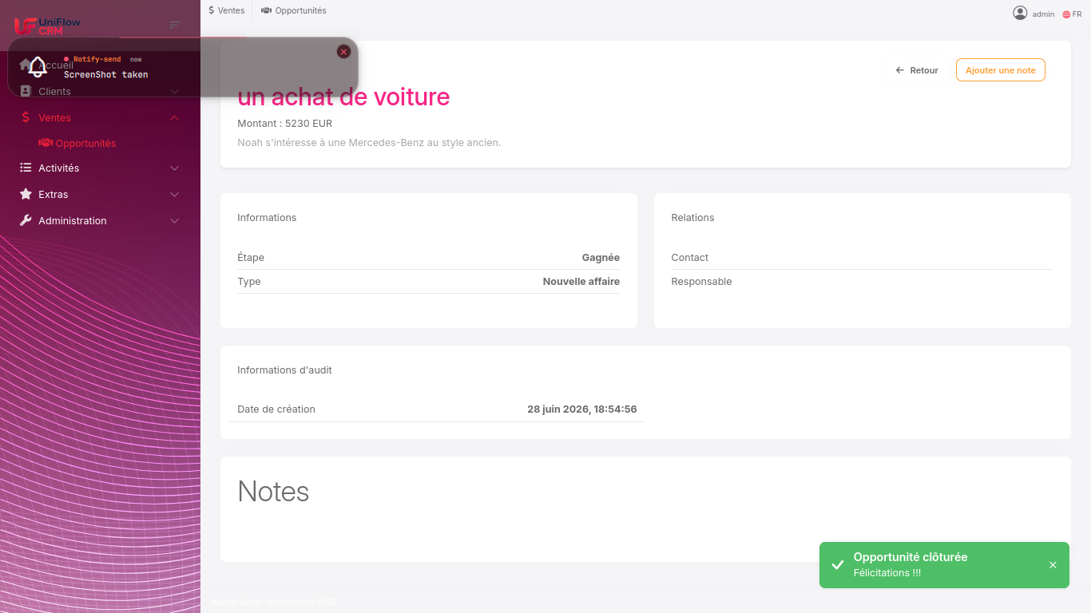

la gestion des opportunités:

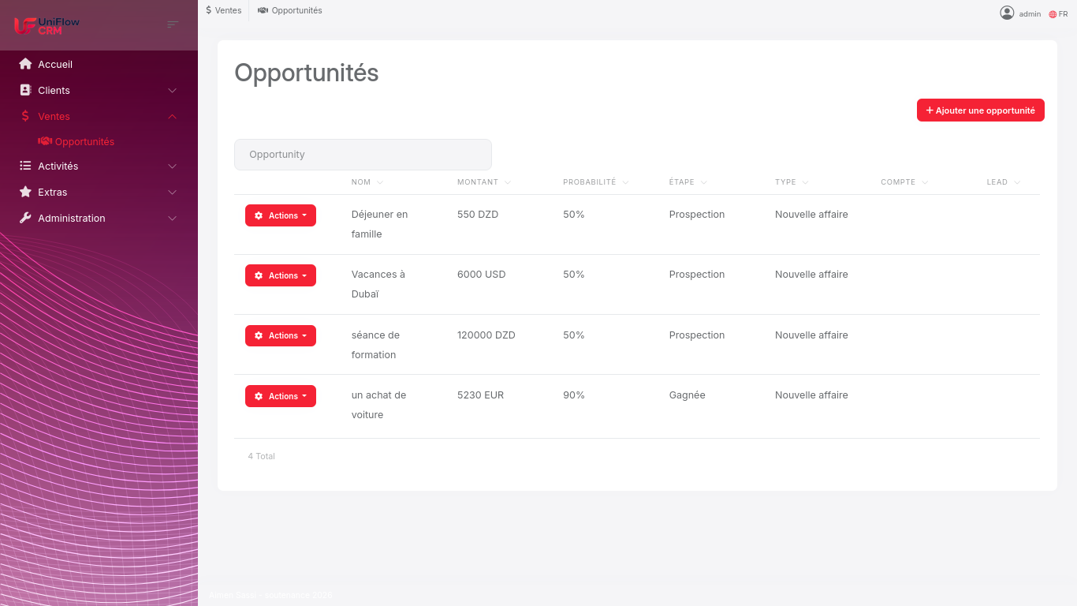

le recherche des opportunités:

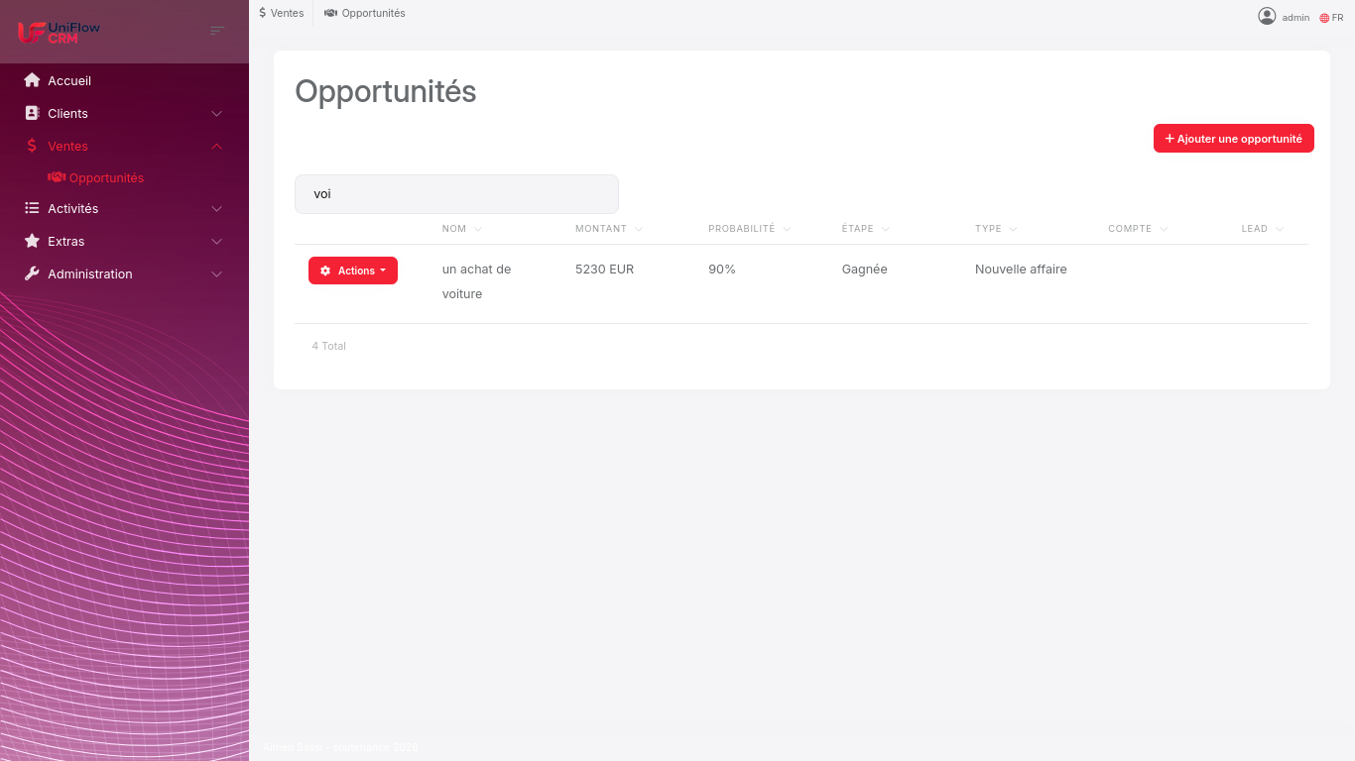

Les analytiques:

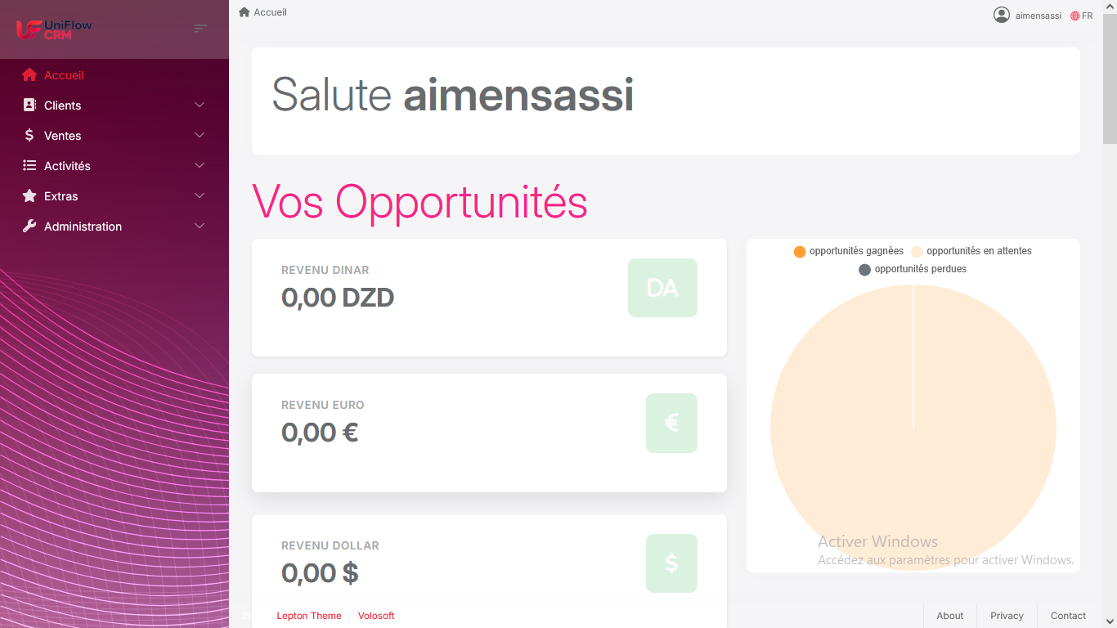

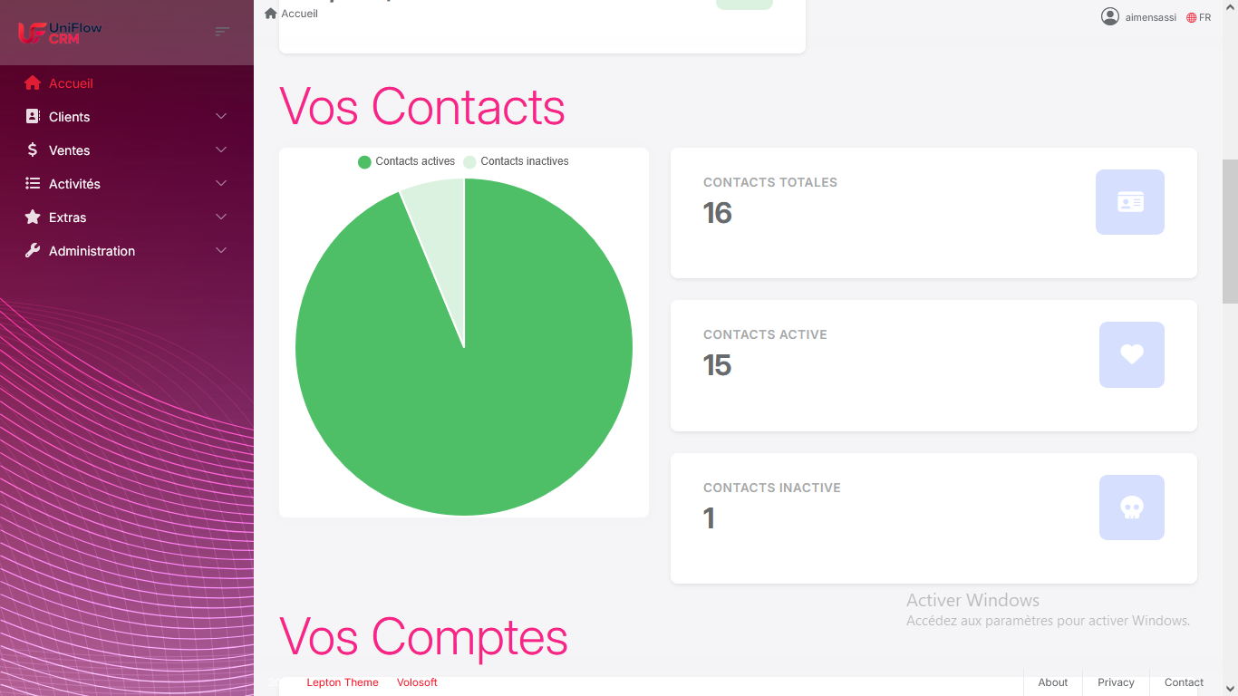

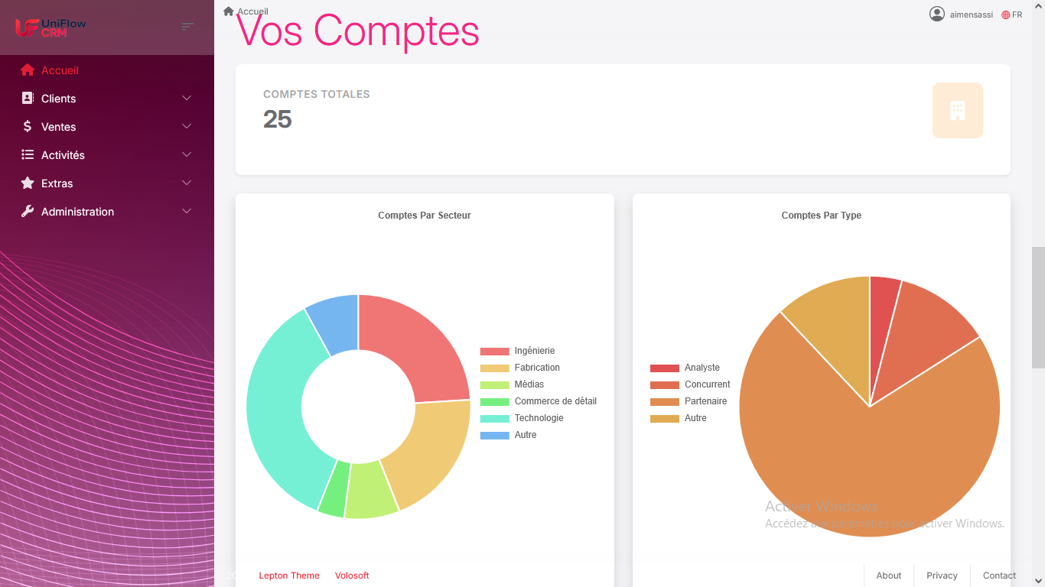

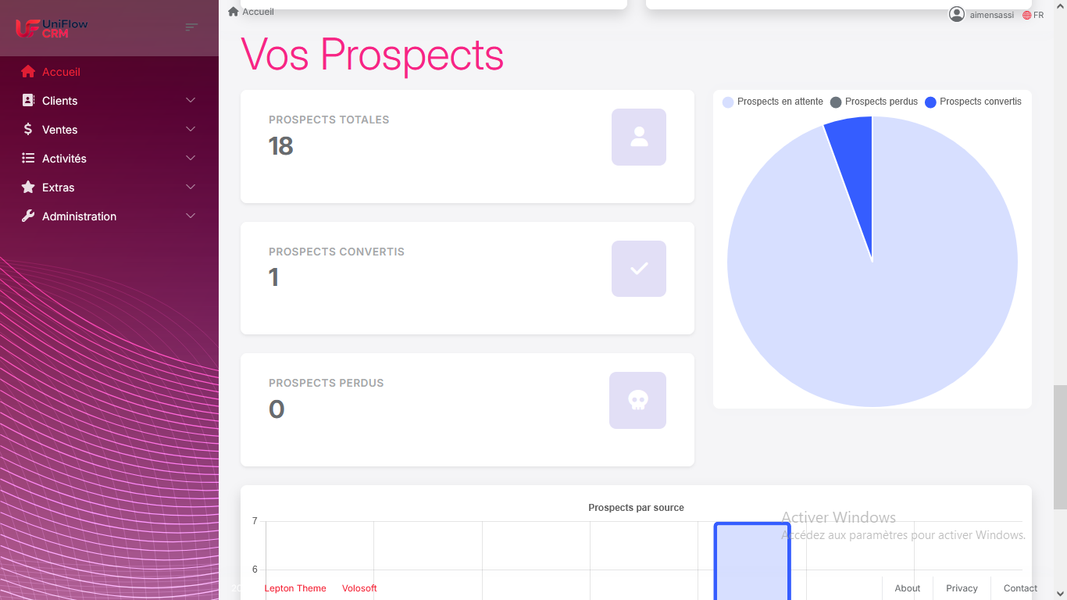

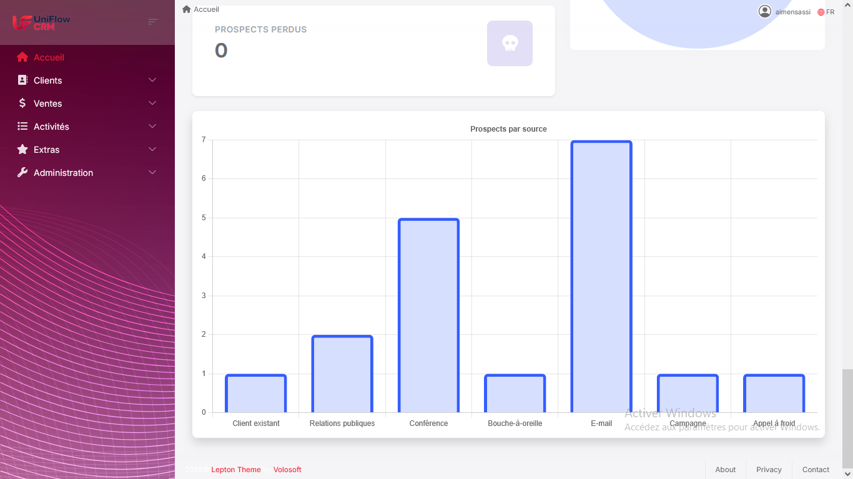

La planification d’une appel:

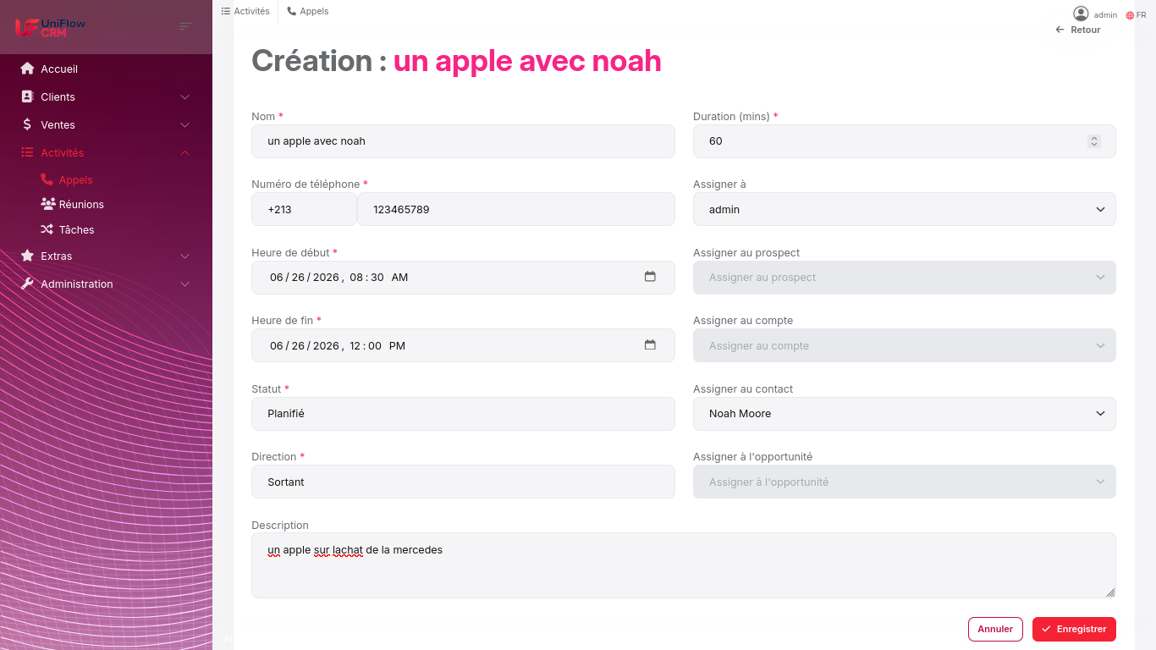

les détails d’une appels:

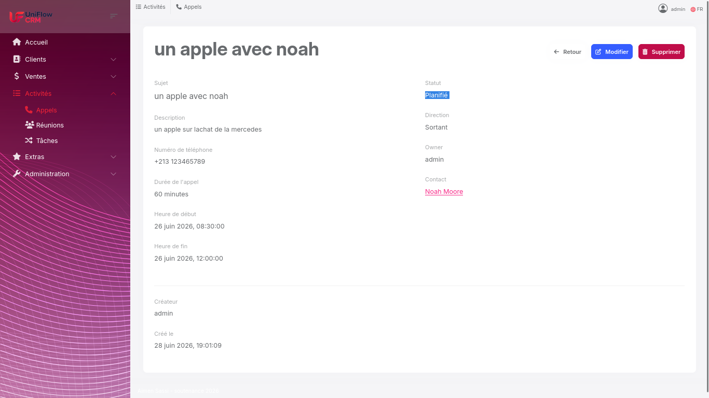

la planification d’une réunion:

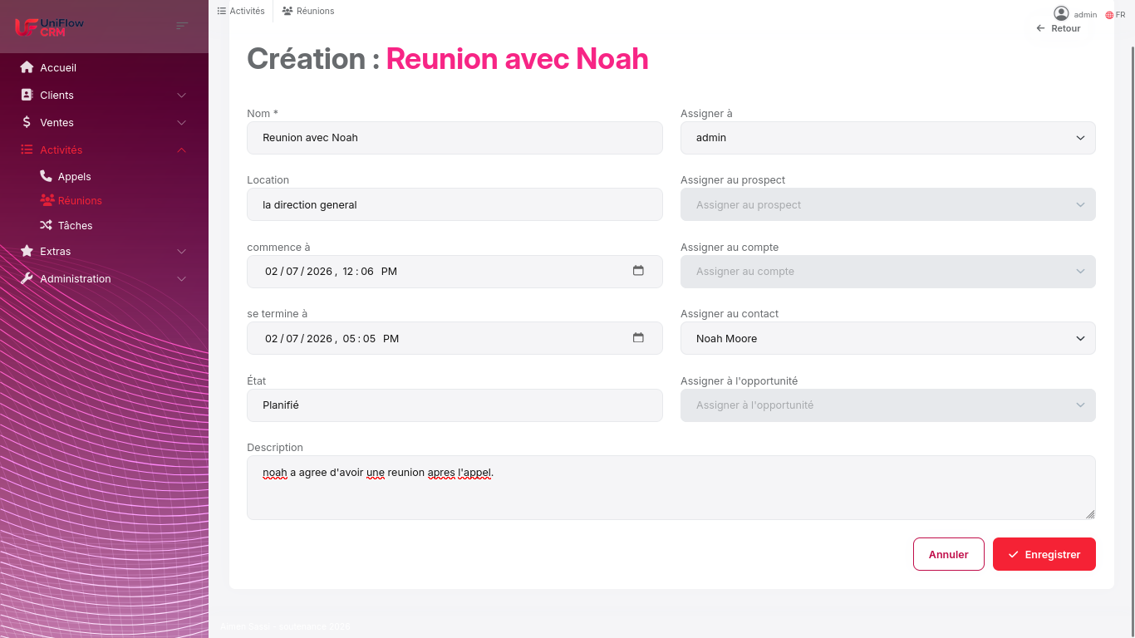

la planification d’une tâche:

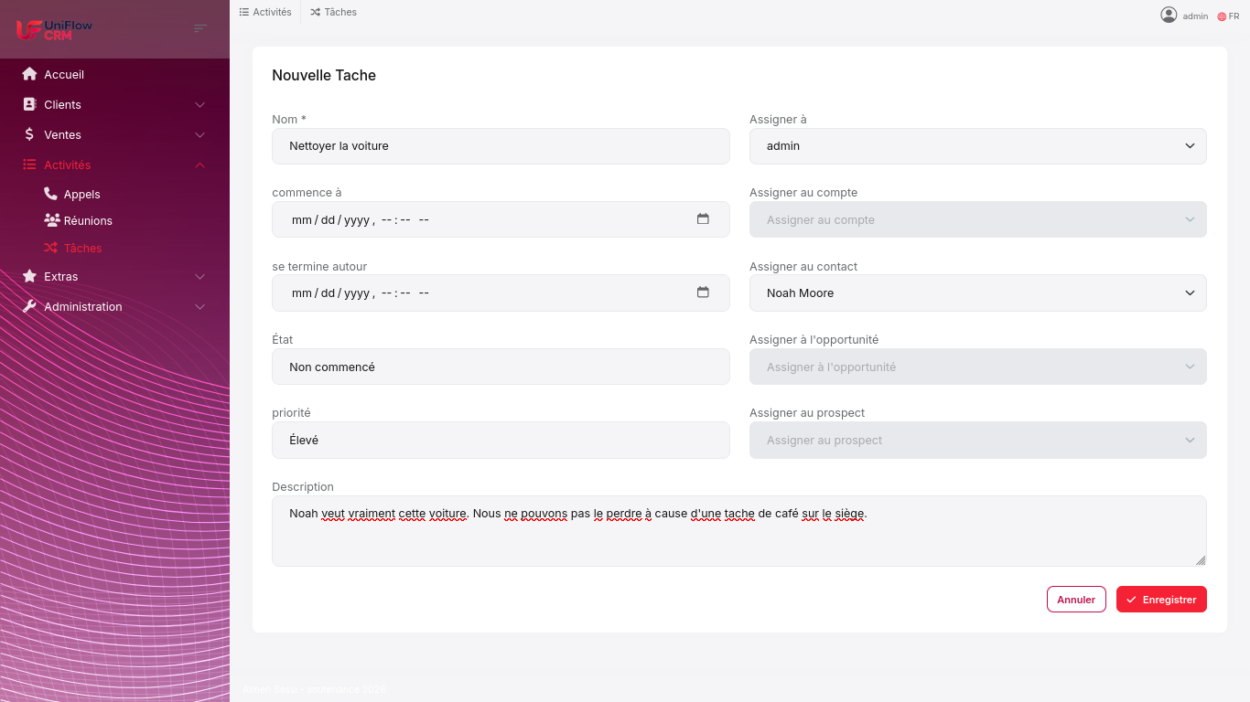

l'établissement d’un Email:

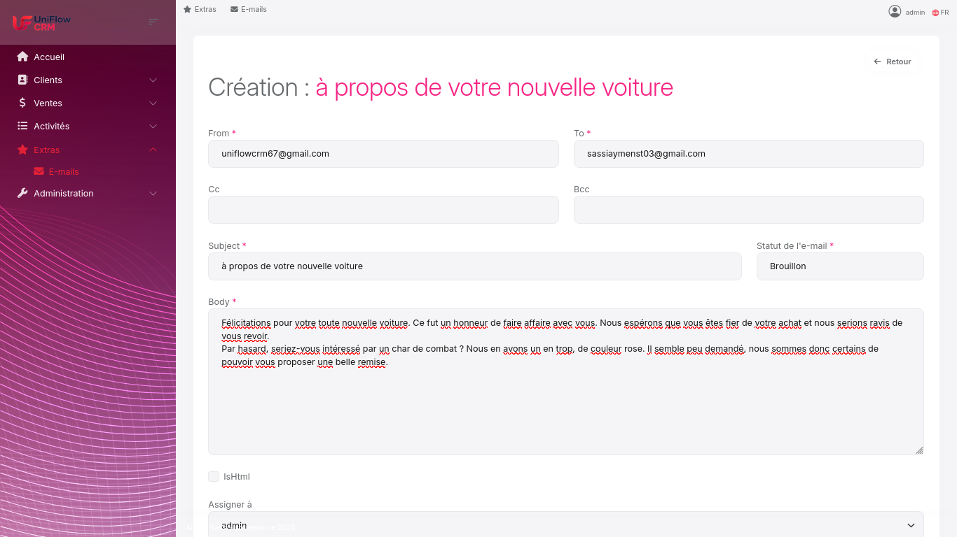

les détails d’un email:

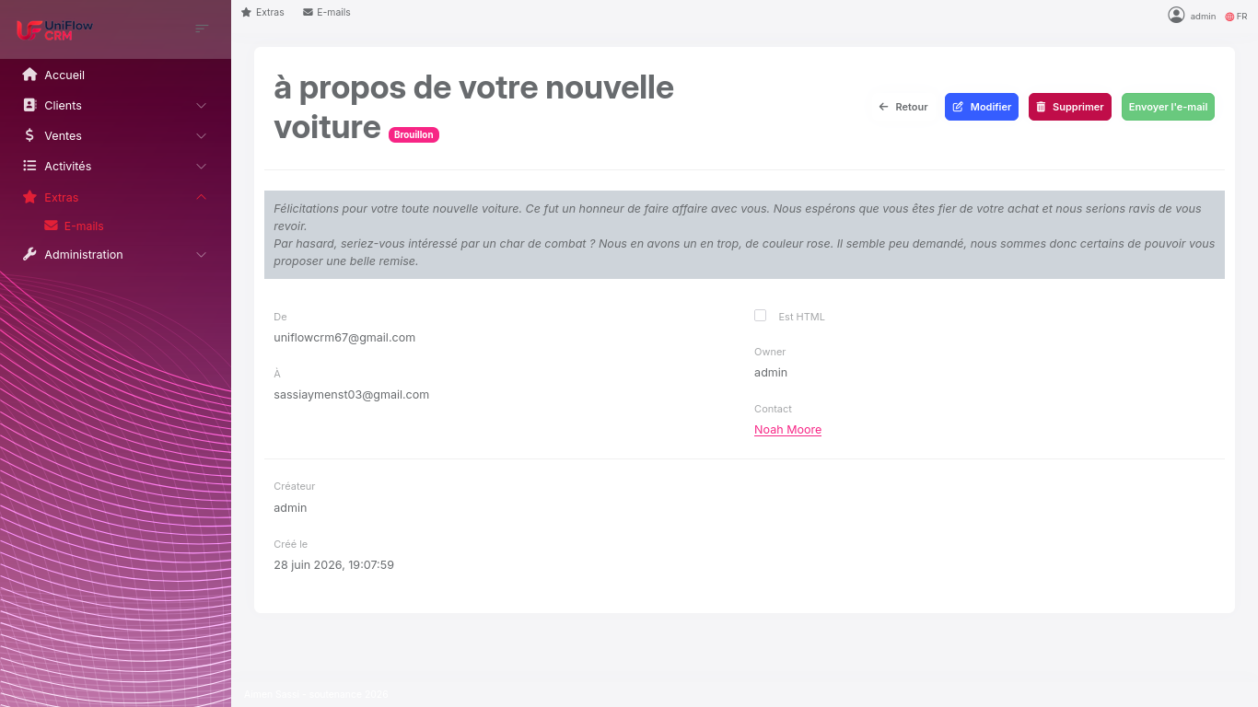

l’envoi d’un mail:

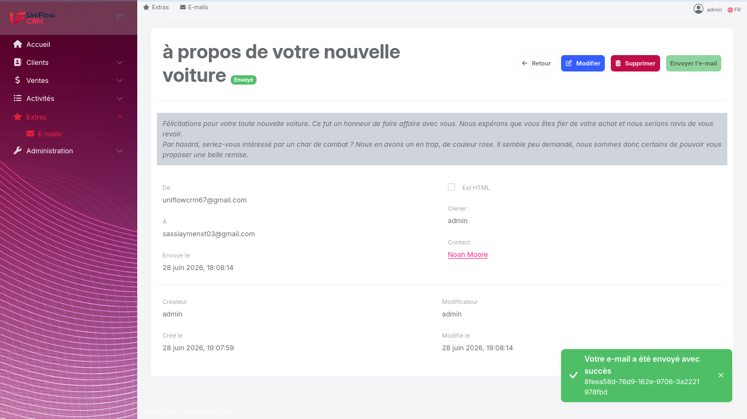

la format des emails:

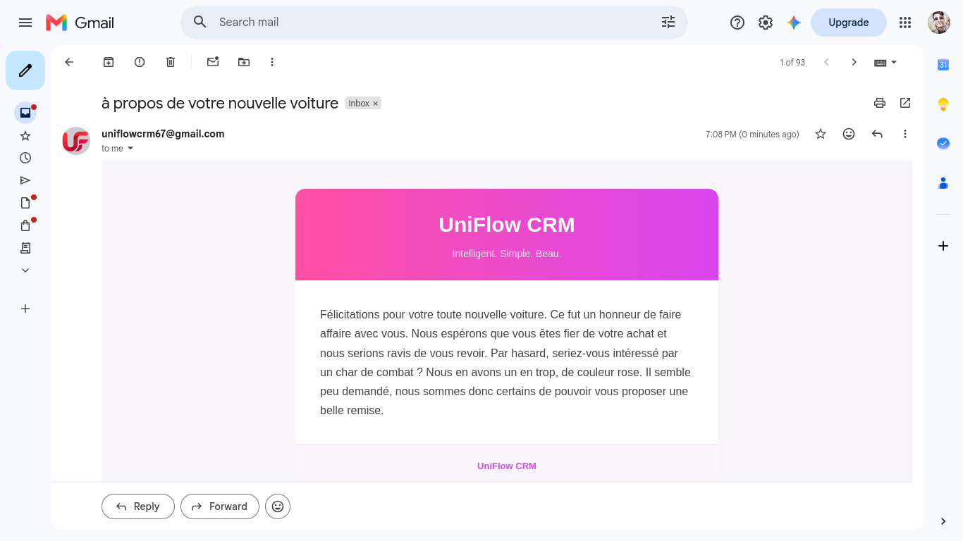

Gestion des roles:

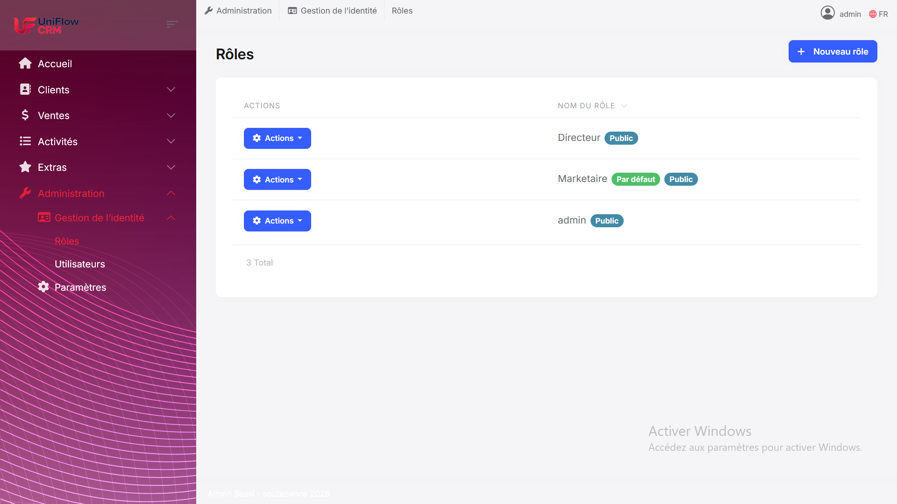

Creation des roles:

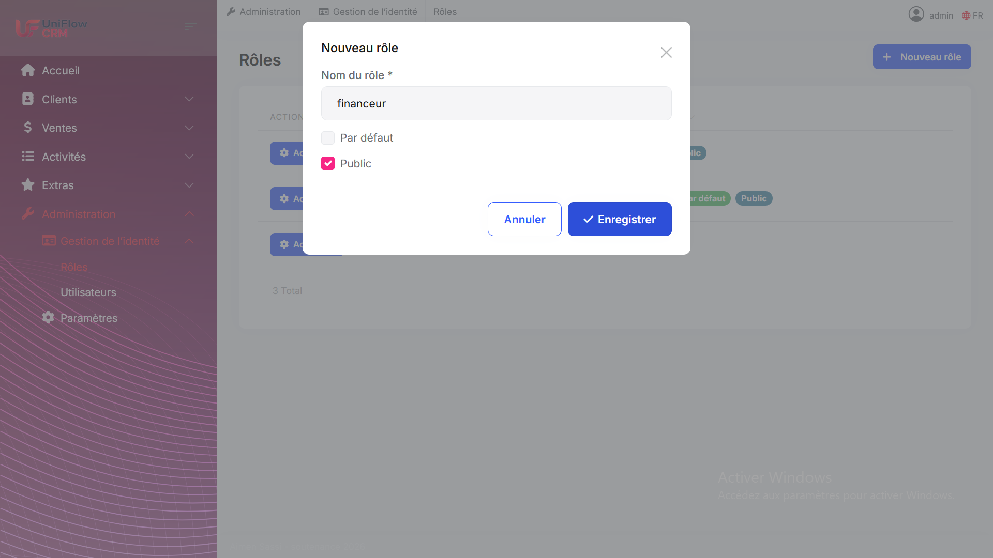
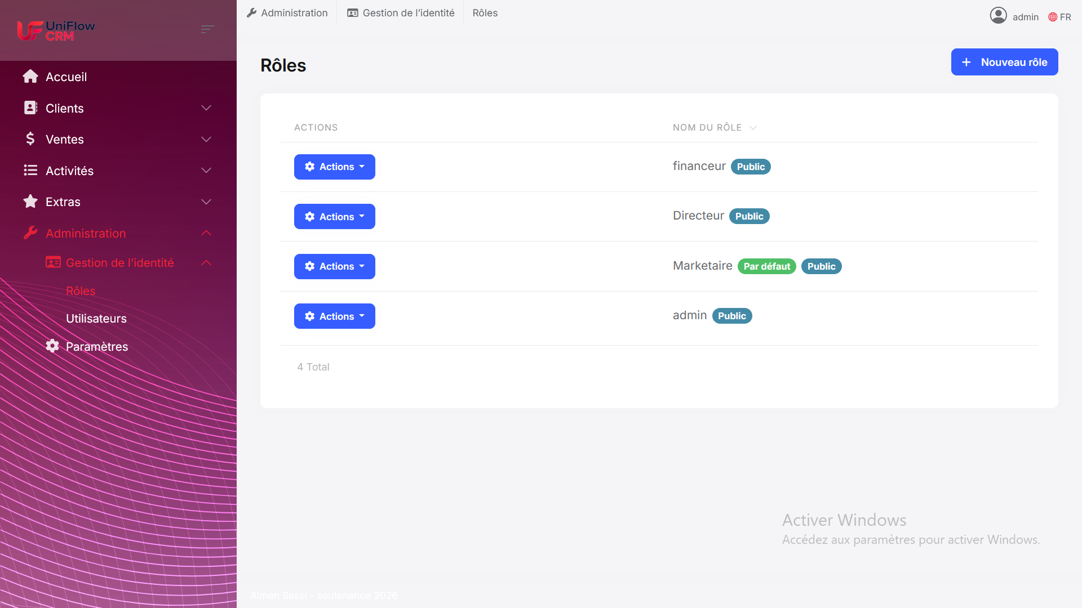

Gestion des permission

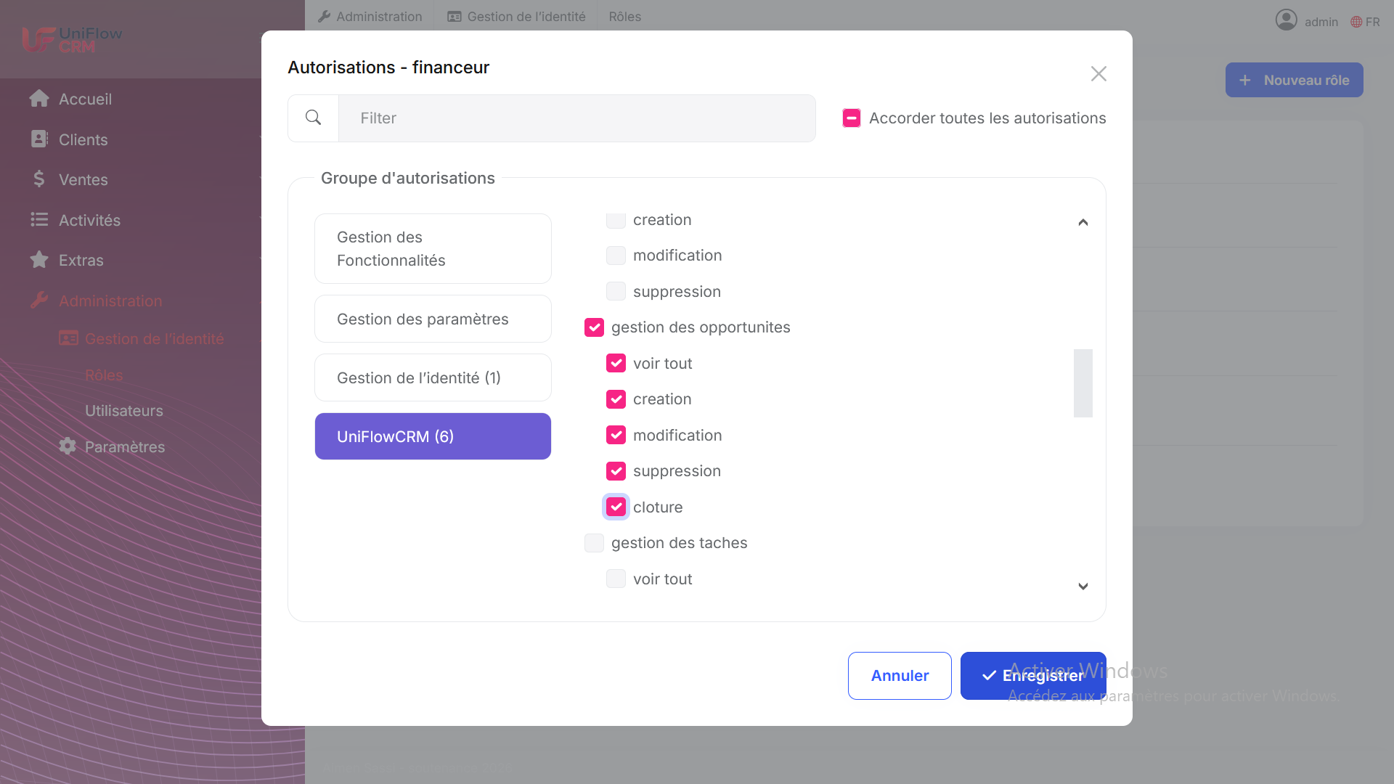

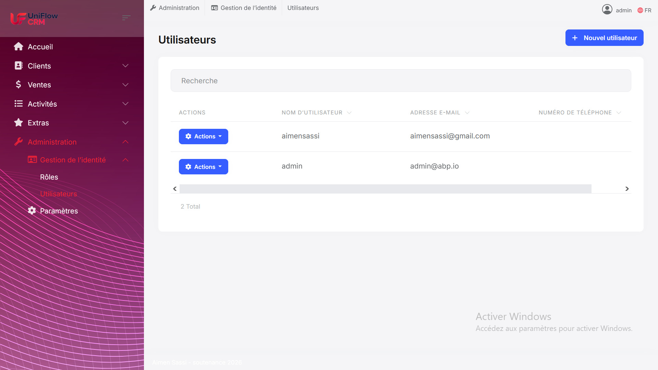

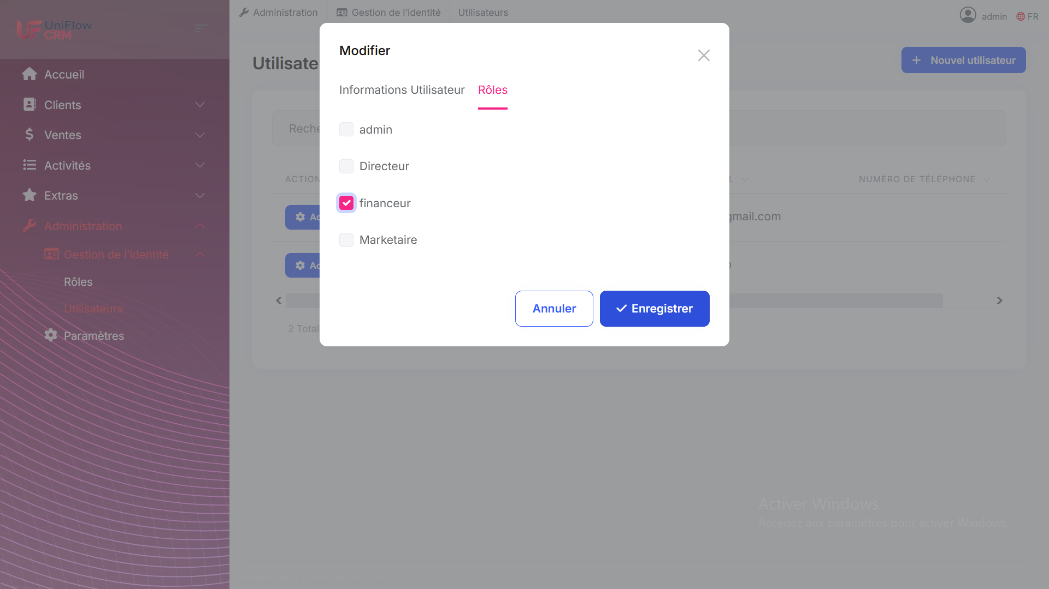

Conclusion:
Au terme de cette phase d'implémentation, nous avons réussi à concrétiser les différentes solutions proposées lors de la phase de conception en développant une application CRM répondant aux besoins identifiés de l'entreprise et de son équipe de marketeurs.
L'application développée permet de centraliser les informations relatives aux clients, aux opportunités commerciales et aux activités, tout en offrant un environnement sécurisé et structuré pour leur gestion quotidienne. Les fonctionnalités mises en œuvre, telles que la gestion des clients, le suivi des opportunités, la planification des activités, la recherche rapide des informations, les tableaux de bord et les statistiques automatiques, contribuent à améliorer l'organisation du travail des marketeurs et à faciliter le suivi de la relation client.
L'architecture logicielle adoptée garantit une bonne maintenabilité, une évolutivité du système ainsi qu'une séparation claire des différentes couches de l'application. L'utilisation d'une base de données centralisée, associée à des mécanismes de sécurité et de traçabilité (audit), permet d'assurer l'intégrité, la confidentialité et la fiabilité des données manipulées.
Cette phase de développement a également permis de valider les choix effectués durant l'analyse et la conception, en démontrant qu'ils répondent efficacement aux exigences fonctionnelles et techniques du projet. Les différents modules réalisés fonctionnent de manière cohérente et offrent une expérience utilisateur adaptée aux besoins des marketeurs.
En conclusion, cette implémentation constitue une étape essentielle dans la réalisation du projet. Le CRM développé représente une solution moderne capable d'améliorer la gestion de la relation client, d'optimiser les processus marketing et commerciaux, de faciliter la prise de décision grâce aux indicateurs de performance, et de soutenir la croissance de l'entreprise grâce à une meilleure exploitation de ses données. Des évolutions futures pourront être envisagées, telles que l'intégration de fonctionnalités d'intelligence artificielle, l'automatisation avancée des campagnes marketing, ou encore le développement d'une application mobile afin d'enrichir davantage les capacités du système.

CONCLUSION
GENERALE

Bilan de projet

Objectifs atteints:
Au cours de ce projet, nous avons réalisé les tâches suivantes :
- Nous avons développé une plateforme centralisant les informations relatives aux prospects, aux clients et aux entreprises.
- Nous avons implémenté les fonctionnalités de gestion des prospects ainsi que leur conversion en clients.
- Nous avons développé un module de gestion des entreprises partenaires et des clients stratégiques.
- Nous avons conçu un système assurant le suivi des opportunités commerciales tout au long du cycle de vente.
- Nous avons implémenté la planification et le suivi des interactions avec les clients, notamment les appels, les réunions et les tâches.
- Nous avons intégré un historique des échanges, des notes et des actions afin de garantir un suivi complet des relations commerciales.
- Nous avons favorisé la collaboration entre les membres de l’équipe en permettant le partage des informations au sein de la plateforme.
- Nous avons amélioré le suivi des activités afin de réduire les risques d’oubli et la perte d’opportunités commerciales.
- Nous avons développé des fonctionnalités de recherche permettant un accès rapide aux informations.
- Nous avons conçu des tableaux de bord interactifs et des fonctionnalités d’analyse fournissant des indicateurs de performance pour faciliter le suivi de l’activité commerciale et la prise de décision.
- Nous avons intégré une fonctionnalité d’envoi d’e-mails permettant de communiquer directement avec les prospects et les clients depuis l’application.
- Nous avons développé un système flexible de gestion des rôles et des permissions permettant de créer de nouveaux rôles et d’attribuer des droits d’accès personnalisés, garantissant ainsi l’évolutivité de la plateforme.
- Nous avons mis en œuvre des mécanismes assurant la fiabilité, la traçabilité et la sécurité des données.

Difficultés rencontrées:
La diversité des pratiques de communication des clients:
Le domaine du marketing est particulièrement dynamique et les préférences des clients en matière de communication varient considérablement. Certains privilégient les appels téléphoniques, d’autres les e-mails, les réseaux sociaux ou encore les applications de messagerie. Nous avons donc choisi de concevoir une application destinée exclusivement aux équipes marketing. Imposer aux clients l’utilisation de notre plateforme comme moyen de communication aurait constitué une contrainte supplémentaire susceptible de nuire à la relation commerciale. Nous avons ainsi privilégié une approche laissant aux clients la liberté de communiquer par les canaux qu’ils préfèrent, tandis que l’application centralise uniquement le suivi de ces interactions.
L’utilisation du protocole HTTPS:
Afin de sécuriser les échanges entre le client et le serveur, l’application utilise le protocole HTTPS. Cependant, son déploiement en production nécessite un certificat SSL/TLS délivré par une autorité de certification reconnue, telle que Let's Encrypt, DigiCert, Sectigo (Comodo) ou GlobalSign. Dans le cadre de ce projet, nous n’avons pas pu acquérir un certificat commercial. Nous avons donc utilisé un certificat auto-signé, permettant de chiffrer les communications. En revanche, les navigateurs web affichent un avertissement de sécurité invitant l’utilisateur à confirmer sa confiance envers ce certificat avant d’accéder à l’application.
Les limitations liées au service d’envoi d’e-mails:
L’application intègre une fonctionnalité d’envoi d’e-mails reposant sur le service SMTP de Gmail. Cette solution présente toutefois certaines limitations. Idéalement, chaque membre de l’équipe marketing disposerait de sa propre adresse électronique intégrée à l’application afin de personnaliser les communications avec les clients. Une telle approche nécessiterait cependant que chaque utilisateur possède et configure un compte Google, ce qui dépasse le périmètre de ce projet. Nous avons donc retenu une solution plus simple consistant à utiliser une seule adresse Gmail dédiée à l’application pour l’ensemble des envois.

Perspectives futures:
Automatisation des campagnes d'e-mails:
Nous prévoyons d'intégrer un système de campagnes d'e-mails en masse (batch e-mailing) permettant d'envoyer des messages personnalisés à un grand nombre de clients. Cette fonctionnalité permettra de diffuser des offres ciblées, de maintenir l'engagement des clients et de favoriser la reconquête des clients inactifs.
Intégration de l'intelligence artificielle:
Nous envisageons d'exploiter des techniques d'intelligence artificielle afin d'analyser les données commerciales et d'identifier les clients nécessitant une attention prioritaire. Cette approche permettra d'aider les équipes marketing à mieux répartir leurs efforts et à optimiser leurs actions en fonction des opportunités détectées.
Développement des outils d'analyse décisionnelle:
Nous souhaitons enrichir les fonctionnalités d'analyse en intégrant des outils de Business Intelligence tels que SQL Server Analysis Services (SSAS) et Microsoft Power BI. Ces solutions permettront de produire des rapports plus détaillés, des tableaux de bord interactifs ainsi que des analyses multidimensionnelles facilitant la prise de décision stratégique.
Amélioration de l'infrastructure de communication et de sécurité:
Dans le cadre d'un futur déploiement en production, nous prévoyons de mettre en place notre propre serveur SMTP afin d'offrir une gestion plus flexible et personnalisée des communications par courrier électronique. Nous envisageons également d'acquérir un certificat SSL/TLS délivré par une autorité de certification reconnue afin de supprimer les avertissements de sécurité des navigateurs et de garantir un niveau de confiance conforme aux standards des applications professionnelles.

Références bibliographiques:

Les memoires:
- “Conception et Réalisation d’un Système d’Information pour la Gestion d’un Jardin Botanique” - par “ACHI Nesrine’ et “BENAISSA Meriem”
- “Développement d’une application de gestion et de génération de la documentation de projets” - par “Saiche Nouh”

Les sites web:
- Documentation ASP.NET / SQL Server: “learn.microsoft.com”
- Documentation ABP Framework: “abp.io/docs”
- Documentation Angular JS: “angular.io/docs”

Les Livres:
- “Domain-Driven Design: Tackling Complexity in the Heart of Software” - par “Eric Evans”
- “Implementing Domain Driven Design” - “Halil Ibrahim Kalkan”
- “Mastering ABP Framework” - “Halil Ibrahim Kalkan”

Annexes

Documentation UP/UML
“The Unified Software Development Process” - par “Ivar Jacobson”
“Applying UML and Patterns” - par “Craig Larman”

Les documents utilises

//todo list
The organisation of the company //done
The organigrame // done
Le champ detude

Les usecase / desc txt
Les diagrams dactivite

Annexe
Documents utilisees

